**Министерство образования Московской области**

**ГОУ ВО МО «Государственный гуманитарно-технологический университет» (ГГТУ) Ликино-Дулевский политехнический колледж- филиал ГГТУ**

Наименование колледжа/техникума

**О Т Ч Ё Т**

**ПО УЧЕБНОЙ ПРАКТИКЕ**

по ПМ.04 Сопровождение и обслуживание программного обеспечения компьютерных систем

(код и наименование ПМ)

Обучающейся______ Сухановой Екатерины Дмитриевны _______

Курс ____4_____ группа ___ИСП.20А_____________________________

Специальность 09.02.07 Информационные системы и программирование ___

Место практики Ликино-Дулевский политехнический колледж – филиал ГГТУ

Период практики с 23.02.2024 г. по 01.03.2024_г._______________________

Руководители практики

от колледжа ________ Пронина Алла Юрьевна ______________

________ Селиверстова Ольга Михайловна ______________

_________ Тишкин Валентин Васильевич ______________

г. Ликино-Дулево

2024 г.

**Содержание**

1. Выявление и разрешение проблем совместимости профессионально - ориентированного программного обеспечения 3

1.1. Использование режима совместимости Windows. Устранение проблем совместимости программного обеспечения 3

1.2. Настройки системы и обновлений. Чистая загрузка Windows 10 17

1.3. Измерение и анализ эксплуатационных характеристик качества программного обеспечения 23

1.4. Оценка качественных показателей программного средства 25

1.5. Поиск оптимальных решений надёжности 34

2. Обслуживание, тестовые проверки, настройка программного обеспечения 38

2.1. Конфигурирование программных и аппаратных средств 38

2.2. Установка машины на VirtualBox 50

2.3. Установка и настройка операционной системы Windows 10 52

2.4. Установка и настройка серверного программного обеспечения 58

2.5. Выявление и документирование проблем установки программного обеспечения 67

2.6. Тестирование программных продуктов. Анализ рисков. 73

3. Обеспечение защиты программного обеспечения 79

3.1. Настройка политики безопасности 79

3.2. Работа с антивирусными программами. Установка и настройка антивируса. 96

3.3. Настройка брандмауэра 105

Заключение 114

Список литературы 115

# **1. Выявление и разрешение проблем совместимости профессионально - ориентированного программного обеспечения**

## **1.1. Использование режима совместимости Windows. Устранение проблем совместимости программного обеспечения**

***ЦЕЛЬ РАБОТЫ:*** уметь проверить совместимость операционной системы со старыми программами и уметь устранять проблемы совместимости программного обеспечения и драйверов.

***ПОРЯДОК ВЫПОЛНЕНИЯ РАБОТЫ И ФОРМА ОТЧЕТНОСТИ:***

***Задание 1***

Осуществить совместимость старых программ в Windows 10 следующими способами:

1. Использование мастера запуска исправления неполадок совместимости

Таблица № 1. «Мастер запуска исправления неполадок совместимости»

|  |  |
| --- | --- |
| Описание | Фото |
| ПКМ по приложению, нажимаем на «Исправление проблем с совместимостью» |  |
| Ждём завершение загрузки |  |
| Выбираем режим диагностики: «Диагностика программы» |  |
| Отмечаем галочками проблемы совместимости |  |
| Выбраем версию Windows, с которой работала программа раньше |  |
| Нажимаем «Проверить программу…» |  |
| Нажимаем «Да, сохранить эти параметры для программы» |  |

1. Ручная настройка параметров запуска программы в режиме совместимости.

Таблица № 2. «Ручная настройка параметров запуска»

|  |  |
| --- | --- |
| Описание | Фото |
| С помощью ПКМ заходим в свойства программы |  |
| Заходим во вкладку «Совместимость». Ставим галочку у пункта «Запустить программу в режиме совместимости с:» и выбираем нужную версию Windows. Нажимаем на вкладку «Запуск средства устранения проблемы с совместимостью» |  |
| Ждём завершение загрузки |  |
| Выбираем режим диагностики: «Диагностика программы» |  |
| Отмечаем галочками проблемы совместимости и нажимаем «Далее» |  |
| Выбираем версию Windows, с которой работала программа раньше |  |
| Нажимаем «Проверить программу…» |  |
| Нажимаем «Да, сохранить эти параметры для программы» |  |
| Проверяем и закрываем программу |  |

1. Выполнения программ, созданных для предыдущих версий.

Таблица № 3. «Выполнение программ, созданных для предыдущих версий Windows»

|  |  |
| --- | --- |
| Описание | Фото |
| В поиске пишем «Выполнение программ, созданных для предыдущих версий Windows» |  |
| Нажимаем «Далее» |  |
| Ждём завершение загрузки |  |
| Выбираем проблемную программу из списка |  |
| Выбрать режим диагностики: «Диагностика программы» |  |
| Отмечаем галочками проблемы совместимости |  |
| Выбираем версию Windows, с которой работала программа раньше |  |
| Нажимаем «Проверить программу…» |  |
| Нажимаем «Да, сохранить эти параметры для программы» |  |
| Проверяем и закрываем программу |  |

***Задание 2***

Осуществить остановку режима совместимости в Windows 10 для конкретного приложения с помощью двух вариантов:

1. Через свойства приложения.

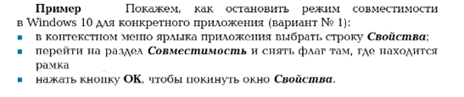

Рис. 1 «Остановка режима совместимости для конкретного приложения»

Таблица № 4. «Остановка режима совместимости для приложения»

|  |  |
| --- | --- |
| Описание | Фото |
| С помощью ПКМ заходим в свойства программы |  |
| Переходим во вкладку «Совместимость», убираем галочку у пункта «Запустить программу в режиме совместимости с:» и нажимаем «ОК» |  |

2. Через групповые политики.

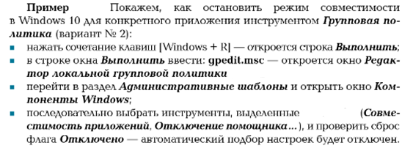

Рис. 2 «Остановка режима совместимости инструментом Групповая политика»

Таблица № 5. «Использование инструмента Групповая политика»

|  |  |
| --- | --- |
| Описание | Фото |
| Нажимаем сочетание клавиш Windows+R и ввести «gpedit.msc» |  |
| Открывается окно «Peдактор» локальной групповой политики |  |
| Переходим в раздел «Административные шаблоны» |  |
| Открываем окно «Компоненты Windows» |  |
| Выбираем вкладки  «Совместимость приложений», «Отключение помощника по совместимости программ» |  |
| Ставим статус «Отключено» |  |

***Задание 3***

Осуществить обновления драйверов устройств с помощью следующих способов:

1. Через диспетчера устройств

Таблица № 6. «Обновление драйверов через Диспетчер устройств»

|  |  |
| --- | --- |
| Описание | Фото |
| В поиске вводим «Диспетчер устройств» |  |
| Выбираем нужный драйвер и с помощью ПКМ нажимаем «Обновить драйвер» |  |
| Выбираем «Автоматический поиск драйверов» |  |
| Нажимаем «Закрыть» |  |

1. С сайта производителя

Таблица № 7. «Обновление драйверов с сайта производителя»

|  |  |
| --- | --- |
| Описание | Фото |
| Заходим на сайт производителя <https://www.graphics-drivers.eu/download-driver-build-7985-without-string-and-id-146.html> и скачиваем нужный драйвер |  |

1. Через специальные утилиты.

Таблица № 8. «Обновление драйверов через утилиты»

|  |  |
| --- | --- |
| Описание | Фото |
| Открываем установщик |  |
| Открывается программа установки драйвера, нажимаем «Далее» |  |
| Принимаем лицензионное соглашение, нажав «Да» |  |
| Происходит установка и после нее закрывает программу |  |

## **1.2. Настройки системы и обновлений. Чистая загрузка Windows 10**

***ЦЕЛЬ РАБОТЫ*:** научиться настраивать системы и обновления, а также уметь запустить чистую загрузку операционной системы.

***ПОРЯДОК ВЫПОЛНЕНИЯ РАБОТЫ И ФОРМА ОТЧЕТНОСТИ:***

***Задание 1.*** Выписать различные способы обновления программ, привести примеры.

Таблица № 9. «Способы обновления программ»

|  |  |
| --- | --- |
| Способ | Пример |
| Автоматическое обновление | Приложение имеет функцию автоматического обновления, которая загружает и устанавливает новые версии программы без вмешательства пользователей. Например, операционные системы, браузеры и антивирусные программы часто обновляются автоматически. |
| Ручное обновление | Требует участия пользователя. Пользователь может самостоятельно проверять наличие обновлений и устанавливать их по необходимости. Обычно это делается через функцию "Проверить наличие обновлений" в настройках программы или путем загрузки новой версии с официального веб-сайта разработчика. |
| Обновление через центр обновлений | Некоторые программы имеют специальный центр обновлений, который дает возможность получать обновления программы и устанавливать их одним кликом. Примерами таких программ могут быть Adobe Creative Cloud или Steam. |
| Обновление через пакетный менеджер | В некоторых операционных системах, таких как Linux, обновление программ производится через пакетные менеджеры. Например, в Ubuntu это может быть команда "sudo apt-get update" или "sudo apt-get upgrade" для обновления всех установленных пакетов. |

***Задание 2.*** Проверьте ОС на обновление данных. Произведите обновление. (Если обновление не касается на переход более новой ОС). Отключить обновления системы. Отчет оформить в виде таблицы.

Таблица № 10. «Обновление операционной системы»

|  |  |
| --- | --- |
| Описание | Фото |
| В поиске вводим «Проверить наличие обновлений» |  |
| Нажимаем «Проверить наличие обновлений» |  |
| Ждём завершения загрузки |  |
| Нажать «Загрузить и установить» |  |
| Нажимаем комбинацию клавиш Win+R и вводим «gredit.msc» |  |
| В открывшемся окне переходим во вкладку «Конфигурация компьютера», нажимаем «Административные шаблоны», выбираем «Компоненты Windows». Нажимаем ЛКМ 2 раза на «Центр обновления Windows», затем выбираем пункт «Настройка автоматического обновления» и меняем статус «Отключено». |  |

***Задание 3.*** Скачать старую версию любой программы и обновить ее.

Таблица № 11. «Установка Mozilla Firefox»

|  |  |
| --- | --- |
| Описание | Фото |
| Заходим на сайт <http://oldversion.com> и скачиваем приложение |  |
| Запускаем установщик и нажимаем «Next» |  |
| Выбираем тип установки «Standard» и нажимаем «Next» |  |
| Выбираем путь установки |  |
| Установка завершена, нажимаем «Finish» и запускаем приложение |  |
| Нажимаем «Update to the latest version» |  |
| Нажимаем на «Firefox installer» и скачиваем установщик |  |
| Запускаем его и нажимаем «Next» |  |
| Выбираем путь установки и нажимаем «Upgrade» |  |
| Обновление завершено, нажимаем «Finish» |  |

***Задание 4.*** Осуществить чистую загрузку Windows 10. Отчет оформить в виде таблицы.

Таблица № 12. «Чистая загрузка»

|  |  |
| --- | --- |
| Описание | Фото |
| Нажать сочетание клавиш Win+R и вводим «msconfig» |  |
| Выбираем пункты «Выборочный запуск» и «Загружать системные службы» |  |
| Переходим на вкладку «Службы» и устанавливаем галочку у пункта «Не отображать службы Microsoft» |  |
| Нажимаем кнопку «Отключить все» |  |
| Для отключения программ в меню автозагрузки переходим на вкладку «Автозагрузка» и нажать «Открыть диспетчер задач» |  |
| Выделяем все приложения и нажимаем кнопку «Отключить» и после реального отключения закрыть диспетчер задач и нажать кнопку «ОК» |  |
| Перезагружаем ОС в настроенном режиме Чистая загрузка ОС |  |

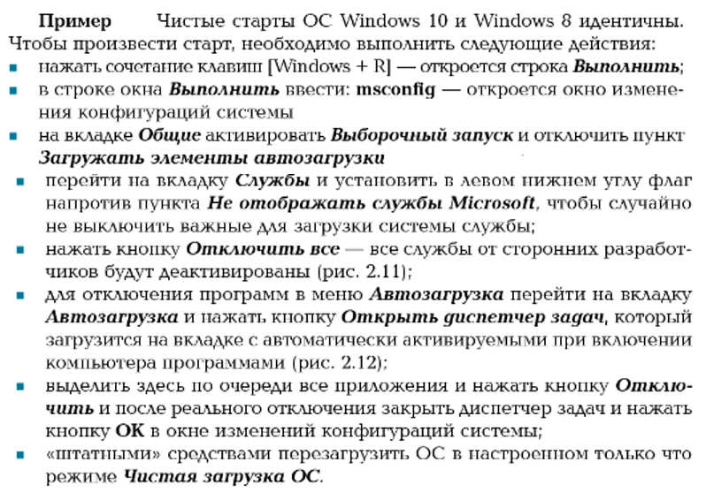

Рис. 3 «Чистые старты ОС WIndows»

## **1.3. Измерение и анализ эксплуатационных характеристик качества программного обеспечения**

***ЦЕЛЬ РАБОТЫ:*** изучить эксплуатационные характеристики качества программного обеспечения.

***ПОРЯДОК ВЫПОЛНЕНИЯ РАБОТЫ И ФОРМА ОТЧЕТНОСТИ:***

**Задание.** Сравнить программный продукт, разработанный студентами в соответствии с показателями качества. Сравнение проводить по следующим оценочным элементам: надежность ПС, сопровождаемость, корректность. Критерии оценки (0 до 1). Все сравнение занести в следующую таблицу.

Таблица № 13. «Эксплуатационные характеристики качества ПО»

|  |  |  |
| --- | --- | --- |
| **Наименование** | **Метод оценки** | **Оценка программного продукта** |
| ***Оценочные элементы фактора «Надежность ПС»*** | | |
| Наличие требований к программе по устойчивости функционирования при наличии ошибок во входных данных | Экспертный | 1 |
| Возможность обработки ошибочных ситуаций | Экспертный | 1 |
| Полнота обработки ошибочных данных | Экспертный | 1 |
| Наличие тестов для проверки допустимых значений входных данных | Экспертный | 1 |
| Наличие системы контроля полноты входных данных | Экспертный | 1 |
| Наличие средств контроля корректности входных данных | Экспертный | 1 |
| Наличие требований к программе по восстановлению процесса выполнения в случае сбоя ОС, внешних устройств, процессора | Экспертный | 0 |
| Наличие требований к программе по восстановлению результатов при отказах ОС, внешних устройств, процессора | Экспертный | 0 |
| Наличие средств восстановления при сбоях оборудования | Экспертный | 0 |
| Наличие возможности повторного старта с точки прерывания | Экспертный | 0 |
| Наличие обработки неопределенностей | Экспертный | 0 |
| Наличие возможности автоматически обходить ошибочные ситуации в процессе вычисления | Экспертный | 1 |
|  | Всего: | 7 |
| ***Оценочные элементы фактора «Сопровождаемость»*** | | |
| Наличие комментариев в точках входа и выхода в программу | Экспертный | 0 |
| Осуществляется ли передача результатов работы модуля через вызывающий его модуль | Экспертный | 1 |
| Оценка программы по числу циклов Используется ли язык высокого уровня | Экспертный | 0 |
| Наличие проверки корректности передаваемых данных | Экспертный | 1 |
| Использование при построении программ метода структурного программирования | Экспертный | 1 |
| Соблюдение принципа процесса разработки программы сверху вниз | Экспертный | 1 |
| Наличие ограничений на размеры модуля | Экспертный | 0 |
| Наличие модульной схемы программы | Экспертный | 1 |
|  | Всего: | 5 |
| ***Оценочные элементы фактора «Корректность»*** | | |
| Наличие всех необходимых документов для понимания и использования ПС | Экспертный | 1 |
| Наличие описание схемы иерархии модулей программы | Экспертный | 1 |
| Наличие описаний основных функций | Экспертный | 1 |
| Наличие описаний частных функций | Экспертный | 1 |
| Наличие описания данных | Экспертный | 1 |
| Наличие описания алгоритмов | Экспертный | 1 |
| Наличие описания интерфейсов между модулями | Экспертный | 1 |
| Наличие описания всех параметров | Экспертный | 0 |
| Наличие описание методов настройки системы | Экспертный | 0 |
| Наличие описание способов проверки работоспособности программы | Экспертный | 1 |
| Реанимация всех модулей системы | Экспертный | 0 |
| Реанимация всех основных функций | Экспертный | 0 |
| Реанимация всех алгоритмов | Экспертный | 0 |
| Наличие определений всех данных: переменные, индексы, массивы и пр. | Экспертный | 1 |
| Наличие интерфейсов с пользователем | Экспертный | 1 |
| Отсутствие противоречий в выполнении основных функций | Экспертный | 1 |
| Отсутствие противоречий в выполнении частных функций | Экспертный | 1 |
| Отсутствие противоречий в выполнении алгоритмов | Экспертный | 1 |
| Правильность взаимосвязей | Экспертный | 1 |
| Правильность реализаций интерфейса с пользователем | Экспертный | 1 |
| Отсутствие противоречий в настройке системы | Экспертный | 1 |
| Комплектность документации в соответствии со стандартами | Экспертный | 1 |
|  | Всего: | 16 |

## **1.4. Оценка качественных показателей программного средства**

**Основные теоретические сведения**

Процесс оценки качества неразрывно связан с определением параметров, поддающихся измерению, в которых заинтересован потребитель. Современные методы оценки качества имеют в своем распоряжении широкий арсенал средств измерения, среди которых особенно выделяют прикладной статистический анализ данных, методы экспертных оценок, а также более сложные методы интеллектуального анализа данных, таких как нейронные сети, методы машинного обучения и т.д.

В области анализа качества программного обеспечения особое место занимает специальное научное направление – программометрика, имеющая основанием метрическую теорию программ.

Наиболее характерными чертами используемого для данных целей математического аппарата являются следующие:

1) Задачи измерений опираются на потребности предметной области, а не собственно математики.

2) Используемому математическому аппарату присущи различные допущения, подчас расходящиеся со строгим аппаратом математической статистики.

3) Значительное внимание уделяется сбору данных для анализа и предобработке поступающих данных (с целью выявления нарушений форматов данных, аномальных значений, пропусков и т.д.).

В области метрик оценки качества программного обеспечения также выделяют такие подходы, как:

1) Метрики оценки непосредственно ПО – на основе подходов, отображающих специфические характеристики программ.

2) Метрики анализа технологии разработки ПО – на основе подходов к оценке параметров разработки программ и их технических характеристик.

Существуют также метрики, используемые при оценке качества ПО исходя из вида поступающей информации:

1) Метрики соответствия, разработанного ПО заранее определенным требованиям.

2) Метрики, позволяющие анализировать отклонения от нормы параметров первичных проектных материалов (определяют полноту технических параметров исходного кода).

3) Метрики, дающие возможность прогнозировать качество реализуемого программного обеспечения.

Для оценки характеристик качества должны быть установлены метрики показателей. Для простоты расчета комплексных показателей и интегральной оценки качества, все метрики должны иметь одну и ту же область значений, соответствующую выбранной шкале: [0,1÷1] или [0,1÷10].

В метриках применяют различные методы определения значений показателей: измерительный, регистрационный, органолептический, расчетный, экспертный, социологический, а также их сочетания по установленным правилам. При определении метрик следует руководствоваться принципами реализуемости, объективности и точности оценки метрик.

**Измерительный** метод основан на получении информации с использованием инструментальных средств.

**Регистрационный** метод основан на получении информации во время испытаний или функционирования программного обеспечения, когда регистрируют или подсчитывают определенные события (время и число сбоев или отказов, время передачи управления другим модулям, время начала и окончания работы).

**Органолептический** метод основан на использовании информации, полученной в результате анализа восприятия органов чувств (зрения, слуха) для определения показателей удобства применения.

**Расчетный** метод основан на использовании теоретических и эмпирических зависимостей (на ранних стадиях разработки), статистических данных, накапливаемых при испытаниях, эксплуатации и сопровождении программного обеспечения. При помощи расчетного метода определяют длительность вычислений, время реакции, показатели надежности, необходимые ресурсы.

**Экспертный** метод основан на определении значений показателей качества ПО экспертами, компетентными в решении данной задачи, на базе их опыта и интуиции.

Экспертный метод применяют в тех случаях, когда задача не может быть решена никаким другим из существующих способов или другие методы являются значительно более трудоемкими.

**Социологические** методы основаны на обработке специальных анкет -вопросников.

Качество ПС определяется путём сравнения полученных расчётных значений показателей соответствующими базовыми значениями показателей существующего аналога или расчётного ПС, принимаемого за эталонный образец.

Значения базовых показателей ПС должны соответствовать значениям показателей, отражающих современный уровень качества и прогнозируемый мирровый уровень. В качестве аналогов выбираются реально существующие ПС того же функционального значения, что и сравниваемое, с такими же основными параметрами, подобной структуры и применяемые в тех же условиях эксплуатации.

Программные продукты имеют многообразие показателей качества, которые отражают различные аспекты.

Основная характеристика программного продукта – это его общая полезность, которая включает в себя мобильность, исходную полезность и удобство эксплуатации.

Мобильность ПП означает их независимость от технического комплекса системы обработки данных, операционной среды, сетевой технологии обработки данных, специфики предметной области и т.п. Мобильный (многоплатфорный) программный продукт может быть установлен на различных моделях компьютеров и операционных систем, без ограничений на его эксплуатацию в условиях вычислительной сети. Функции обработки такого программного продукта для массового использования без каких-либо изменений.

Исходная полезность характеризуется следующими показателями:

* надежность;
* эффективность;
* учет человеческого фактора;

*Надежность работы ПП* определяется бессбойностью и устойчивостью в работепрограмм, точностью выполнения предписанных функций обработки, возможностью диагностики возникающих в процессе работы программ ошибок.

*Эффективность ПП* оценивается как с позиций прямого его назначения–требований пользователя, так и сточки зрения расхода вычислительных ресурсов, необходимых для его эксплуатации. Расход вычислительных ресурсов оценивается через объем внешней памяти для размещения программ и объём оперативной памяти для запуска программ.

Учёт человеческого фактора означает обеспечение дружественного интерфейса для работы конечного пользователя, наличие котекстно- зависимой подсказки или обучающей системы в составе программного средства, хорошей документации для освоения и использования, заложенных в программном средстве функциональных возможностей, анализ и диагностику возникших ошибок и др.

Удобство эксплуатации включает следующие показатели качества:

* модифицируемость;
* коммуникативность.

*Модифицируемость ПП* означает способность к внесению изменений,напримеррасширение функций обработки, переход на другую техническую базу обработки и т.п.

*Коммуникативность ПП* основана на максимально возможной их интеграции сдругими программами, обеспечении обмене данными в общих форматах представления (экспорт/импорт баз данных, внедрение или связывание объектов обработки и др.).

Естественно, что в условиях существования рынка программных продуктов важными характеристиками являются: стоимость; количество продаж; длительность продаж (время нахождения на рынке); известность фирмы-разработчика и программы; наличие программных продуктов аналогического назначения.

Таблица № 14. «Оценка качественных характеристик»

|  |  |  |  |  |
| --- | --- | --- | --- | --- |
| Показатели качества | Сущность показателя | Экспертная оценка (вес) wi | Оценка, установленная экспериментом, ri | Качество показателя |
| Надежность | Определяется бессбойностью и устойчивостью в работе программ, точностью выполнения предписанных функций обработки, возможностью диагностики возникающих в процессе работы программ ошибок. | 1 | 1 | 1 |
| Корректность | Свойство программного обеспечения, которое заключается в том, что оно выполняет свои функции в соответствии с заданными спецификациями и требованиями. | 0,8 | 0,7 | 0,56 |
| Эффективность | Оценивается как с позиций прямого его назначения – требований пользователя, так и с точки зрения расхода вычислительных ресурсов, необходимых для его эксплуатации. Расход вычислительных ресурсов оценивается через объем внешней памяти для размещения программ и объём оперативной памяти для запуска программ. | 0,9 | 0,7 | 0,63 |
| Гибкость | Насколько код и архитектура способны быстро изменяться, чтобы добавлять в нее не заложенные первоначально требования. | 0,8 | 0,6 | 0,48 |
| Функциональность | Наличие в программном обеспечении набора функций и возможностей, которые удовлетворяют потребности пользователей и решают поставленные задачи. | 0,7 | 0,6 | 0,42 |
| Эргономичность проектирования | Концепция, которая относится к области эргономики, науки о приспособлении должностных обязанностей, рабочих мест, предметов и объектов труда, а также компьютерных программ для наиболее безопасного и эффективного труда работника, исходя из физических и психических особенностей человеческого организма. | 1 | 0,9 | 0,9 |
| Целостность | Состояние программного обеспечения, при котором все его компоненты работают корректно и взаимосвязаны между собой. | 0,9 | 0,8 | 0,72 |
| Функциональная совместимость | Способность двух или более программных систем взаимодействовать и работать вместе без конфликтов или проблем. | 0,8 | 0,5 | 0,4 |
| Сопровождаемость | Простота и скорость внесения изменений и исправлений в программное обеспечение, а также добавления новых функций. | 1 | 0,8 | 0,8 |
| Модифицируемость | Возможность изменения и адаптации программного обеспечения для решения новых задач или удовлетворения изменившихся требований. | 0,9 | 1 | 0,9 |
| Производительность | Скорость и качество выполнения задач программным обеспечением, а также степень использования ресурсов системы. | 0,8 | 0,9 | 0,72 |
| Мобильность | Означает независимость от технического комплекса системы обработки данных, операционной среды, сетевой технологии обработки данных, специфики предметной области и т.п.. Мобильный (многоплатфорный) программный продукт может быть установлен на различных моделях компьютеров и операционных систем, без ограничений на его эксплуатацию в условиях вычислительной сети. Функции обработки такого программного продукта для массового использования без каких-либо изменений. | 1 | 0,7 | 0,7 |
| Зрелость процесса | Степень, в которой конкретный процесс удовлетворяет требованиям определенности, управляемости, измеримости, контролируемости и результативности | 0,8 | 0,7 | 0,56 |
| Возможность многократного использования | Использование существующего программного обеспечения или знание программного обеспечения для создания нового программного обеспечения в соответствии с принципами повторного использования. | 0,8 | 0,7 | 0,56 |
| Устойчивость | Способность программной системы должным образом реагировать на исключительные ситуации. | 0,8 | 0,8 | 0,64 |
| Масштабируемость | Свойство системы справляться с растущим объемом работы за счет добавления ресурсов в систему. | 0,9 | 0,8 | 0,72 |
| Безопасность | Методика разработки программного обеспечения, которая предотвращает случайное внедрение уязвимостей и обеспечивает устойчивость к воздействию вредоносных программ и несанкционированному доступу. | 1 | 0,7 | 0,7 |
| Эксплуатационная пригодность | Способность программного продукта работать в различных условиях эксплуатации и быть доступным для использования пользователями в соответствии с заданными требованиями. | 0,7 | 0,8 | 0,56 |
| Тестируемость | Степень, в которой программный артефакт (программная система/программный модуль/требования или проектный документ) поддерживает тестирование в данном контексте тестирования. | 0,8 | 0,6 | 0,48 |
| Понятность | Свойство, характеризующее, насколько легко/трудно специалисту, сопровождающему программный продукт, понять его работу. | 0,8 | 0,9 | 0,72 |
| Практичность | Способность программного продукта быть понятным, изученным, использованным и привлекательным для пользователя при применении в заданных условиях. | 0,7 | 0,7 | 0,49 |
| Обобщённый показатель качества: | | 65,05 | | |

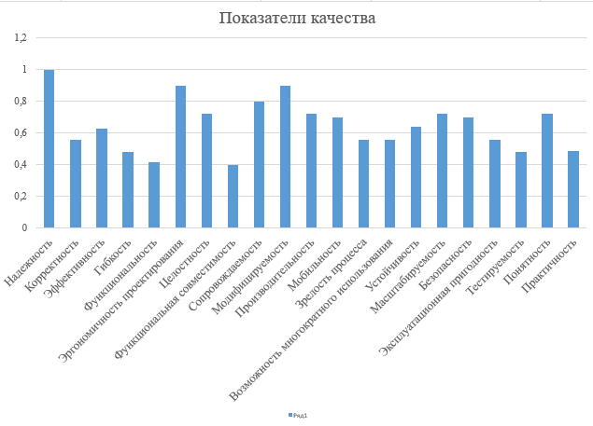

Рис. 4 «Показатели качество программного продукта»

## **1.5. Поиск оптимальных решений надёжности**

***КРАТКАЯ ТЕОРИЯ И МЕТОДИЧЕСКИЕ РЕКОМЕНДАЦИИ:***

**Надежность** – свойство программного средства сохранять работоспособность в течение определенного периода времени, в определенных условиях эксплуатации с учетом последствий для пользователя каждого отказа.

**Работоспособным** называется такое состояние программного средства, при котором оно способно выполнять заданные функции с параметрами, установленными требованиями технического задания. С переходом в неработоспособное состояние связано событие отказа.

**Причиной отказа программного средства** является невозможность его полной проверки в процессе тестирования и испытаний. При эксплуатации программного средства в реальных условиях может возникнуть такая комбинация входных данных, которая вызовет отказ, следовательно, работоспособность программного средства зависит от входных данных, и чем меньше эта зависимость, тем выше уровень надежности.

Для оценки надежности используются три группы показателей: качественные, порядковые и количественные.

К основным количественным показателям надежности программного средства относятся:

* Вероятность безотказной работы– это вероятность того, что в пределах заданной наработки отказ системы не возникает. Наработка – продолжительность или объем работ.
* Вероятность отказа – вероятность того, что в пределах заданной наработки отказ системы возникает. Этот показатель, обратный предыдущему.
* Интенсивность отказов системы – это условная плотность вероятности возникновения отказа программного средства в определенный момент времени при условии, что до этого времени отказ не возник.
* Средняя наработка до отказа – математическое ожидание времени работы программного средства до очередного отказа.
* Среднее время восстановления – математическое ожидание времени восстановления.
* Коэффициент готовности – вероятность того, что программное средство ожидается в работоспособном состоянии в произвольный момент времени его использования по назначению.

**Причиной отказа программного средства** являются ошибки, которые могут быть вызваны: внутренним свойством программного средства, реакцией программного средства на изменение внешней среды функционирования. Это значит, что при самом тщательном тестировании, если предположить, что удалось избавится от всех внутренних ошибок, нельзя с полной уверенность утверждать, что в процессе эксплуатации программного средства не возникнет отказ.

Основным средством определения количественных показателей надежности являются **модели надежности**, под которыми понимают математическую модель, построенную для оценки зависимости надежности от заранее известных или оцененных в ходе создания программного средства параметров. В связи с этим определение надежности показателей принято рассматривать в единстве трех процессов – предсказание, измерение, оценивание.

**Предсказание** – это определение количественных показателей надежности исходя из характеристик будущего программного средства.

**Измерение** – это определение количественных показателей надежности, основанное на анализе данных об интервалах между отказами, полученных при выполнении программ в условиях тестовых испытаний.

**Оценивание** - это определение количественных показателей надежности, основанное на данных об интервалах между отказами, полученными при испытании программного средства в реальных условиях функционирования.

Все модели надежности можно классифицировать по тому, какой из перечисленных процессов они поддерживают (предсказывающие, прогнозные, оценивающие, измеряющие) Нужно отметить, что модели надежности, которые в качестве исходной информации используют данные об интервалах между отказами, можно отнести к измеряющим, и к оценивающим в равной степени. Некоторые модели, основанные на информации, полученной в ходе тестирования программного средства дают возможность делать прогнозы поведения программного средства в процессе эксплуатации.

Аналитические модели дают возможность рассчитать количественные показатели надежности, основываясь на данных о поведении программы в процессе тестирования (измеряющие и оценивающие модели). Эмпирические модели базируются на анализе структурных особенностей программ. Они рассматривают зависимость показателей надежности от числа межмодульных связей, количества циклов в модулях, отношения количества прямолинейных участков к количеству точек ветвления и тому подобное. Нужно отметить, что часто эмпирические модели не дают конечных результатов показателей надежности.

Аналитическое моделирование надежности программного средства включает четыре шага:

􀂾 определение предложений, связанных с процедурой тестирования программного средства;

􀂾 разработка или выбор аналитической модели, базирующейся на предположениях о процедуре тестирования;

􀂾 выбор параметров моделей с использование полученных данных;

􀂾 применение модели – расчет количественных показателей надежности по модели.

Аналитические модели представлены двумя группами: динамические и статические модели. В динамических моделях надежности программного средства поведение программы (появление отказов) рассматривается во времени. В статических моделях появление отказов не связывают со временем, а учитывают только зависимость количества ошибок от числа тестовых прогонов (по области ошибок) или зависимость количества ошибок от характеристики входных данных (по области данных). Для использования динамических моделей необходимо иметь данные о появлении отказов во времени. Статические модели принципиально отличаются от динамических тем, что в них не учитывается время появления ошибок в процессе тестирования и не используется никаких предположений о поведении функции риска. Эти модели строятся на твердом статистическом фундаменте.

***ПОРЯДОК ВЫПОЛНЕНИЯ РАБОТЫ И ФОРМА ОТЧЕТНОСТИ:***

***Задание*. Выполните оценку показателей надежности информационной системы, используя средства электронной таблицы MS Excel.**

**Решение задачи надежности по разработанному программному продукту. (ЛИСТ 4)**

На листе указать название, назначение и функциональные возможности информационной системы, которая оценивается.

Решение задачи с помощью поиска решений можно выполнить любым способом из вышепредставленных.

Столбцы в таблице будут обозначать функции системы, а строки характеристики системы (объем, затрачиваемые ресурсы, стоимость). Значение показателей и ограничения указать самостоятельно. Составить математическую модель. Сделать вывод по полученным результатам.

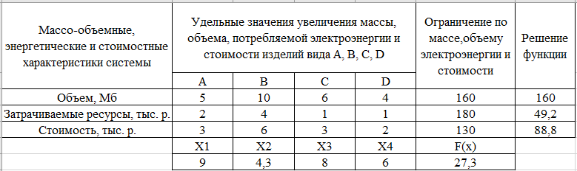

Рис. 5 «Характеристики программы»

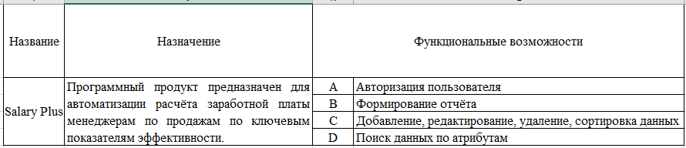

Рис. 6 «Функциональные возможности программы»

Вывод:

В результате будет получено решение, согласно которому надёжность повышать надо на 9 единиц в изделии А, на 4,3 единицы в изделии В, на 8 единиц в изделии C, на 6 единиц в изделии D, что обеспечит ОБЩЕЕ ПОВЫШЕНИЕ надёжности на 27,3 единицы. Необходимо проанализировать все отчёты.

# **2. Обслуживание, тестовые проверки, настройка программного обеспечения**

## **2.1. Конфигурирование программных и аппаратных средств**

***ЦЕЛЬ РАБОТЫ:*** исследование состава аппаратных и программных средств персонального компьютера (ПК), составляющих основу его конфигурации.

***ПОРЯДОК ВЫПОЛНЕНИЯ РАБОТЫ И ФОРМА ОТЧЕТНОСТИ:***

***Задание 1***

Скачайте программу CPU-Z. После установки определите конфигурацию вашего ПК и параметры отобразить в отчете.

Таблица № 15. «Параметры конфигурации ПК»

|  |  |
| --- | --- |
| CPU |  |
| Mainboard |  |
| Memory |  |
| SPD |  |
| Graphics |  |
| Bench |  |
| About |  |

***Задание 2***

С помощью ресурсов Интернет подобрать такую конфигурацию аппаратных средств компьютера, которая позволит работать со следующими программными средствами:

* CorelDraw
* Photoshop
* 3D MAX
* 1C для бухгалтерского учета
* Project Expert
* AutoCad

Таблица № 16. «Конфигурация аппаратных средств компьютера»

|  |  |  |  |
| --- | --- | --- | --- |
| Название | Фото | Характеристики | Цена, руб. |
| Видеокарта | https://avatars.mds.yandex.net/get-mpic/5129282/img_id3336033647475962052.jpeg/600x800 | MSI GeForce GTX 1660 SUPER VENTUS XS OC 6GB | 27 388 |
| Процессор | https://avatars.mds.yandex.net/get-mpic/7716311/img_id5639572092069825945.jpeg/600x800 | Intel Core i5-12400F LGA1700, 6 x 2500 МГц | 18 490 |
| Материнская плата | https://avatars.mds.yandex.net/get-mpic/4101287/img_id367679502134249175.jpeg/600x800 | Gigabyte B760M DS3H DDR4, RTL | 14 421 |
| Оперативная память | https://avatars.mds.yandex.net/get-mpic/4314340/img_id9177143077395374848.jpeg/600x800 | KINGSTON FURY Beast RGB DIMM DDR4 32GB (2x16GB) 2666 MHz | 9 428 |
| SSD накопитель | Фото Flexis Pro 2Tb FSSD2280THP-2048 | Flexis Pro 2Tb | 12 358 |
| Блок питания | https://avatars.mds.yandex.net/get-mpic/5235101/img_id5241809186258125864.jpeg/600x800 | Chieftec SLC-1000C 1000W | 12 750 |
| Операционная система |  | Microsoft Windows 10 Pro | 3 990 |
| Итого: | | | 98 825 |

***Задание 3***

Скачать симулятор MyBIOS с 5-ю заданиями:

<http://bios-sim.narod.ru/download.html>

Выполнить задания и отразить их в отчете.

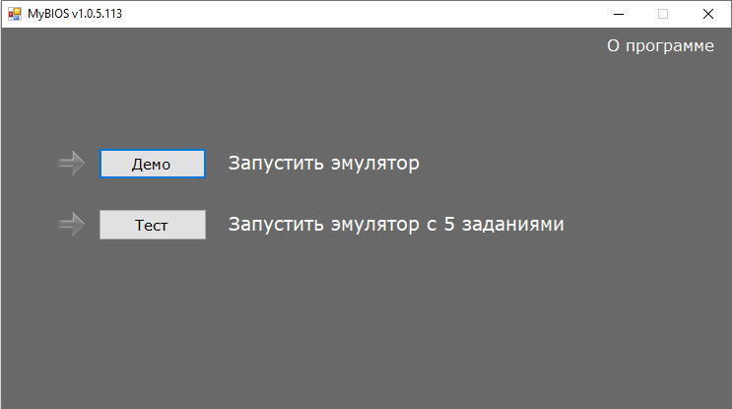

Рис. 7 «Главное окно симулятора»

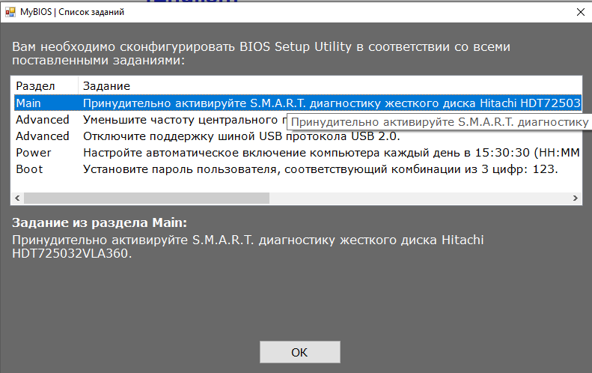

Рис. 8 «Задание №1»

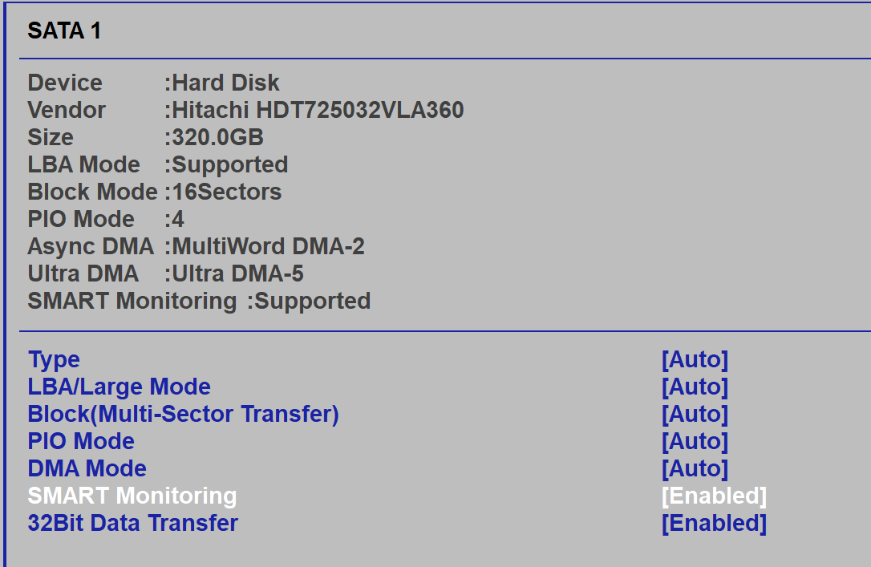

Рис. 9 «Решение задания №1»

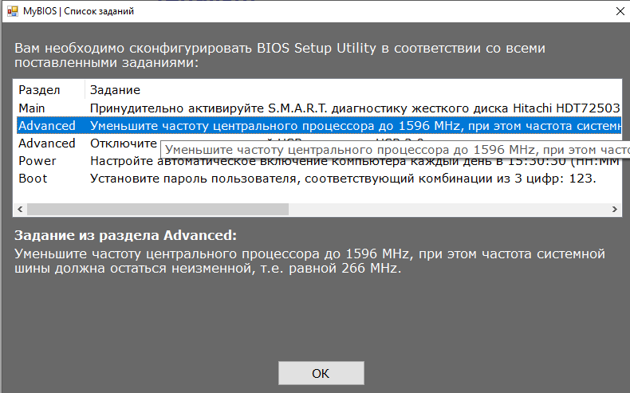

Рис. 10 «Задание №2»

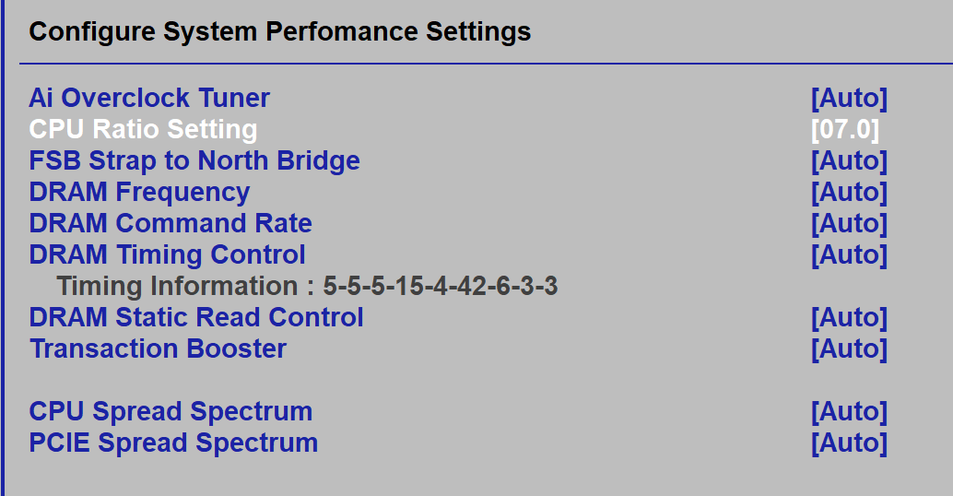

Рис. 11 «Решение задания №2»

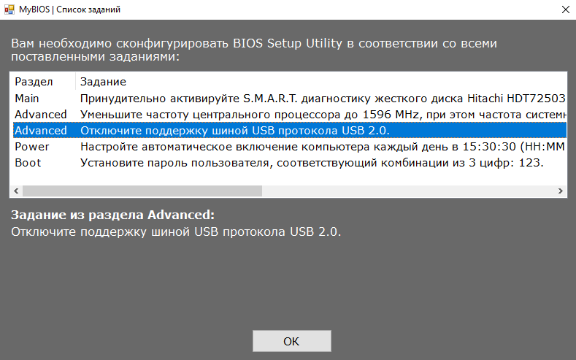

Рис. 12 «Задание №3»

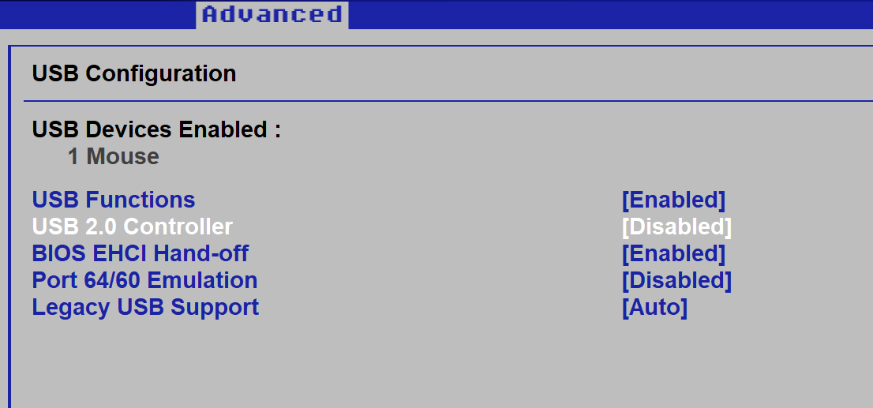

Рис. 13 «Решение задания №3»

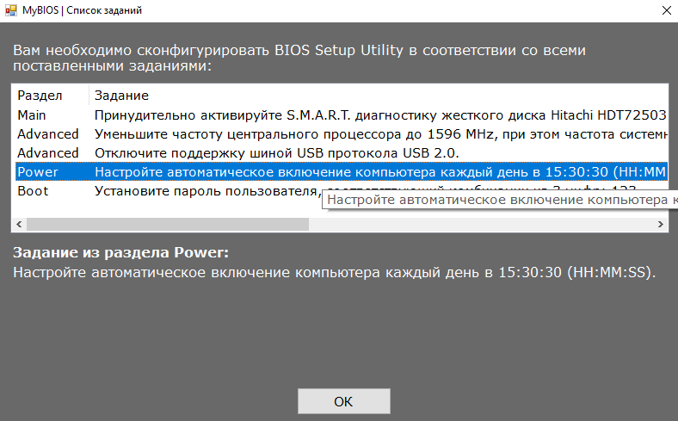

Рис. 14 «Задание №4»

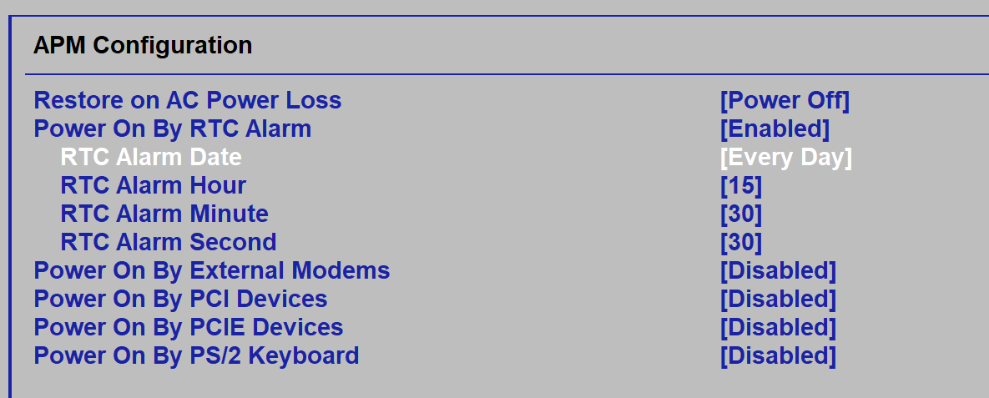

Рис. 15 «Решение задания №4»

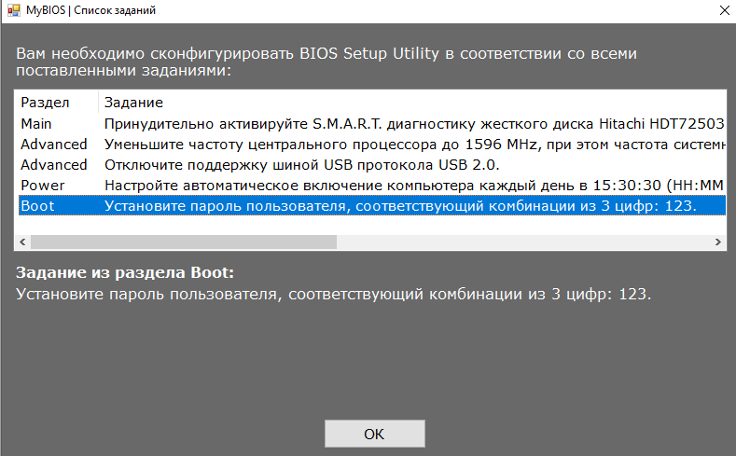

Рис. 16 «Задание №5»

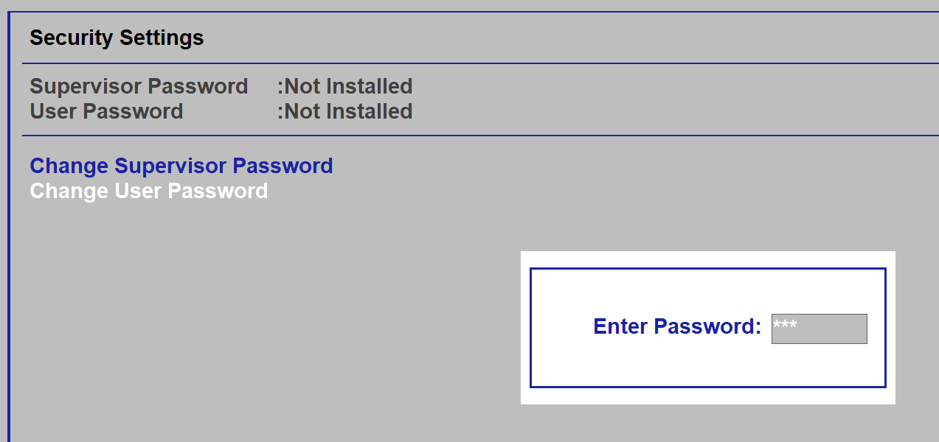 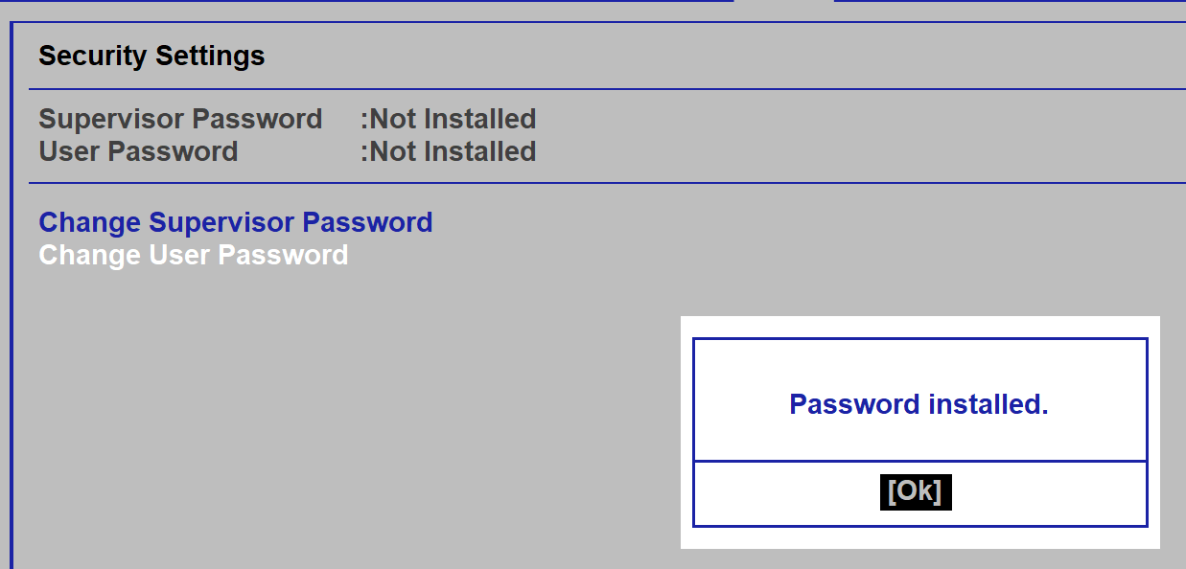

Рис. 17 «Решение задания №5»

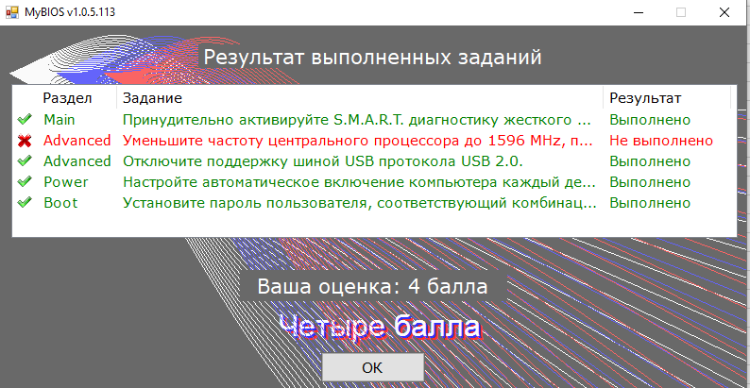

Рис. 18 «Итоги выполненных заданий»

***Задание 4***

Указать программную конфигурацию вашего компьютера в виде таблицы, указать название программы, версию, издатель, размер, описание программы.

Таблица № 17. «Программная конфигурация»

|  |  |  |  |  |
| --- | --- | --- | --- | --- |
| Название | Версия | Издатель | Размер | Описание |
| 1С:Предриятие | 8.3.22.1709 | 1С | 696 Мб | Полнотекстовая малокодовая платформа, предоставляющая готовую к использованию инфраструктуру и инструменты для быстрой разработки бизнес - приложений, таких как ERP, POS, WMS или другое индивидуальное корпоративное программное обеспечение |
| WinRAR | 6.20.0 | win.rar GmbH | 7,55 МБ | Один из первых архиваторов, появившийся ещё во времена MS-DOS, умеющий открывать и создавать архивы во многих форматах |
| MySQL Workbench | 8.0.21 | Oracle Corparation | 152 Мб | Бесплатная программа для визуального проектирования БД для ПК Windows. Инструмент предоставляет разработчикам полный набор визуальных инструментов для создания, редактирования и управления SQL-запросами, подключениями к базам данных и объектами |
| Microsoft SQL Server Management Studio 18 | 15.0.18424.0 | Microsoft Corporation | 2,75 ГБ | Система управления реляционными базами данных (РСУБД), разработанная корпорацией Microsoft |
| Visual Studio 2022 | 17.4.4 | Microsoft | 8,34 ГБ | Интегрированная среда разработки для создания многофункциональных, привлекательных кроссплатформенных приложений для Windows, Mac, Linux, iOS и Android |
| Microsoft 365 office | 18.2306.1061.0 | Microsoft | 2 Гб | Программный продукт от компании Microsoft, объединяющий набор веб-сервисов, который распространяется на основе подписки по схеме «программное обеспечение как услуга». |
| Bandicam | 5.4.3.1923 | Logitech | 109 МБ | Программное обеспечение для записи экрана, которое поддерживает различные 2D/3D игры, такие как Roblox, Minecraft, PUBG, LoL, Skyrim, World of Warcraft, Overwatch, GTA, и другие. Также оно позволяет записывать интернет-телепередачи, лекции, встречи в Zoom, игры, видеочаты, веб-камеры, HDTV, Java/Flash игры и другие источники в течение 24 часов. |
| PyCharm | 222.37.39.56 | JetBrains | 1.47 Гб | Кроссплатформенная интегрированная среда разработки для языка программирования Python |
| Yandex | 23.9.4.837 | Yandex | 48 МБ | Браузер, созданный компанией «Яндекс» на основе движка Blink, используемого в открытом браузере Chromium |

***Задание 5***

Скачать программу recuva. Описать процесс установки.

Шаг 1. Запускаем установщик recuva, после того как скачали его с официального сайта:



Рис. 19 «Установщик Recuva»

Шаг 2. Выбираем русский язык и нажимаем «Install»:

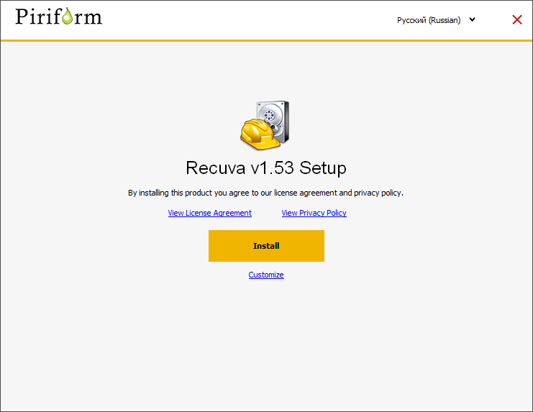

Рис. 20 «Выбор языка»

Шаг 3. Убираем галочку у «View release notes», нажимаем «Run Recuva»:

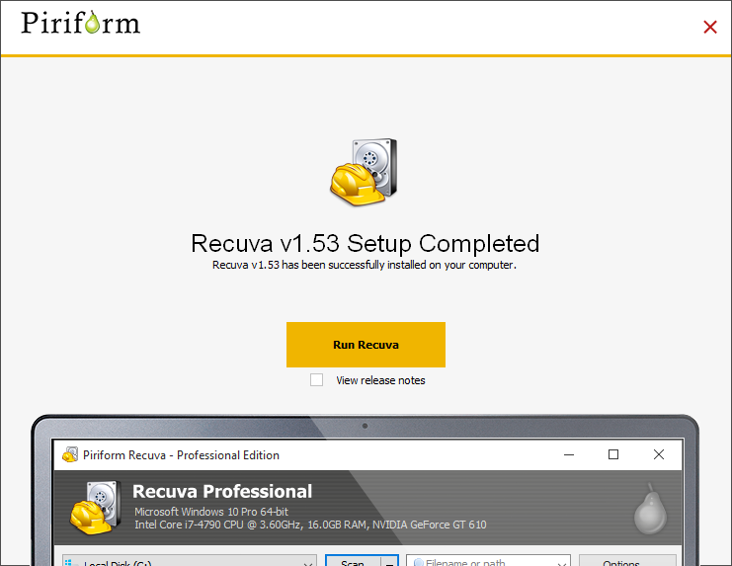

Рис. 21 «Запуск программы»

Шаг 4. Нажимаем «Далее»:

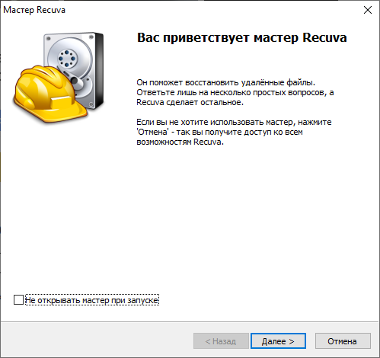

Рис. 22 «Приветствие»

Шаг 5. Нажимаем «Далее»:

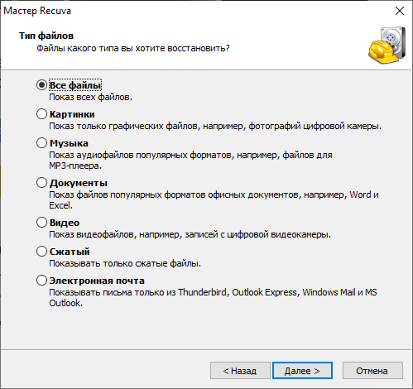

Рис. 23 «Выбор файлов для восстановления»

Шаг 6. Нажимаем «Далее»:

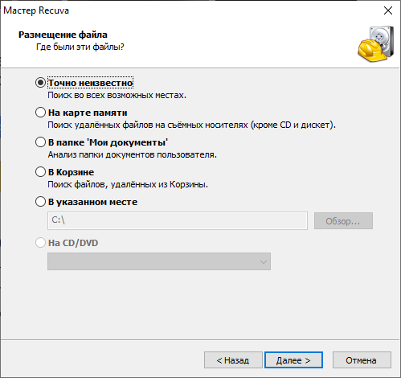

Рис. 24 «Размещение файла»

Шаг 7. Нажимаем «Начать»:

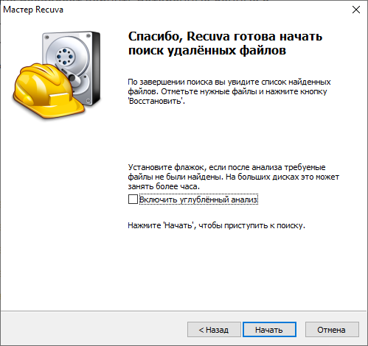

Рис. 25 «Подготовка к поиску файлов»

Шаг 8. Ждём окончания загрузки по анализу диска:

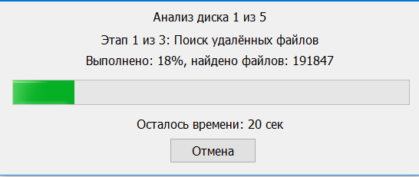

Рис. 26 «Анализ диска»

Шаг 9. Программа установлена и готова к восстановлению файлов:

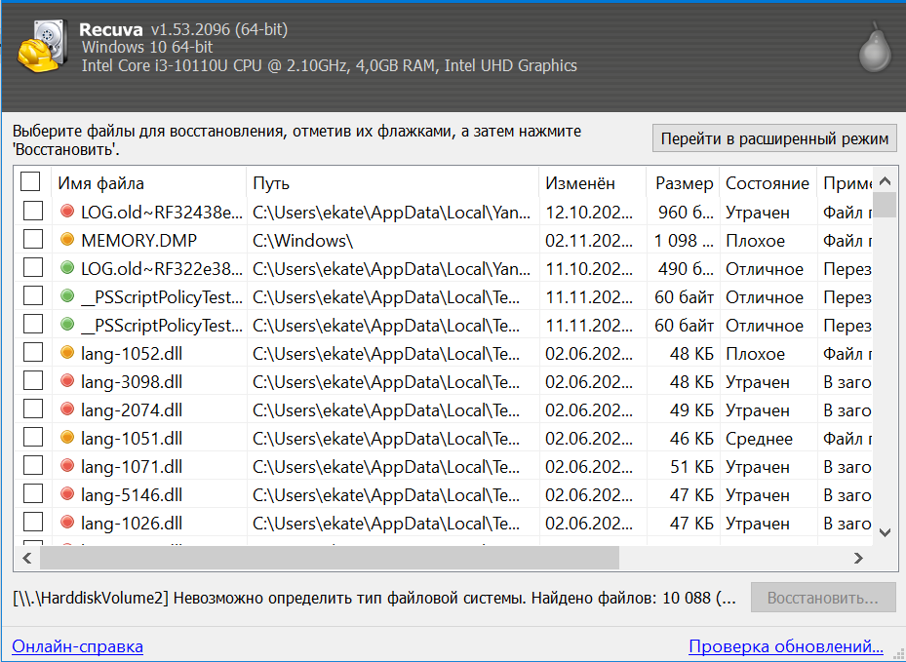

Рис. 27 «Результат установки»

## **2.2. Установка машины на VirtualBox**

***ЦЕЛЬ РАБОТЫ*:** научиться устанавливать и осуществлять настройка виртуальной машины под требования программного обеспечения, а также уметь устанавливать программное обеспечение на виртуальную машину.

***ПОРЯДОК ВЫПОЛНЕНИЯ РАБОТЫ И ФОРМА ОТЧЕТНОСТИ:***

***Задание 1.*** Описать различные типы виртуализации.

1. Паравиртуализация — техника виртуализации, при которой гостевые операционные системы подготавливаются для исполнения в виртуализированной среде, для чего их ядро незначительно модифицируется. Операционная система взаимодействует с программой Гипервизора, который предоставляет ей гостевой API, вместо использования напрямую таких ресурсов, как таблица страниц памяти. Код, касающийся виртуализации, локализуется непосредственно в операционную систему. Паравиртуализация таким образом требует, чтобы гостевая операционная система была изменена для гипервизора, и это является недостатком метода, так как подобное изменение возможно лишь в случае, если гостевые ОС имеют открытые исходные коды, которые можно модифицировать согласно лицензии. Но зато паравиртуализация предлагает производительность почти как у реальной не виртуализированной системы. Как и при полной виртуализации, одновременно могут поддерживаться многочисленные различные операционные системы.
2. Виртуализация операционной системы — сутью данного вида виртуализации является виртуализация физического сервера на уровне операционной системы в целях создания нескольких защищенных виртуализованных серверов на одном физическом. Гостевая система, в данном случае, разделяет использование одного ядра хостовой операционной системы с другими гостевыми системами. Виртуальная машина представляет собой окружение для приложений, запускаемых изолированно. Данный тип виртуализации применяется при организации систем хостинга, когда в рамках одного экземпляра ядра требуется поддерживать несколько виртуальных серверов клиентов.
3. Полная [виртуализация](https://ru.wikipedia.org/wiki/%D0%92%D0%B8%D1%80%D1%82%D1%83%D0%B0%D0%BB%D0%B8%D0%B7%D0%B0%D1%86%D0%B8%D1%8F) — это технология, используемая для предоставления определенной виртуальной среды, которая обеспечивает полное симулирование базового оборудования. Любое [программное обеспечение](https://ru.wikipedia.org/wiki/%D0%9F%D1%80%D0%BE%D0%B3%D1%80%D0%B0%D0%BC%D0%BC%D0%BD%D0%BE%D0%B5_%D0%BE%D0%B1%D0%B5%D1%81%D0%BF%D0%B5%D1%87%D0%B5%D0%BD%D0%B8%D0%B5), которое может работать на базовом оборудовании может быть запущено в виртуальной среде, как правило любая [операционная система](https://ru.wikipedia.org/wiki/%D0%9E%D0%BF%D0%B5%D1%80%D0%B0%D1%86%D0%B8%D0%BE%D0%BD%D0%BD%D0%B0%D1%8F_%D1%81%D0%B8%D1%81%D1%82%D0%B5%D0%BC%D0%B0) должна выполняться без проблем в виртуальной среде, при условии, что она работает на базовом оборудовании. Другие типы платформенной виртуализации позволяют выполняться в виртуальной среде только некоторому или модифицированному программному обеспечению.

***Задание 2.*** Установить виртуальную машину. Описать пошаговый процесс установки в виде таблицы.

Таблица № 18. «Установка виртуальной машины»

|  |  |
| --- | --- |
| Описание | Фото |
| <https://www.virtualbox.org/wiki/Downloads> Заходим на данный сайт для скачивания установщика и выбираем Windows hosts |  |
| Скачиваем и открываем установщик |  |
| После открытия установщика нажимаем «Next» |  |
| Выбираем путь установки и нажимаем «Next» |  |
| Появляется окно с предупреждением, нажимаем «Yes» |  |
| Нажимаем «Install» |  |
| Ждём установку |  |
| Виртуальная машина установлена, нажимаем «Finish» |  |

## **2.3. Установка и настройка операционной системы Windows 10**

***ЦЕЛЬ РАБОТЫ*:** научиться устанавливать и осуществлять настройка виртуальной машины под требования программного обеспечения, а также уметь устанавливать программное обеспечение на виртуальную машину.

***ПОРЯДОК ВЫПОЛНЕНИЯ РАБОТЫ И ФОРМА ОТЧЕТНОСТИ:***

***Задание 3.*** Настроить виртуальную машину под установку операционной системы Windows 10. Описать пошаговый процесс настройки в виде таблицы.

Таблица № 19. «Настройка виртуальной машины»

|  |  |
| --- | --- |
| Описание | Фото |
| Заходим в «Oracle VM VirtualBox» и создаём виртуальную машину |  |
| Вводим имя и выбираем версию «Windows 10(64-bit)». Нажимаем «Далее» |  |
| Выбираем размер ОЗУ 2048 МБ и 1 ЦП. Нажимаем «Далее» |  |
| Выбираем пункт «Создать новый виртуальный жёсткий диск» и выбираем размер диска от 80 до 90 Гб. Нажимаем «Далее» |  |
| Нажимаем «Готово» |  |
| Выбираем нужный VirtualBox и выбираем пункт «Настроить» |  |
| Зайти в пункт «Система», убрать галку с «Гибкий диск», расставить порядок загрузки «Оптический диск», потом «Жёсткий диск» |  |
| Во вкладке «Процессор» выбираем 2 ЦП |  |
| Заходим в пункт «Носители», нажимаем на «Пусто» и выбираем из образ диска Windows 10. Нажимаем «ОК» |  |

***Задание 4.*** Скачать дистрибутив операционной и системы Windows 10 и установить на виртуальную машину. Описать пошаговый процесс установки в виде таблицы.

Таблица № 20. «Установка на виртуальную машину»

|  |  |
| --- | --- |
| Описание | Фото |
| Выбираем язык и нажимаем «Далее» |  |
| Нажимаем «Установить» |  |
| Принимаем условия лицензии и нажимаем «Далее» |  |
| Выбираем тип установки «Выборочная» |  |
| Выбираем пространство и нажимаем «Далее» |  |
| Ждём установку |  |
| Нажимаем на «Использовать стандартные параметры» |  |
| Выбираем пункт «Присоединение к локальному домену» и нажимаем «Далее» |  |
| Создаём учётную запись и нажимаем «Далее» |  |
| Готово |  |

## **2.4. Установка и настройка серверного программного обеспечения**

***ЦЕЛЬ РАБОТЫ*:** Сформировать умения и навыки по установке серверного программного обеспечения.

***ПОРЯДОК ВЫПОЛНЕНИЯ РАБОТЫ И ФОРМА ОТЧЕТНОСТИ:***

***Задание 1*.** Назначение серверных операционных систем.

Краткая характеристика и особенности серверных операционных систем Windows, Unix, Linux, NetWare, Mac OS X. Оформить в виде таблицы (название ос, краткая характеристика, плюсы и минусы, интерфейс)

Назначение серверной операционной системы заключается в управлении приложениями, обслуживающими всех пользователей корпоративной сети, а нередко и внешних пользователей.

Таблица № 21. «Характеристика серверных операционных систем»

|  |  |  |  |  |
| --- | --- | --- | --- | --- |
| Название | Характеристика | Плюсы | Минусы | Интерфейс |
| Windows | ОС, разработанная корпорацией Microsoft. Представляет собой основную программу, которая управляет всеми функциями компьютера и обеспечивает установку дополнительных приложений. | Проста в использовании; Большая часть оборудования и софта разрабатываются именно под Windows;  Легкая кастомизация (изменения внешнего вида); Легко восстановить утерянную информацию с флешки или жёсткого диска; Переустановка занимает мало времени; Сравнительно небольшая цена. | Малое количество предустановленных программ;  Слабая стандартная защита;  Быстро накапливается мусор и появляются различные лаги. | Графический интерфейс пользователя, включающий рабочий стол, панель задач и меню "Пуск". |
| Unix | ОС, разработанная для использования в серверах и рабочих станциях. Она известна своей надежностью и стабильностью. | Надежность;  Масштабируемость;  Гибкость;  Безопасность;  Поддержка сетевых возможностей. | Сложность;  Ограниченная поддержка программного обеспечения;  Разнообразие дистрибутивов;  Ограниченная поддержка пользовательского интерфейса. | Unix использует командный интерфейс, который может быть сложным для начинающих пользователей |
| Linux | Операционная система для IBM-совместимых персональных компьютеров и рабочих станций. Это многопользовательская ОС с сетевой оконной графической системой X Window System. ОС Linux поддерживает стандарты открытых систем и протоколы сети Интернет и совместима с системами Unix, DOS, MS Windows. | Доступность;  Простота установки;  Безопасность;  Нетребовательность к ресурсам. | Сложность освоения;  Отсутствие версий популярных программ;  Отсутствие поддержки некоторого оборудования;  Недостаточная поддержка игр. | Linux может использовать графический и командный интерфейс, в зависимости от настроек пользователя |
| NetWare | ОС, разработанная Novell для сетевых рабочих станций и серверов. Она предназначена для работы в корпоративных сетях и предлагает высокую производительность и надежность | Высокая производительность;  Пропускная способность сети;  Эффективная поддержка клиентских станций, работающих под управлением DOS. | Нет поддержки своих клиентов;  Нет средств организации на файловом сервере виртуальных машин;  Для администрирования необходимо иметь рабочую станцию. | Использует графический интерфейс пользователя, который может быть сложным для начинающих пользователей |
| Mac OS X | ОС, разработанная Apple для компьютеров Mac. Она известна своим элегантным и минималистичным дизайном | Безопасность и стабильность;  Интеграция с другими продуктами Apple без проблем | Высокая стоимость;  Ограниченность системы;  Проблемы с поддержкой оборудования. | Пользовательский интерфейс Mac состоит из анимированных панелей, включающих в себя иконки и значки работающих приложений и папок с документами. |

***Задание 2*.** Сравнение серверных операционных систем

Таблица № 22. «Сравнение операционных систем»

|  |  |  |  |
| --- | --- | --- | --- |
| Признак | Windows | Linux | Unix |
| Пользовательский графический интерфейс | Используются «плитки», которые прокручиваются по вертикали и могут быть настроены для быстрого доступа. Все статичные иконки заменены на "живые элементы". | Приятный и интуитивно понятный интерфейс. При наличии определенного опыта можно изменить практически все. | Предоставляет графический интерфейс пользователя, но он может быть менее интуитивно понятным для некоторых пользователей, поскольку Unix больше ориентирован на текстовый интерфейс |
| Безопасность | Встроенная защита от вирусов. | Достаточно хорошо защищена. Под неё практически не пишут вирусы, поэтому можно не нагружать систему дополнительными средствами защиты. | Предлагает встроенные средства безопасности, но они могут быть менее продвинутыми по сравнению с Windows и Linux. |
| Стабильность работы | Устаревшие версии часто выходили из строя. На современных вариантах ОС такого нет. | Самая стабильная система из всех трёх. | Стабильная и надежная операционная система, но она может быть менее популярной среди серверных систем по сравнению с Windows и Linux. |
| Возможности | Поддерживает широкий спектр приложений и служб, включая веб-серверы, базы данных, электронную почту и многое другое | Поддерживает широкий спектр приложений и служб, но они могут потребовать больше настройки и конфигурации по сравнению с Windows. | Поддерживает широкий спектр приложений и служб, но он может быть менее популярен среди серверных систем по сравнению с Windows и Linux. |
| Цена | От 16 000 руб. | От 400 рублей. | Бесплатно |

***Задание 3*.** Понятие и версии серверной операционной системы Windows Server. Оформить в виде таблицы (дата выпуска и версия).

Таблица № 23. «Понятие и версии операционной системы Windows Server»

|  |  |  |
| --- | --- | --- |
| Версия | Описание | Дата выпуска |
| Windows NT 3.1 | Первая версия сервера. Поддерживает 32-битные системы. | Июль 1993 |
| Windows NT 3.5 | Поддерживает Unix и Novell Netware, может быть использована с существующими сетями. | Сентябрь 1994 |
| Windows NT 3.51 | Поддерживает Windows 95 с удаленным управлением лицензиями программного обеспечения. | Май 1995 |
| Windows NT 4.0 | Включает IIS, серверную версию терминала, интерфейс пользователя, похожий на Windows 95. | Август 1996 |
| Windows Server 2003 | Включает интеграцию с Active Directory для аутентификации пользователей и поддержку Extensible Market Language. | Апрель 2003 |
| Windows Server 2003 R2 | Определяет роли и функции сервера, включает .NET. | Декабрь 2005 |
| Windows Server 2008 | С Active Directory Federation Services (ADFS), мастером конфигурации безопасности и улучшенными возможностями сжатия данных. | Февраль 2008 |
| Windows Server 2008 R2 | Введены гипервиртуализация, просмотр событий и серверный менеджер. | Октябрь 2009 |
| Windows HPC Server 2008 | 64-битная операционная система, улучшенная реализация групповой политики, с удаленными службами рабочего стола. | Сентябрь 2010 |
| Windows Server 2012 | Улучшенная функциональность Hyper-V и добавлена поддержка для интеграции с облаком. | Сентябрь 2012 |
| Windows Server 2012 R2 | Обновленный и улучшенный управление хранилищем. | Октябрь 2013 |
| Windows Server 2016 | Включение контроллера сети и Nano Server, добавлена поддержка контейнеров. | Сентябрь 2016 |
| Windows Server 2019 | С гиперконвергентной инфраструктурой, продвинутой защитой от угроз и Windows Admin Center. | Октябрь 2018 |
| Windows Server 2022 | Включает Azure Arc, службу миграции хранилища, поддержку горячей замены. | Август 2021 |

***Задание 4*.** Системные требования к установке Windows Server 2012.

Таблица № 24. «Системные требования»

|  |  |
| --- | --- |
| Процессор | x64, 1.4 ГГц или больше |
| Оперативная память | 2 ГБ |
| Жесткий диск | 32 ГБ |
| Графический адаптер | Дисплей с разрешением 800x600 пикселей или выше |
| Сетевой адаптер | 10/100 Мбит/сек сетевой адаптер (рекомендуется гигабитный сетевой адаптер) |

***Задание 5*.** Пошаговый процесс установки Windows Server 2012.

Таблица № 25. «Установка Windows Server 2012»

|  |  |
| --- | --- |
| Скачать установочный диск с официального сайта <https://www.microsoft.com/ru-ru/evalcenter/> |  |
| Вставляем установочный диск Microsoft Windows Server 2012 в DVD-привод компьютера и загружаемся с него (для этого в BIOS компьютера необходимо поставить первичную загрузку с CD-ROM). После непродолжительной загрузки попадаем на окно выбора языка. Выбираем нужные параметры (по умолчанию язык, формат времени и денежных единиц и раскладку клавиатуры оставляем русскую) и нажимаем «Далее». |  |
| Для первичной установки Windows Server нажимаем «Установить». |  |
| Необходимо выбрать выпуск операционной системы, который будем устанавливать. Выбрав нужный выпуск, жмем «Далее». |  |
| Соглашаемся с условиями лицензионного соглашения, установив флаг «Я принимаю условия лицензии» и жмем «Далее». |  |
| Нужно выбрать тип установки. Для чистой установки Windows Server 2012 выбираем «Выборочная: только установка Windows…». |  |
| Теперь разметим жесткий диск для установки, если это не было сделано раннее. Для этого выберем незанятое пространство на каком-либо физическом жестком диске в списке и нажмем «Создать». |  |
| Необходимо ввести размер создаваемого логического диска (по умолчанию полный объем) и нажмем «Применить». |  |
| Соглашаемся на создание дополнительных разделов для системных файлов, нажав «ОК» в появившемся окне. |  |
| После вышеописанных действий, вместо неразмеченной области должны появиться 2 раздела: Системный и Основной. Выбираем основной раздел для установки Windows и жмем «Далее». |  |
| Дожидаемся завершения установки компонент Windows Server 2012. |  |
| По завершении установки компьютер будет перезагружен. |  |
| Вводим пароль администратора и жмем «Готово». |  |

***Задание 6*.** Проблемы, возникающие при установке Windows Server 2012.

Одна из наиболее распространенных ошибок при установке Windows server 2012 — это ошибка при загрузке установочного диска. Если вы столкнулись с данной проблемой, то причин может быть несколько:

* Дефектный установочный диск
* Неисправный DVD-ROM
* Неисправный кабель, соединяющий DVD-ROM и материнскую плату

Для решения данной проблемы необходимо:

1. Проверить целостность установочного диска и при необходимости заменить его.
2. Проверить DVD-ROM на наличие повреждений и при необходимости заменить его.
3. Проверить кабель, соединяющий DVD-ROM и материнскую плату, на наличие повреждений и при необходимости заменить его.

Если во время установки Windows server 2012 возникает ошибка при форматировании диска, то причин может быть несколько:

* Дефектный жесткий диск
* Неправильно подключен жесткий диск
* Для установки выбран не совместимый тип файловой системы

Для решения данной проблемы необходимо:

1. Проверить жесткий диск на наличие повреждений и при необходимости заменить его.
2. Проверить правильность подключения жесткого диска к материнской плате.
3. Проверить, что для установки выбран подходящий тип файловой системы и при необходимости выбрать правильный тип.

Если во время установки Windows server 2012 возникает ошибка при форматировании диска, то причин может быть несколько:

* Дефектный жесткий диск
* Неправильно подключен жесткий диск
* Для установки выбран не совместимый тип файловой системы

Для решения данной проблемы необходимо:

1. Проверить жесткий диск на наличие повреждений и при необходимости заменить его.
2. Проверить правильность подключения жесткого диска к материнской плате.
3. Проверить, что для установки выбран подходящий тип файловой системы и при необходимости выбрать правильный тип.

Если при установке Windows server 2012 возникает ошибка при активации, то причин может быть несколько:

* Неправильно введен ключ активации
* Интернет-соединение отключено
* Сервер активации недоступен

Для решения данной проблемы необходимо:

1. Проверить правильность введенного ключа активации.
2. Проверить доступность Интернет-соединения.
3. Дождаться доступности сервера активации и повторить активацию.

Таким образом, для успешной установки Windows server 2012 необходимо внимательно следить за каждым шагом установки и, при возникновении ошибок, искать причины и решения для их устранения.

## **2.5. Выявление и документирование проблем установки программного обеспечения**

***ЦЕЛЬ РАБОТЫ:*** познакомиться с возможными проблемами установки программного обеспечения, получить навыки решения проблем установки ПО и написания Руководства по инсталляции программного средства.

***ПОРЯДОК ВЫПОЛНЕНИЯ РАБОТЫ И ФОРМА ОТЧЕТНОСТИ:***

***Задание 1***

Из методических указаний выписать в отчет в виде таблицы все основные причины проблем с установкой программного обеспечения и возможные способы их решения.

Таблица № 26. «Причины проблем с установкой ПО и способы их решения»

|  |  |
| --- | --- |
| Причина проблемы установки ПО | Возможные способы решения |
| Отсутствие системной библиотеки NET Framework необходимой версии | Рекомендуется установить на свой компьютер все версии NET Framework, начиная с 2.0 и заканчивая самой старшей, которую поддерживает ваша Windows. Это обеспечит нормальную работу всех совместимых с вашей ОС программ. Докачать версии, которых не хватает, можно на сайте Microsoft. |
| Отсутствие компонентов Visual C++ и Direct X | Если программа не устанавливается из-за отсутствия компонентов или их правильной версии, появляется соответствующее сообщение. Необходимые версии Visual C++ следует скачать из интернета. |
| Отсутствие необходимой DLL-библиотеки | Необходимо докачать нужный DLL файл и поместить его в нужный каталог (в system32 или SysWOW64). После этого следует зарегистрировать библиотеку. Для этого нужно нажать «Пуск» и выбрать «Выполнить» (или клавиши Ctrl+R). Затем записать cmd и нажать «Ок». В командной строке библиотеки регистрируются командой regsvr32 file.dll , где file.dll – это наименование файла библиотеки. |
| Отсутствие прав администратора | Необходимо обратиться к системному администратору за помощью. |
| Конфликты с не полностью удалёнными старыми версиями программ | Необходимо удалить все компоненты предыдущей версии вручную. Также можно воспользоваться программами-чистильщикам, например, CCLeaner. |
| Программная несовместимость | Попробовать зайти в свойства файла, затем во вкладку «Совместимость» и установить флажок у пункта «Запустить программу в режиме совместимости с:» и «Запускать эту программу от имени администратора», выбрать другую версию Windows. |
| Повреждённый файл инсталляции | Возможно файл программы не до конца скачался или был выложен на сайте уже повреждённым. Чтобы решить проблему, нужно скачать файл установки программы из другого места. |
| Блокировка программами установщиками: антивирусы и некоторый софт | Попробуйте отключите антивирус или другую программу безопасности и установите программу. При необходимости внесите этот софт в доверительный список в антивирусе или в программе безопасности. Если вы не уверены в благонадёжности источника программы, то лучше не устанавливайте её, если антивирус ругается. |
| Проблемы с Internet Explorer | Даже последняя версия браузера имеет недоработки, которые не позволяют использовать эту программу в полной мере. Лучше перейти на Microsoft Edge или выбрать другой браузер. |

***Задание 2***

С помощью ресурсов Интернет найдите основные пункты, которые должны содержаться в Руководстве по инсталляции программного средства, выпишите их в отчет.

Руководство по инсталляции программного средства должно содержать:

* концепции и обзоры системного управления программами и базами данных;
* документы, детализирующие концепцию процессов управления системой и ПС и требования к реализации каждой функции;
* информационная модель системы, комплекса программ, их атрибутов и операций;
* руководства для формализации и описания объектов управления системы и ПС;
* формализация непосредственной передачи управляющей информации между компонентами системы и ПС;
* документы, описывающие:
  1. передаваемые типы данных;
  2. формализованные объекты, их состояния, атрибуты, операции и извещения об обмене;
* классификатор объектов управления, отражающий взаимосвязь между классами объектов управления и правилами их применения;
* функции администратора программных средств:
  1. общие функции администрирования при применении данного ПС;
  2. процедуры по инсталляции и подготовке ПС к эксплуатации;
  3. контроль ввода заданий и выработки запроса на их выполнение;
  4. контроль представления результатов обработки заданий;
  5. способы и формы контроля исполнения заданий;
  6. динамическое управление процессом реализации заданий.

***Задание 3***

Скачайте пробную версию программы ABBYY FineReader. Установите программу. После установки программы написать Руководство по инсталляции программного средства в виде таблицы.

Таблица № 27. «Установка ABBYY FineReader»

|  |  |
| --- | --- |
| Действие | Фото |
| Заходим на сайт <https://abbyyfinereader.ru/> и скачиваем последнюю версию ABBYY FineReader |  |
| После открытия установщика нажимаем «Далее» |  |
| Убираем галочки и нажимаем «Далее» |  |
| Ставим галочку, если хотим установить ярлык на рабочий стол и нажимаем «Далее» |  |
| Нажимаем «Установить» |  |
| Выбираем русский язык и нажимаем «ОК» |  |
| Принимаем условия лицензионного договора и нажимаем «Далее» |  |
| Выбираем режим установки и папку, нажимаем «Далее» |  |
| Устанавливаем галочки у нужных пунктов и нажимаем «Установить» |  |
| Ожидаем установку |  |
| Нажимаем «Готово» после успешной установки |  |

***Задание 4***

С помощью ресурсов Интернет найдите и перечислите в отчете, не совместимые с ОС Windows 10 программные средства.

1. Internet Explorer 6 – довольная старая версия браузера от Microsoft, которая уже не популярна для последних ПК и ноутбуков, однако отлично будет функционировать на стареньких «машинах», что не отличаются большой оперативной памятью. Из-за устаревшей архитектуры и ограниченных возможностей, IE6 часто вызывает проблемы на Windows 10 и других современных операционных системах. В частности, IE6 не поддерживает многие современные веб-стандарты, что может привести к неправильному отображению сайтов, ошибкам и сбоям при выполнении определенных функций.
2. Adobe Shockwave Player – мультимедийная платформа, состоящая из интегрируемого проигрывателя Shockwave Player и средства создания shockwave-контента Adobe Director. Предназначена для расширения возможностей традиционных веб-браузеров в области представления информации и взаимодействия с пользователем.  Перестал поддерживаться разработчиками еще в 2019 году. Компания больше не рекламирует продукт и не советует кому-либо устанавливать его.
3. GarageBand – программа для создания и записи музыки, предназначенная для любителей и начинающих музыкантов. GarageBand предлагает широкий выбор виртуальных инструментов, эффектов и звуков для создания собственной музыки.
4. Adobe Photoshop CS6 –  редактор графических изображений профессионального уровня. Он предназначен для создания и обработки растровой графики для использования в печатной продукции или оформления веб-страниц. Старая версия Photoshop несовместима с Windows 10 и может вызывать непредвиденные ошибки при работе на этой платформе.
5. Microsoft Office 2007 – версия пакета приложений Microsoft Office, последовавшая за Microsoft Office 2003 и предшествующая Microsoft Office 2010. Уже устарел, компания Microsoft прекратила предоставлять техническую поддержку и обновления для этой версии. Это означает, что, если у вас возникнут проблемы или ошибки, у вас не будет возможности получить поддержку от Microsoft.

## **2.6. Тестирование программных продуктов. Анализ рисков.**

***ЦЕЛИ РАБОТЫ:***

1. Ознакомление с методами тестирования программного продукта.

2. Ознакомиться документацией на разработку программного обеспечения;

3. Сравнить результаты тестирования с требованиями к программным продуктам.

4. Научиться производить анализ рисков программного обеспечения.

5. Научиться выявлять первичные и вторичные ошибки программного обеспечения.

1. **Введение**
   1. **Цель**

Целью составления данного Тест плана является описание процесса тестирования программы Salary Plus. Документ позволяет получить представление о плановых работах по тестированию проекта.

* 1. **Исходные данные**

Автоматизированная информационная база «Salary Plus» предназначена для автоматизации расчёта заработной планы менеджерам. Пользователями программы выступают менеджеры по продажам, бухгалтер по зарплате и администратор.

* 1. **Цели тестирования**

Целью тестирования программы Salary Plus является проверка соответствия ПО предъявляемым требованиям, обеспечение уверенности в качестве ПО, поиск очевидных ошибок в программном обеспечении, которые должны быть выявлены до того, как их обнаружат пользователи программы.

Итогом процесса тестирования будут следующие материалы:

* заключение команды тестирования относительно общего состояния, дающее разработчикам и пользователям данного продукта картину относительно корректности работы программы;
* отчет о результатах тестирования программного продукта.

Тестирование будет производиться вручную, методом «неформального» тестирования (ad-hoc testing) с позиции конечного пользователя приложения.

1. **Условия для тестирования**

Программа должна удовлетворять следующим функциональным возможностям: авторизация пользователя, добавление, корректировка и удаление данных из справочников: «КПЭ», «Должности», «Сотрудники; поиск данных по атрибутам, сортировка, фильтрация данных; переход между страницами и окнами, формирование отчёта и документов, расчёт заработной платы и создание графика работ.

1. **Стратегия процесса тестирования**

Приведенный ниже план тестирования является формальным, т.к. для построения развернутого плана необходимо понимание текущего состояния проекта. В результате первого прогона функциональных тестов в тест-план будут внесены изменения и улучшения. Первый прогон функциональных тестов даст нам четкое представление об уровне стабильности системы и будет четко определен набор тестов, которые будут выполнены в каждой конфигурации.

Такой подход даст возможность получить развернутый отчет по тестируемому продукту и сосредоточить максимальное внимание на узких местах.

Заказчику будут предоставляться ежедневные отчеты о ходе тестирования, найденных дефектах, предложениях по улучшению работы продукта и его дизайна.

Планируется четыре этапа проведения процесса тестирования:

* первый этап заключается в анализе ТЗ, составлении тест плана, а также частичного прогона функциональных тестов;
* второй этап будет посвящен детальному прогону функциональных тестов с выявлением и описанием дефектов;
* третьим этапом является проверка решенных разработчиками багов и проведение регрессионного тестирования;
* четвёртый этап заключается в тестировании интерфейса продукта с описанием найденных дефектов.

Таким образом, достигается максимальная детализация глубины тестирования, что, в свою очередь, позволяет более точно определить затрачиваемые ресурсы, а также позволяет разработчикам проекта исправлять дефекты на самых ранних этапах.

**Системные требования к программному продукту**

Состав технических средств, утвержденный к проверке:

Таблица № 28. «Состав технических средств»

|  |  |
| --- | --- |
| Процессор | Базовая частота процессора: 2.6 ГГц  Частота процессора: 3300 МГц  Число ядер: 4 |
| Оперативная память | Объем памяти: от 2048 МБ  Тактовая частота: 2660 МГц  Пропускная способность: 28800 Мб/сек |
| Разрешение экрана | От 1024x768 |
| Размер монитора | От 20,5″ |
| Устройства ввода | Клавиатура и мышь |
| Устройства вывода | Принтер |

Программные средства, утвержденные к проверке:

* Windows 10 – операционная система для персональных компьютеров и рабочих станций, разработанная корпорацией Microsoft в рамках семейства Windows.
* 1С: Предприятие 8.3 – это программа, которая используется для автоматизации бизнес-процессов в организациях различных сфер деятельности.
* Microsoft Word – текстовый процессор, предназначенный для создания, просмотра, редактирования и форматирования текстов статей, деловых бумаг, а также иных документов, с локальным применением простейших форм таблично-матричных алгоритмов.
  1. **Типы тестирования**
     1. **Функциональное тестирование**

**Цель:**Выявление функциональных ошибок, несоответствий ТЗ и ожиданиям пользователя путем реализации стандартных, а также нетривиальных тестовых сценариев.

**Описание процесса:**

***Авторизация пользователя в программе***

* Регистрация пользователя
* Авторизация пользователя

***Переход между окнами и страницами в приложении***

* Страница авторизации
* Подсистема «НСИ»
* Подсистема «Персонал»
* Подсистема «Зарплата»
* Справочник «КПЭ»
* Справочник «Должности»
* Справочник «Сотрудники»
* Документ «Утверждение графика работ»
* Документ «Начисление оклада»
* Отчёт «Начисление заработной платы»

***Добавление, редактирование и удаление данных из справочников*** ***в приложении***

* Справочник «КПЭ»
* Справочник «Должности»
* Справочник «Сотрудники»

***Проверка вводимых пользователем данных***

* Поле «ФИО»
* Поле «Дата рождения»
* Поле «Телефон»
* Поле «Факт»
* Поле «Количество»
* Поле «Процент»

***Выборка данных в справочниках***

* Поиск
* Фильтрация по атрибутам
* Сортировка
  + 1. **Регрессионное тестирование и проверка решенных дефектов**

**Цель:** Проверка изменений, сделанных в программном продукте для того, чтобы убедиться, что новая версия программы не содержит ошибок в уже протестированных участках кода.

В ходе регрессионного тестирования будут проведены такие виды тестов:

* Верификационные тесты
* Тестирование версии
* Тестирование смежного функционала
  + 1. **Тестирование пользовательского интерфейса**

**Цель:** Определение, удобен ли пользовательский интерфейс для его предполагаемого применения.

**Описание процесса:**

* Страница авторизации
* Главное страница (меню)
* Подсистема «Зарплата»
* Подсистема «Персонал»
* Подсистема «Зарплата»

1. **План работ**

Таблица № 29. «План работ»

|  |  |  |  |
| --- | --- | --- | --- |
| Задача | Объем работы | Дата начала | Дата окончания |
| Составление тест плана | 15 часов | 01.02.2024 | 02.02.2024 |
| Выполнение тестирования | 7 дней | 05.01.2024 | 12.01.2024 |
| Анализ тестирования | 2 дня | 13.01.2024 | 15.01.2024 |
| Подведение итогов | 2 дня | 16.01.2024 | 18.02.2024 |

1. **Конечные результаты**

Конечным итогом проведения тестирования должен стать оформленный конечный результат процесса тестирования с описанными дефектами, а также рекомендациями по улучшению продукта с точки зрения конечного пользователя.

**Результаты тестирования**

Таблица № 30. «Результаты тестирования»

|  |  |  |  |
| --- | --- | --- | --- |
| Тест  (значения для входных данных) | Ожидаемый результат  (значения для выходных данных) | Фактический результат (полученные значения выходных данных) | Результат тестирования (успешно/неуспешно) |
| Отфильтровать документы «Начисление оклада» по дате | Отфильтрованный список данных и соответствующий подсчёт количества записей | Количество записей изменилось | Успешно |
| Ввод в поисковую строку в справочнике «Сотрудники» | Вывод данных в соответствии с поиском. | Вывод данных в соответствии с поиском | Успешно |
| Добавление записи в справочник «Сотрудники», не указав одну из характеристик | Сообщение с предупреждением о незаполненном поле. | Сообщение о том, что поле «Телефон» не заполнено | Успешно |
| Ввод в поисковую строку цифр с буквами | Записи не должны отображаться | Не отобразилось ни одной записи | Успешно |
| Документ не должен проводиться, если не заполнено одно поле | Документ не должен проводиться | Документ проводится | Неуспешно |

**Рекомендации для корректировки тестируемой программы.**

1. Добавить вывод статистики в виде диаграмм о выполненных менеджерами свои показатели выполненных работ.

2. Печать документов в формате pdf

3. Добавить отображение прогулов сотрудников

**Анализ рисков**

***Управление рисками*** – это одна из самых динамично развивающихся видов деятельности и большинство крупных компаний имеют в штате специалистов по управлению ими. Существует развитый инструментарий для минимизации потерь от воздействия неблагоприятных факторов как внутренней, так и внешней среды.

Полученные в работе результаты по выявлению, описанию и классификации рисков разработки программного обеспечения являются начальным этапом управления этими рисками. В дальнейшем необходимо оценить риски выбранными измерителями и выбрать управляющие стратегии, после чего оценить их воздействие.

***Риски плохого взаимодействия между заказчиком и исполнителем*** – это риски связанные с отсутствием коммуникации между исполнителем и заказчиком или их представителями. Недостаточное обсуждение задач или архитектуры может негативно сказаться на разрабатываемом программном обеспечении.

***Риски управления проектом*** – это риски, связанные с отсутствием навыков проектного менеджмента у менеджера проекта, а также с отсутствием интереса или мотивации у него. Сама по себе уже хорошо отлаженная система управления рисками может являться эффективным средством для того чтобы определить такого рода риски, так как позволяет идентифицировать проблему и выработать решение.

***Риски, связанные с недостаточной осведомлённостью управляющего проектом о точном состоянии проекта*** – это вид рисков, связанных с отсутствием обратной связи. Он возникает, когда проектный менеджер не выстроил рабочий процесс таким образом, чтобы контролировать ход выполнения проекта на всех его этапах.

***Риски планирования*** – это риски, которые могут быть связан с отсутствием навыков планирования по проекту как менеджером, так и исполнителями, если они готовят информацию о сроках выполнения работ.

***Риски отсутствия системы контроля*** – обусловлены большим количеством аспектов в области проектного менеджмента при разработке программного обеспечения, когда сложно учесть все возможные ситуации.

***Риск появления новых требований*** возникает в процессе разработки программного обеспечения, когда появляются всё новые и новые требования, которые отодвигают сроки и оценку конкретных задач.

***Риск противоречивости в требованиях (декомпозиция спецификации)*** – это риски связанные с выявлением противоречивости в требованиях заказчика на этапе программирования или интеграции проекта.

***Риски неправильно определённых системных требований*** – это риски, когда в самом начале проекта были некорректно сформулированы характеристики целевой системы, для которой разрабатывается программное обеспечение: программное окружение или требования к аппаратной части.

***Риски использования нестабильных технологий*** – это риски, связанные с использованием новых технологий, которые ещё не прошли апробацию в производстве или других проектах.

***Риски, связанные с неспособностью справиться со сложностью проекта*** – иногда проект может быть настолько сложным, что команда попросту может с ним не справиться.

***Риск низкой продуктивности*** обусловлен длительностью реализации проекта. Это в самом начале проекта создаёт большую потерю времени, которую сложно будет наверстать. При этом приходится либо переносить сроки, либо работать в более динамичном режиме на более поздних этапах проекта.

***Риск смены сотрудников***, когда проект покидают ключевые сотрудники, которые максимально владеют информацией.

***Риски хищения исходного кода*** возникают, когда разработчики, уходя из компании, забирают с собой разрабатываемый ими проект и немного модифицировав исходный код, могут продать его или использовать в других проектах, например, у конкурентов.

***Риски нарушение закона об авторском праве*** могут возникнуть при использовании разработчиками без ведома проектного менеджера чужого исходного кода, алгоритма или библиотеки, которые защищены законом об авторском праве, но не приобретены или их использование не согласовано с автором.

# **3. Обеспечение защиты программного обеспечения**

## **3.1. Настройка политики безопасности**

***ЦЕЛИ РАБОТЫ:***

1. Научиться настраивать параметры идентификации и аутентификации.

2. Научиться настраивать параметры регистрации и аудита. Работа с журналом событий.

***ПОРЯДОК ВЫПОЛНЕНИЯ РАБОТЫ И ФОРМА ОТЧЕТНОСТИ:***

***Задание 1*. Настройка параметров идентификации и аутентификации.**

Шаг 1. Панель управления→Система и Безопасность→ Администрирование

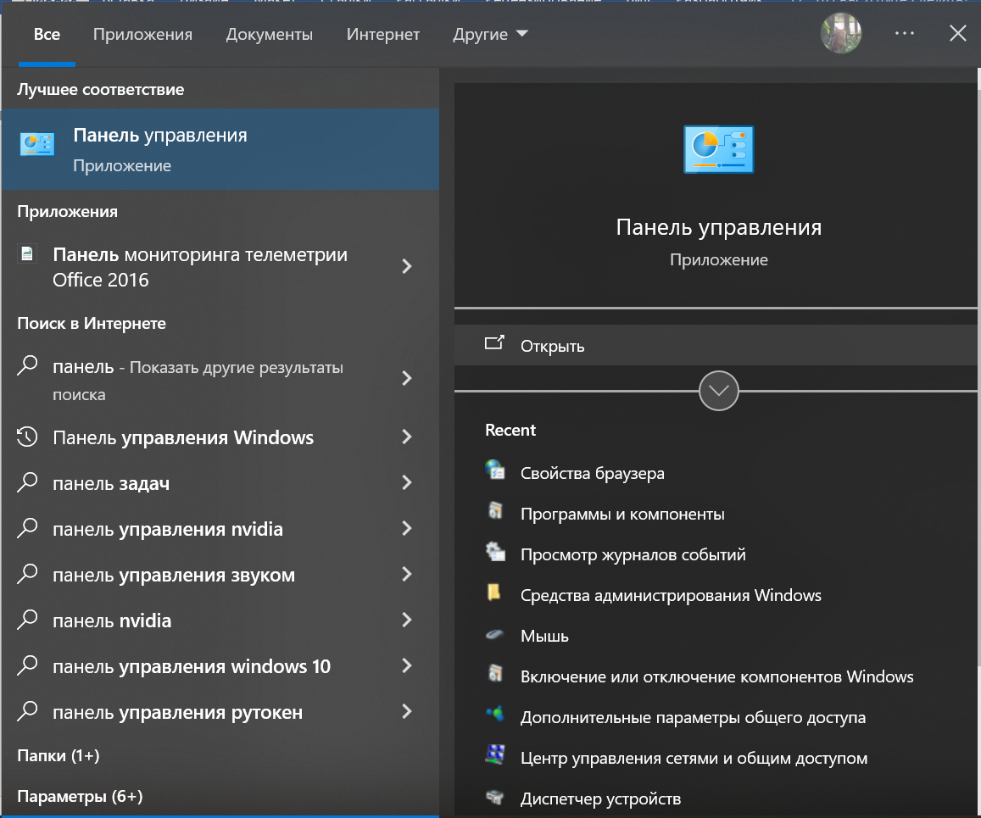

Рис. 28 «Панель управления»

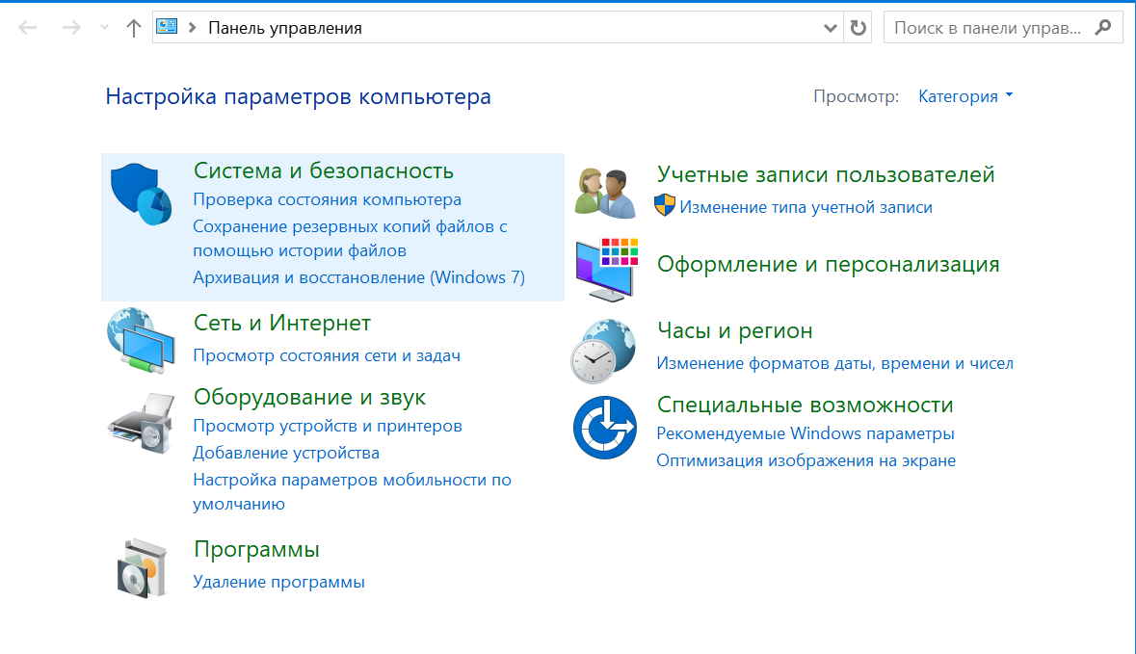

Рис. 29 «Система и безопасность»

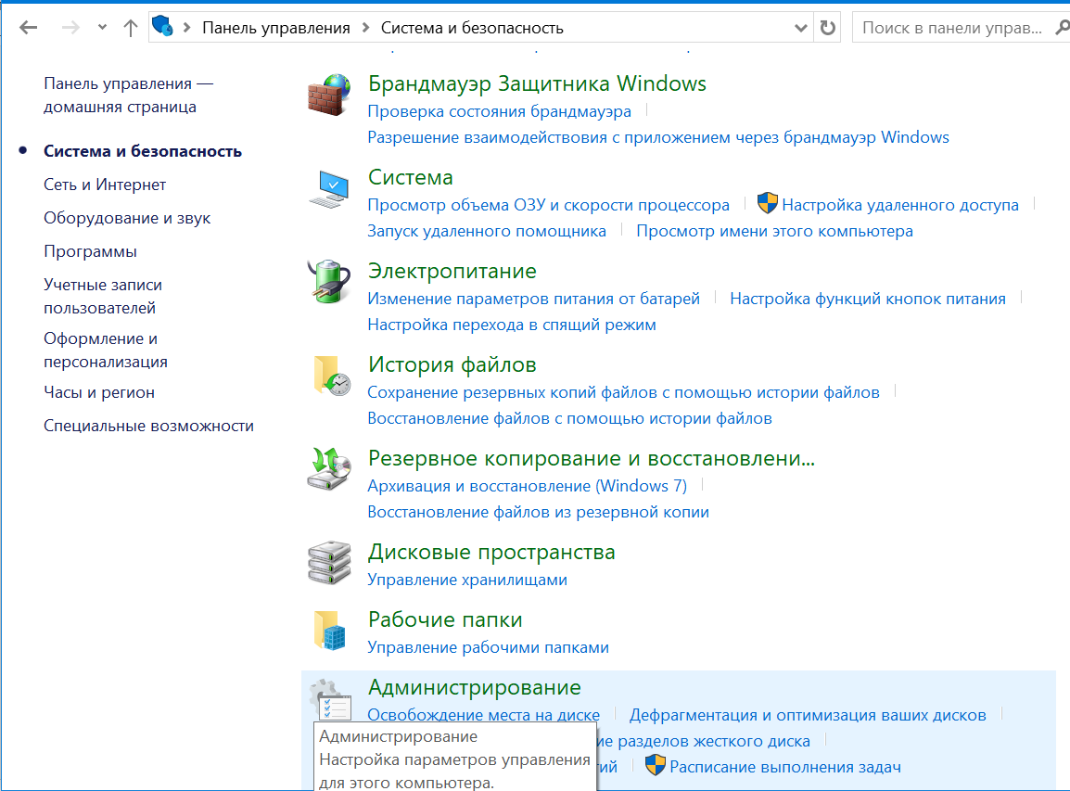

Рис. 30 «Администрирование»

Шаг 2. Следует выбрать «Локальная политика безопасности».

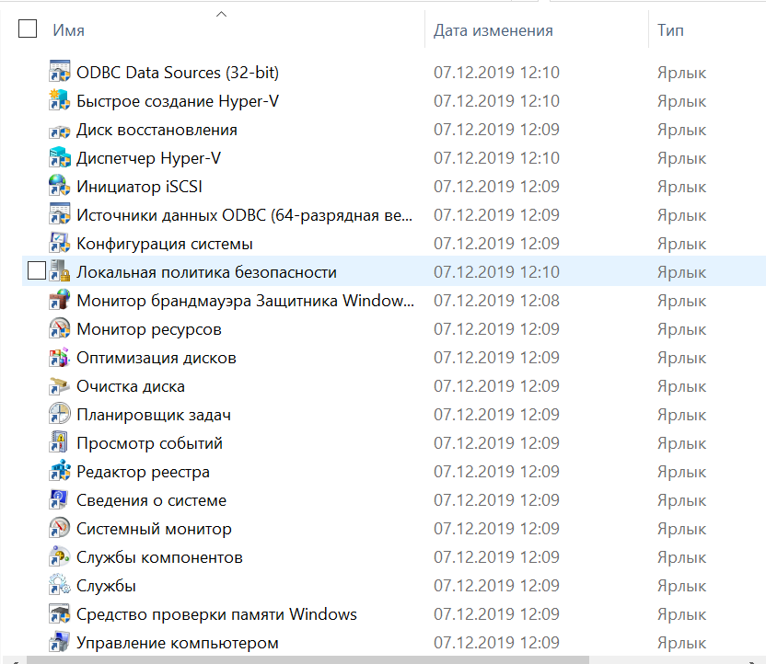

Рис. 31 «Локальная политика и безопасность»

Шаг 3. Выбрать «Политика учетной записи»

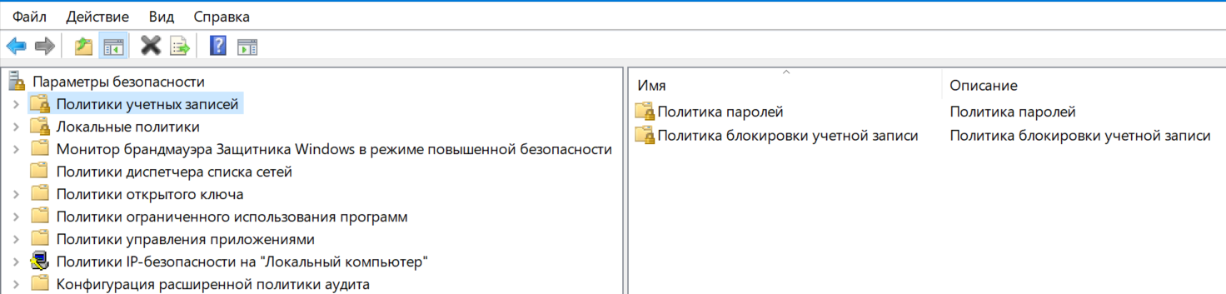

Рис. 32 «Политика учётных записей»

Шаг 4. Следует выбрать Политику паролей (содержит настройки пароля для учетных записей)

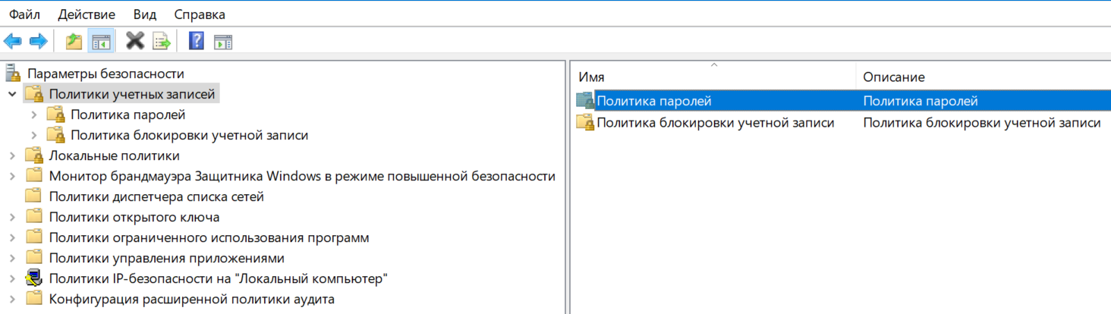

Рис. 33 «Политика паролей»

4.1. Пункт «Ввести журнал паролей»

Данный параметр безопасности определяет число новых уникальных паролей, которые должны быть назначены учетной записи пользователя до повторного использования старого пароля. Число паролей должно составлять от 0 до 24.

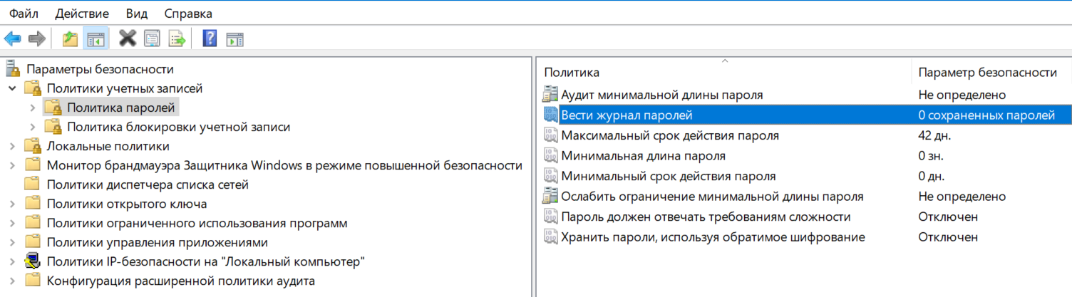 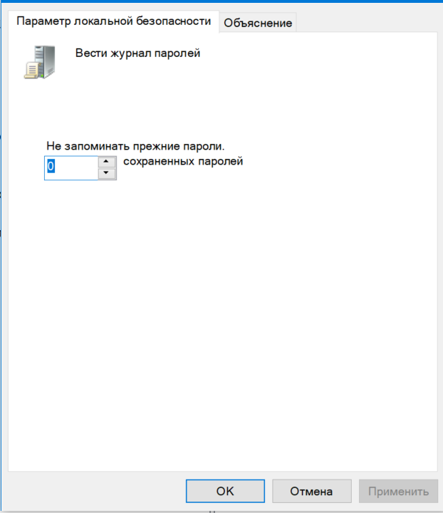

Рис. 34 «Ввести журнал паролей»

4.2. Пункт «Максимальный срок действия пароля»

Параметр безопасности определяет период времени в днях, в течение которого можно использовать пароль, пока система не потребует от пользователя сменить его. Срок действия пароля может составлять от 1 до 999 дней. Значение «0» соответствует неограниченному сроку действия пароля.

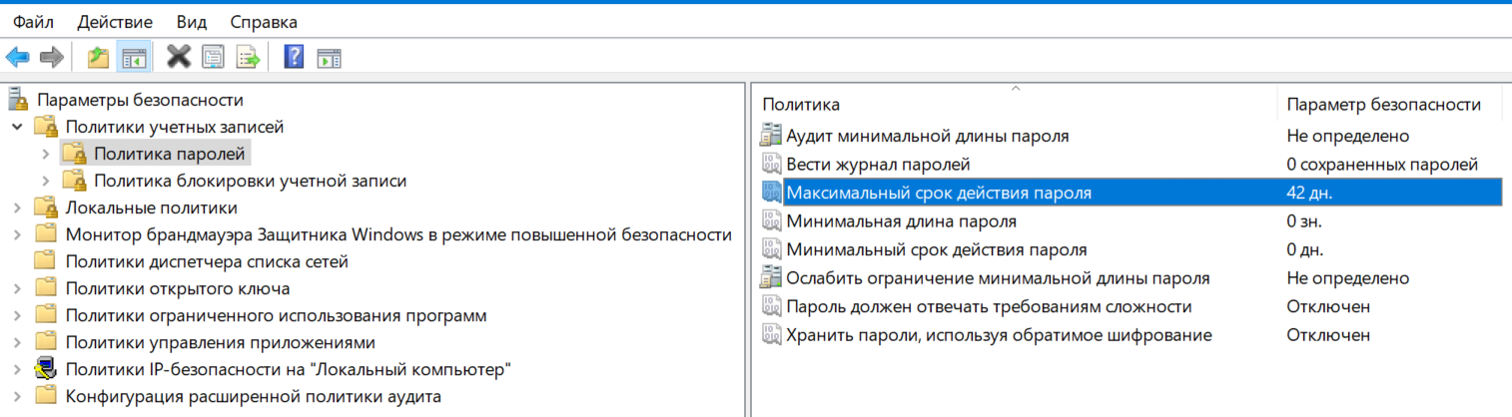

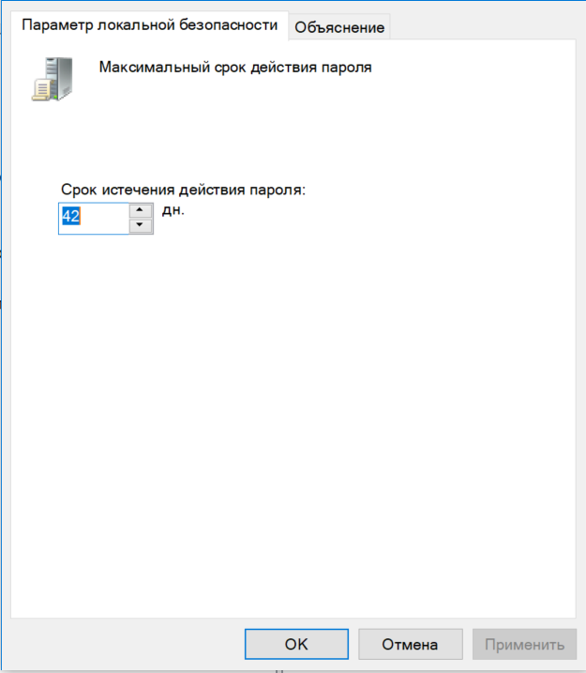

Рис. 35 «Максимальный срок действия пароля»

4.3. Пункт «Минимальная длина пароля»

Параметр безопасности определяет минимальное кол-во знаков, которое может содержать пароль. Можно установить длину от 0 до 14 символов в пароле.

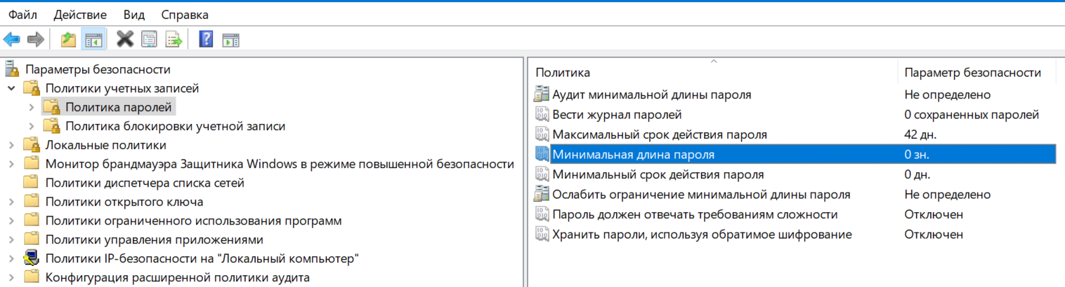

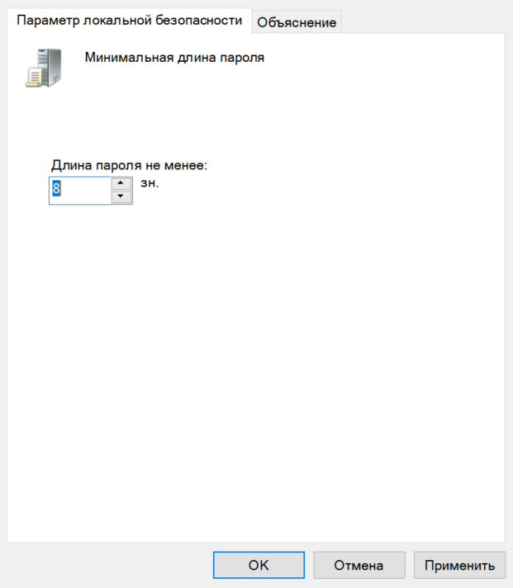

Рис. 36 «Минимальная длина пароля»

4.4. Пункт «Минимальный срок действия пароля».

Параметр безопасности определяет период времени в днях, в течение которого можно использовать пароль, прежде чем пользователь сможет его изменить. Можно установить значение от 1 до 998 дней или разрешить изменять пароль сразу, установив значение «0».

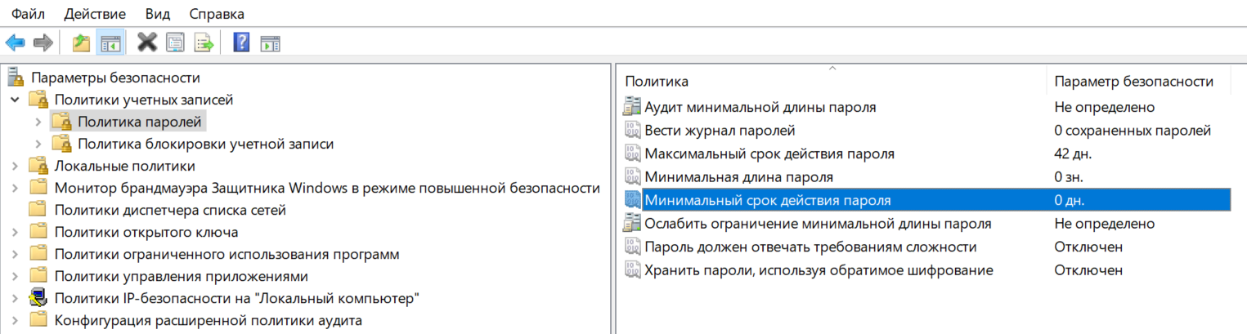

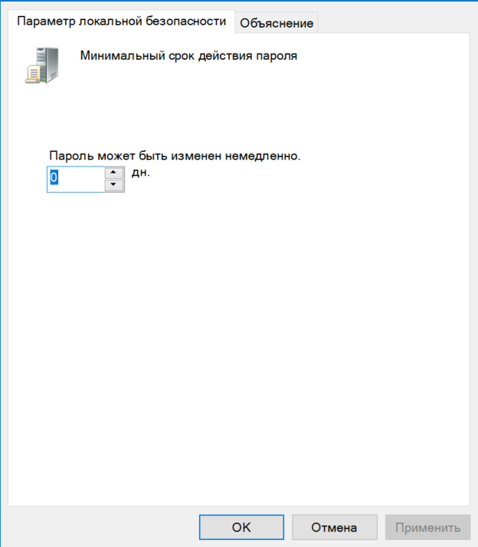

Рис. 37 «Минимальный срок действия пароля»

4.5. Пункт «Пароль должен отвечать требованиям сложности»

Параметр безопасности определяет, должен ли пароль отвечать требованиям сложности.

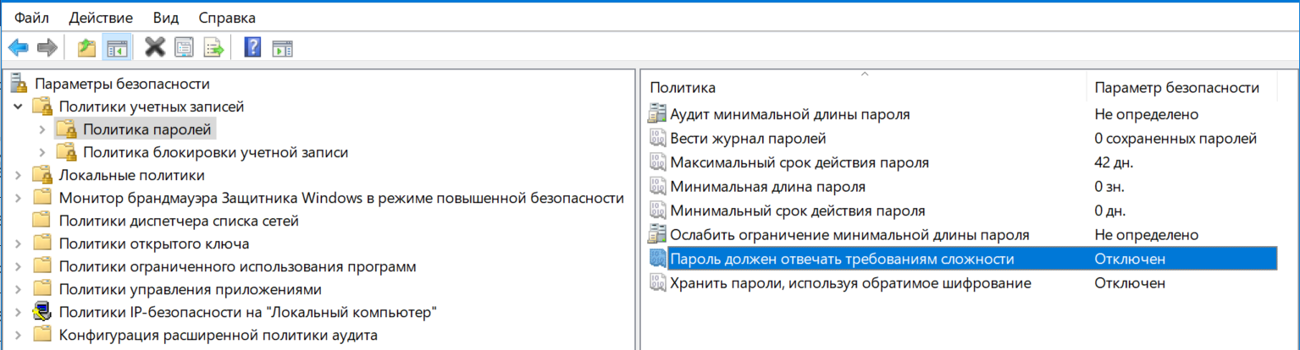

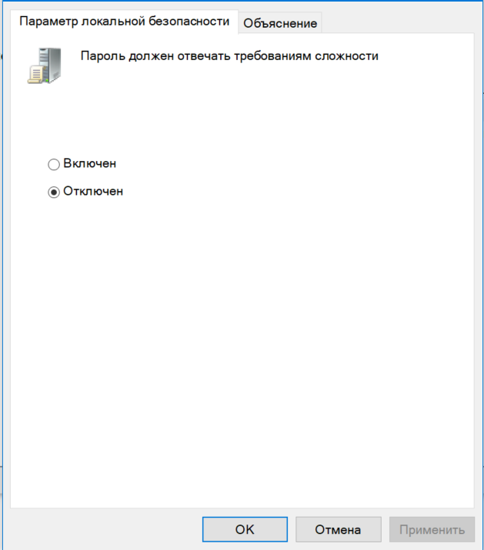

Рис. 38 «Пароль должен отвечать по требованиям сложности»

4.6. Пункт «Хранить пароли, используя обратимое шифрование»

Параметр безопасности определяет, применяется ли операционной системой для хранения паролей, используя обратимое шифрование.

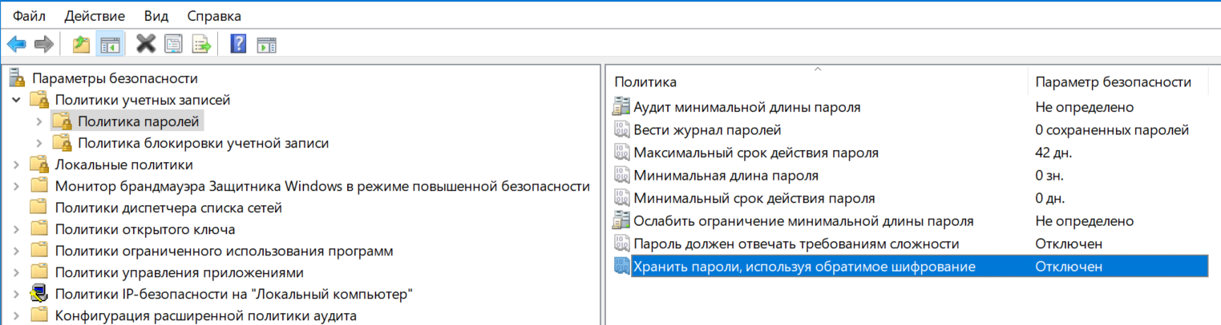

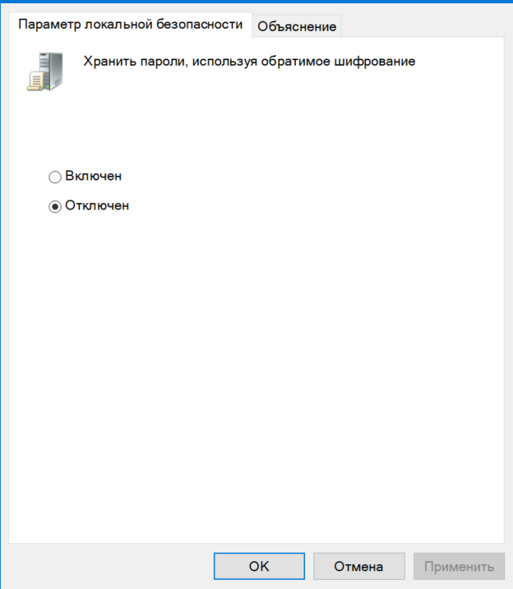

Рис. 39 «Хранить пароли, используя обратимое шифрование»

Шаг 5. Политика «Блокировка учетных записей»

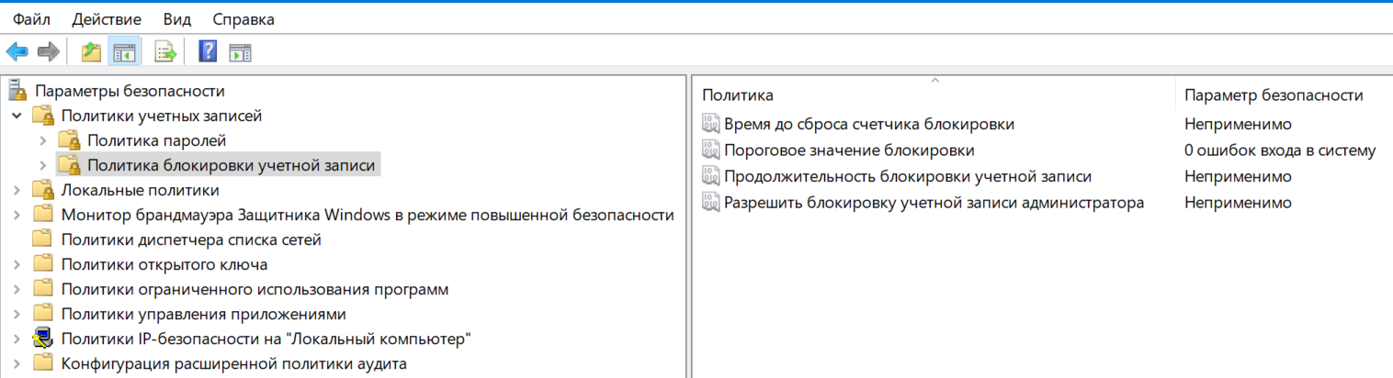

Рис. 40 «Блокировка учётных записей»

5.1. Пункт «Сброс счетчика блокировки»

Параметр безопасности определяет кол-во минут, которое должно пройти после провальной попытки входа в систему до того, как счетчик неудачных попыток входа будет сброшен до 0. Допустимые значения: от 1 до 99999 минут.

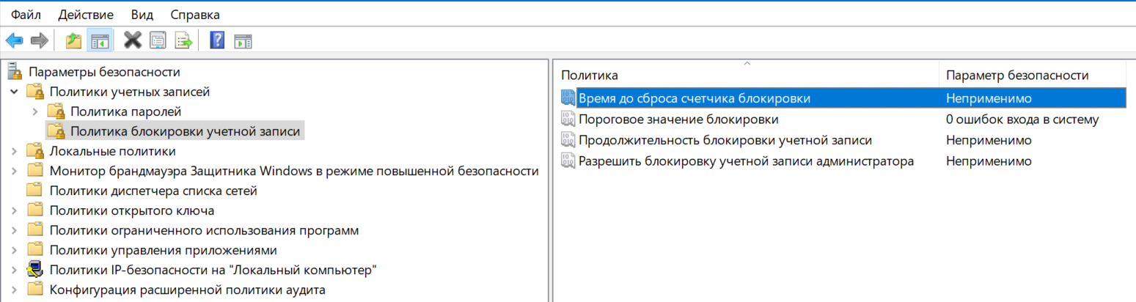

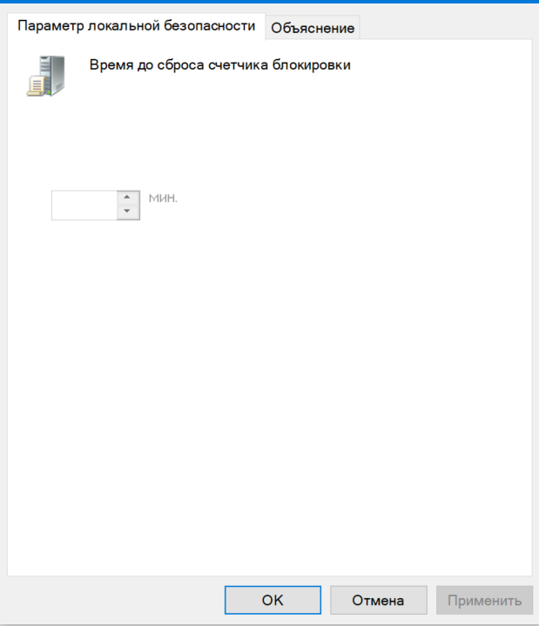

Рис. 41 «Сброс счётчика блокировки»

5.2. Пункт «Пороговое значение блокировки»

Параметр безопасности определяет кол-во провальных попыток входа в систему, приводящее к блокировке учетной записи пользователя. Заблокированная учетная запись не может использоваться до тех пор, пока не будет сброшена администратором или пока не истечет период блокировки этой учетной записи.

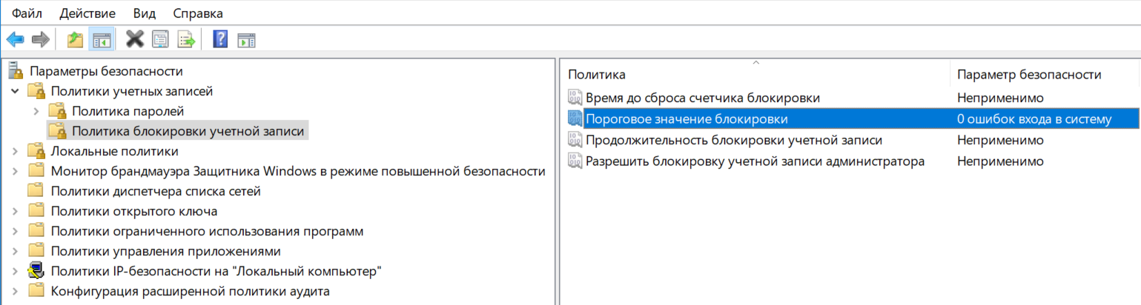

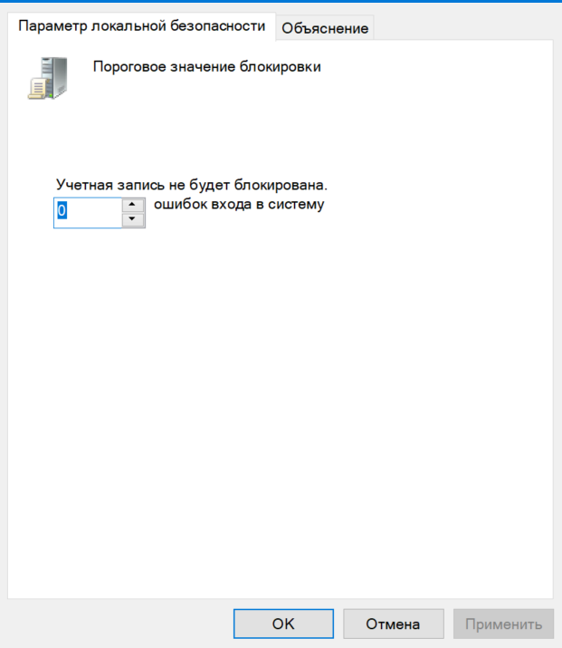

Рис. 42 «Пороговое значение блокировки»

5.3. Пункт «Блокировка учетной записи»

Этот параметр безопасности определяет кол-во минут, в течение которых учетная запись остается заблокированной до ее автоматической разблокировки. Допустимые значения: от 0 до 99999 минут.

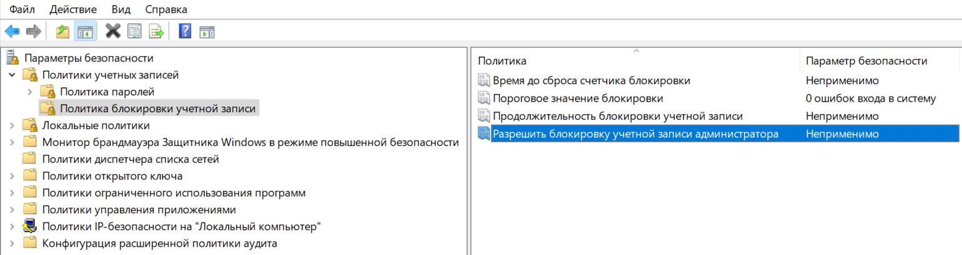

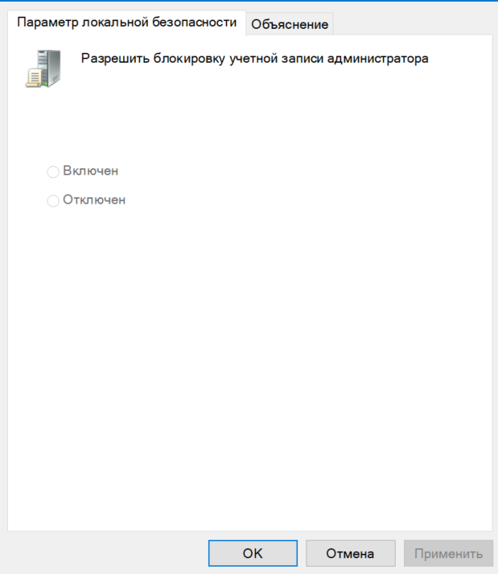

Рис. 43 «Блокировка учётной записи»

**Контрольное задание**

1. Установить минимальную длину пароля 8 символов.

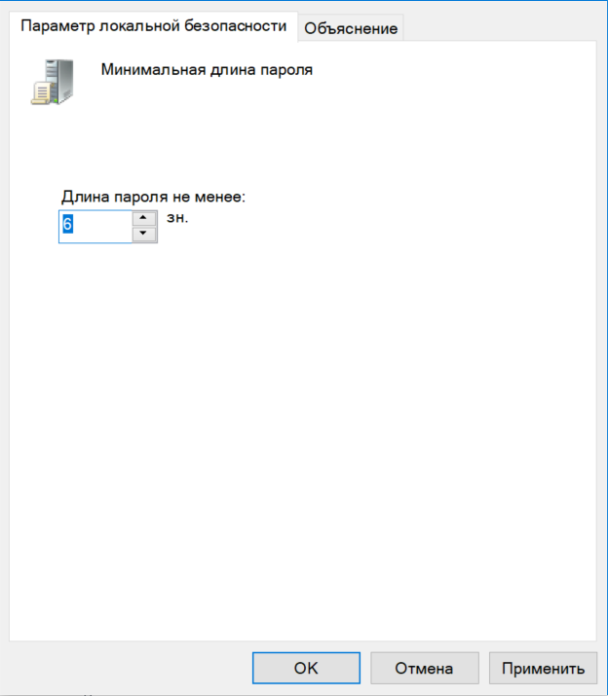

Рис. 44 «Установка минимальной длины пароля»

1. Создать свою учетную запись с паролем менее 4 символов. (окно об ошибке пароля зафиксировать в отчете)

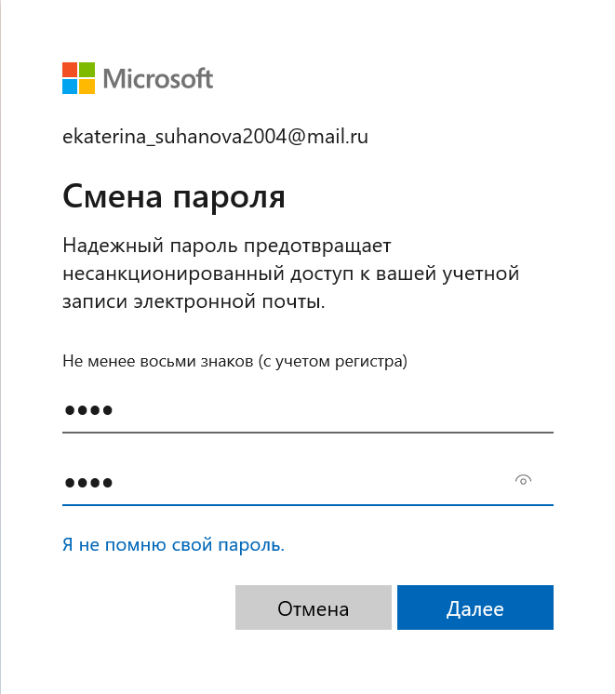

Рис. 45 «Создание пароля»

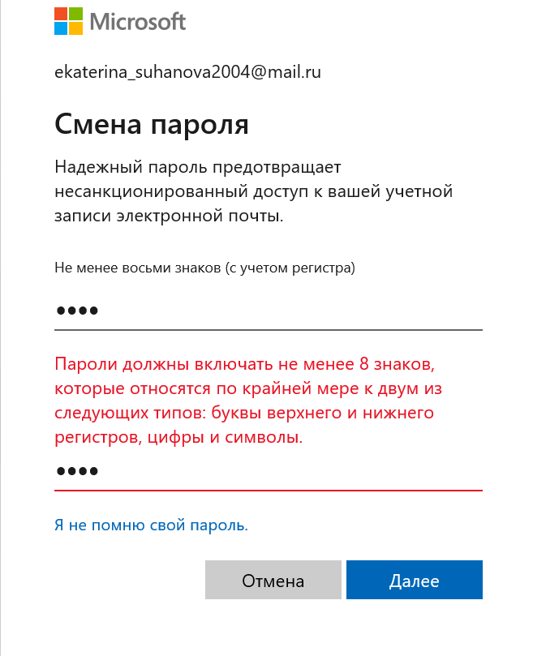

Рис. 46 «Сообщение об ошибке»

1. Удалить созданную учетную запись и установить минимальную длину пароля 0.

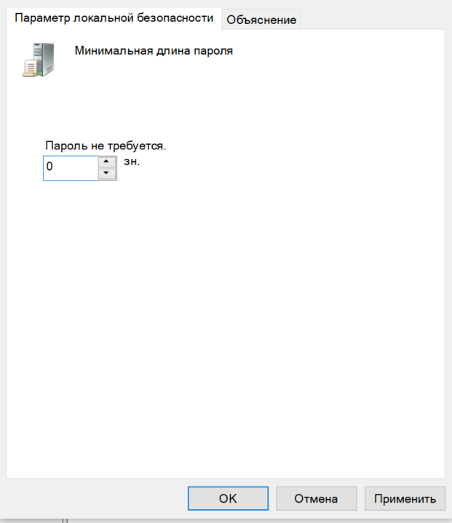

Рис. 47 «Изменение длины пароля»

***Задание 2*. Настройка параметров регистрации и аудита.**

**I. Настройка механизмов аудита.**

Шаг 1. Пуск → ‘Панель управления’→’Система и Безопасность’→ ‘Администрирование’→ ‘Локальная политика безопасности’

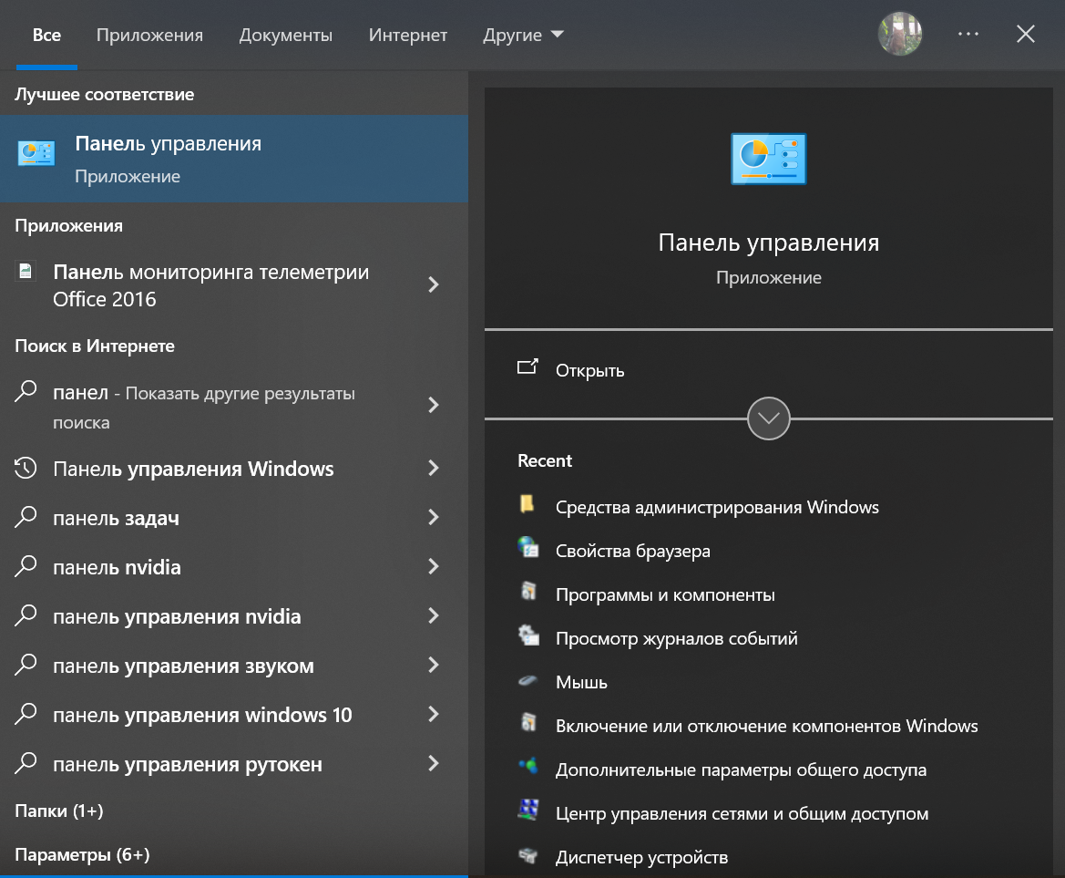

Рис. 48 «Панель управления»

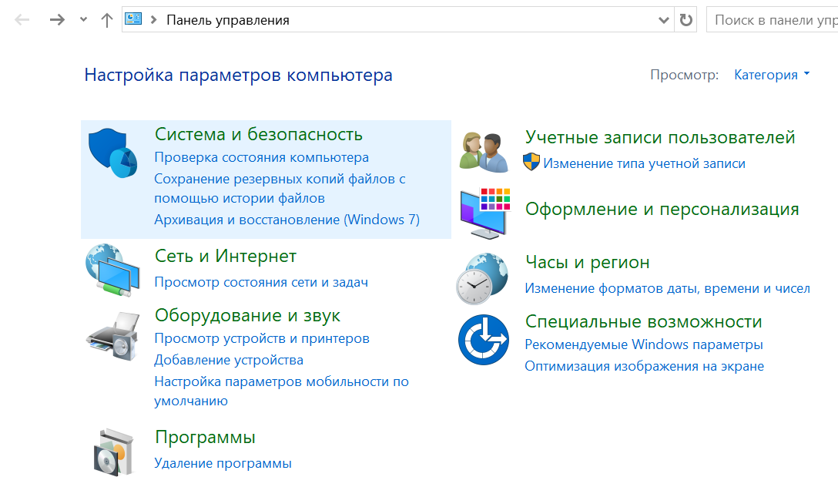

Рис. 49 «Система и безопасность»

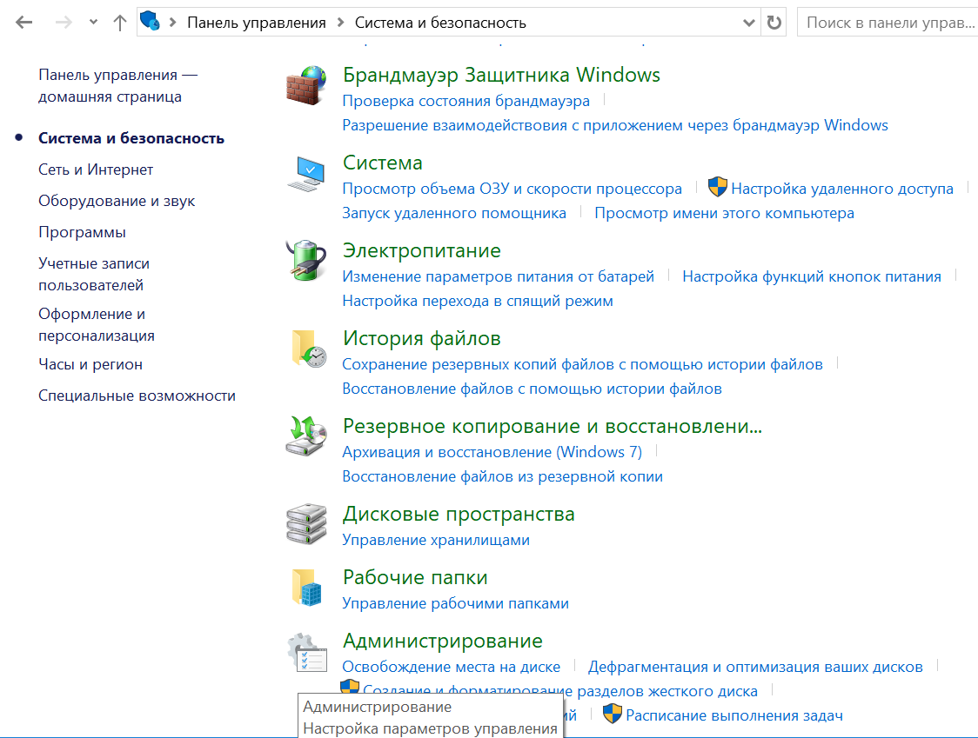

Рис. 50 «Администрирование»

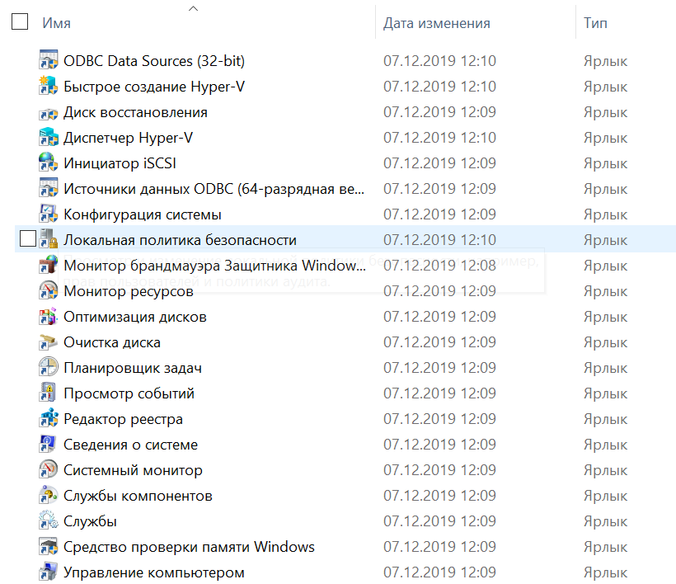

Рис. 51 «Локальная политика безопасности»

Шаг 2. ‘Локальные политики’ → ‘Политика аудита’

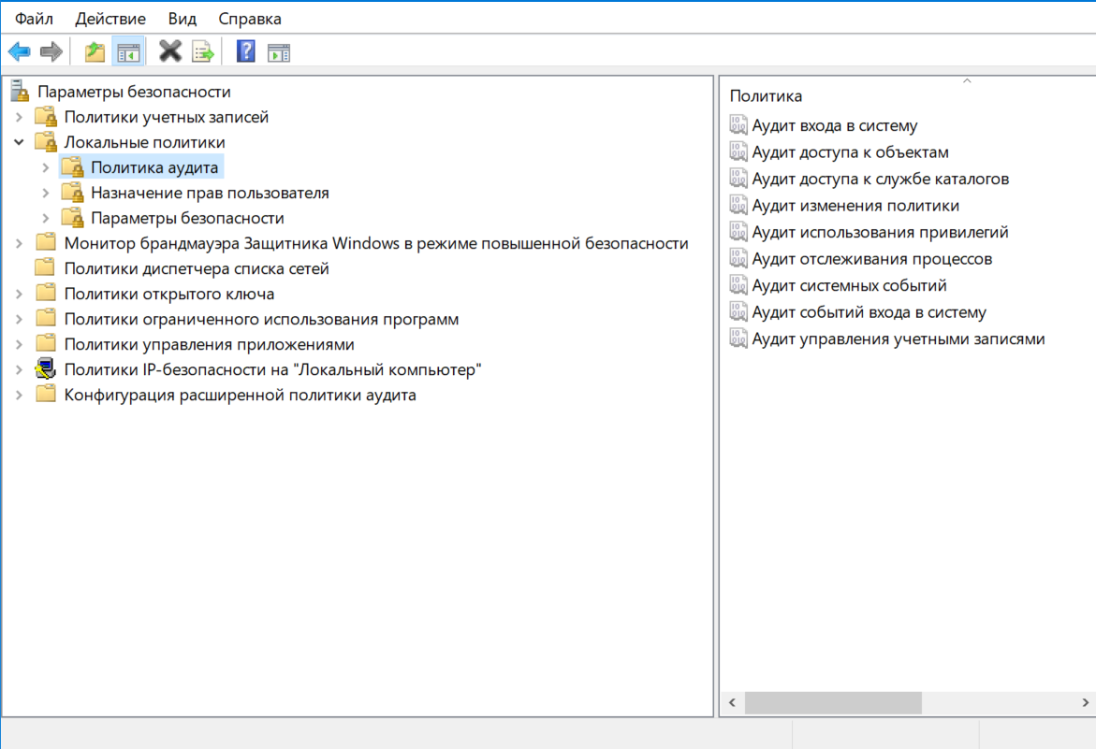

Рис. 52 «Политика аудита»

Шаг 3. Установка параметров политики аудита.

3.1. «Аудит входа в систему»

Параметр безопасности определяет, будет ли операционная система выполнять аудит каждой попытки входа пользователя в систему или выхода из нее на данном компьютере.

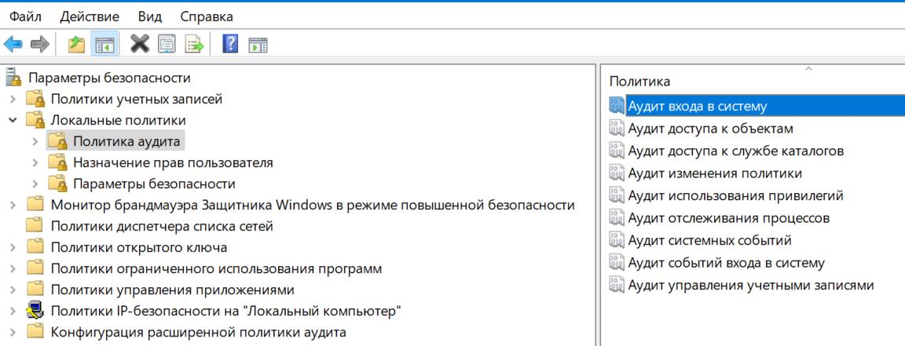

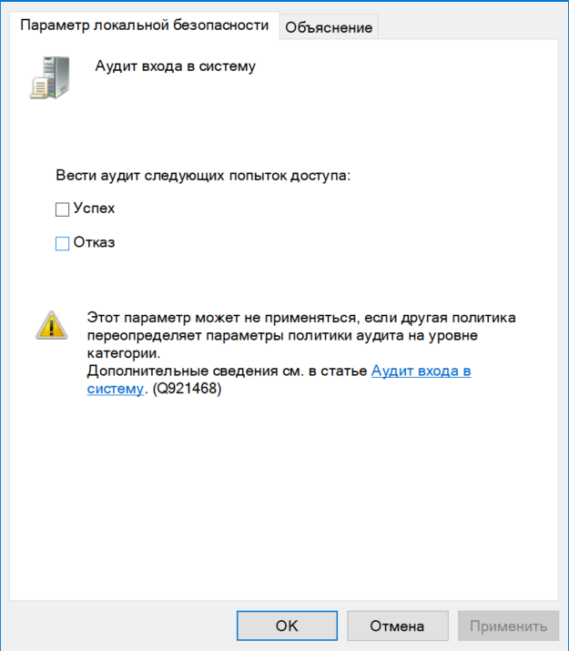

Рис. 53 «Аудит входа в систему»

3.2. «Аудит доступа к объектам»

Этот параметр безопасности определяет, будет ли операционная система выполнять аудит попыток доступа пользователей к объектам, не относящимся к Active Directory.

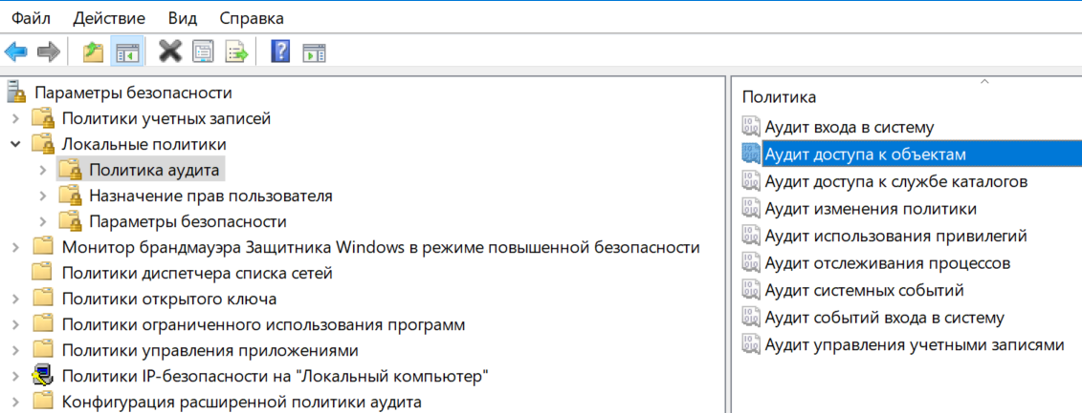

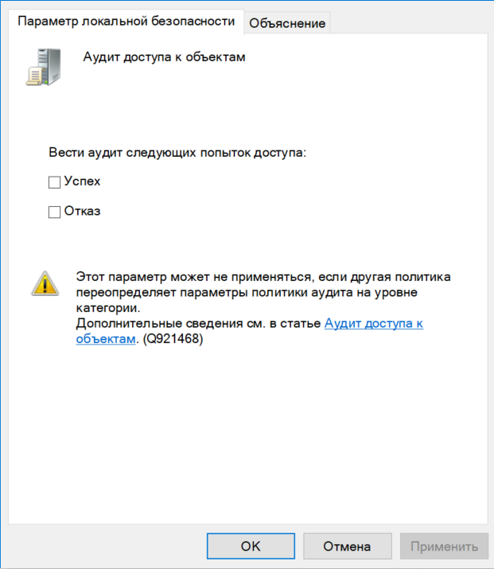

Рис. 54 «Аудит доступа к объектам»

3.3. «Аудит доступа к службе каталогов»

Этот параметр безопасности определяет, будет ли операционная система выполнять аудит попыток доступа пользователей к объектам Active Directory.

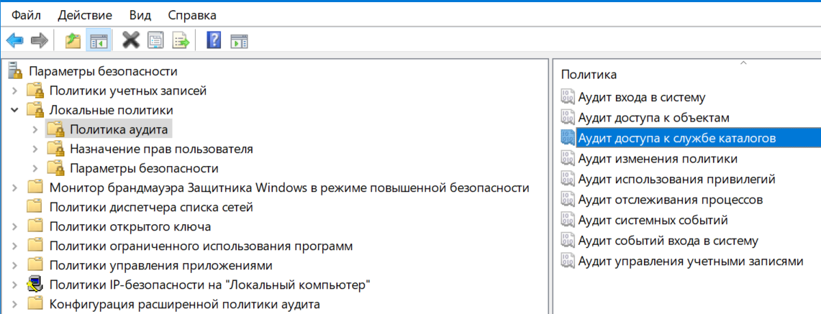

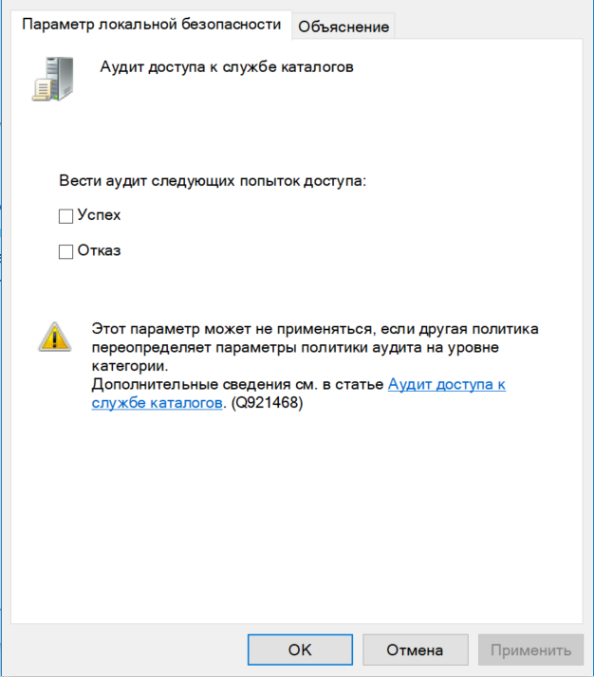

Рис. 55 «Аудит доступа к службе каталогов»

3.4. «Аудит изменения политики»

Этот параметр безопасности определяет, будет ли операционная система выполнять аудит каждой попытки изменения политики назначения прав пользователей, политики аудита, политики учетных записей или политики доверия.

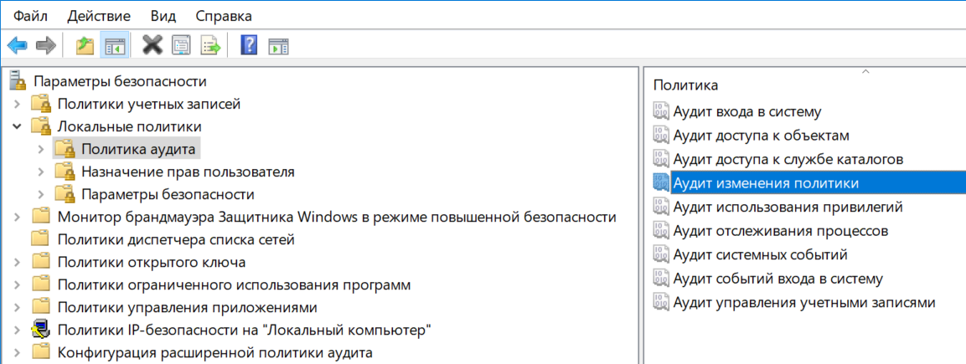

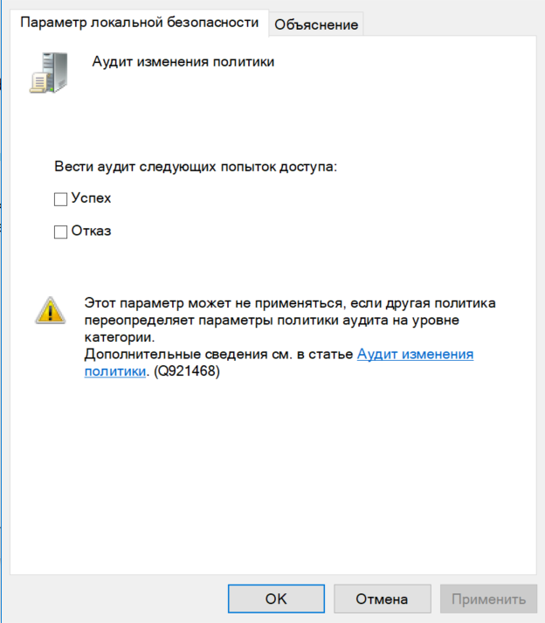

Рис. 56 «Аудит изменения политики»

3.5. «Аудит использования привилегий»

Параметр безопасности определяет, будет ли выполняться аудит каждого случая применения прав пользователя.

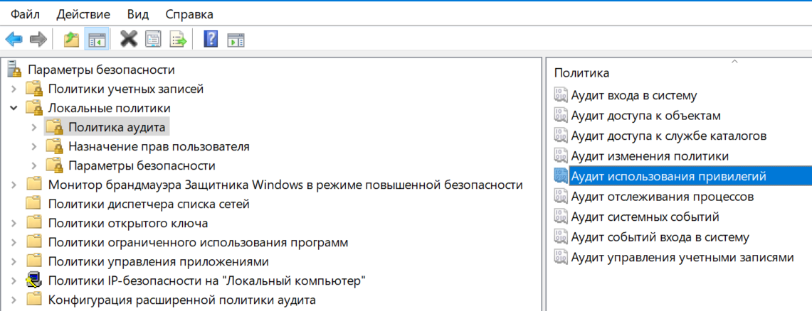

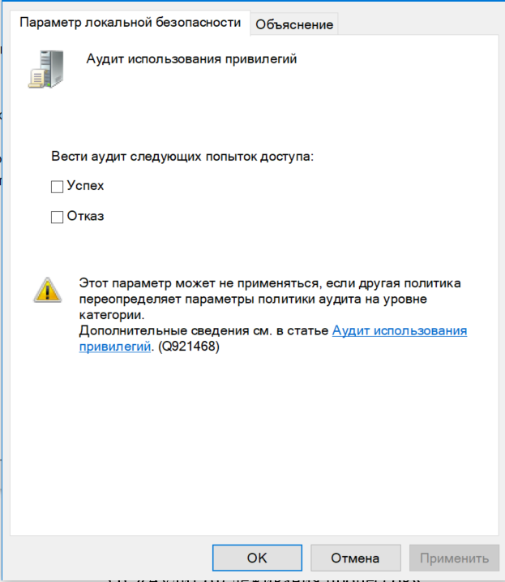

Рис. 57 «Аудит использования привилегий»

3.6. «Аудит отслеживания процессов»

Параметр безопасности определяет, будет ли операционная система выполнять аудит связанных с процессами событий: создание процесса, завершение процесса, обработка дублирований, непрямой доступ к объектам.

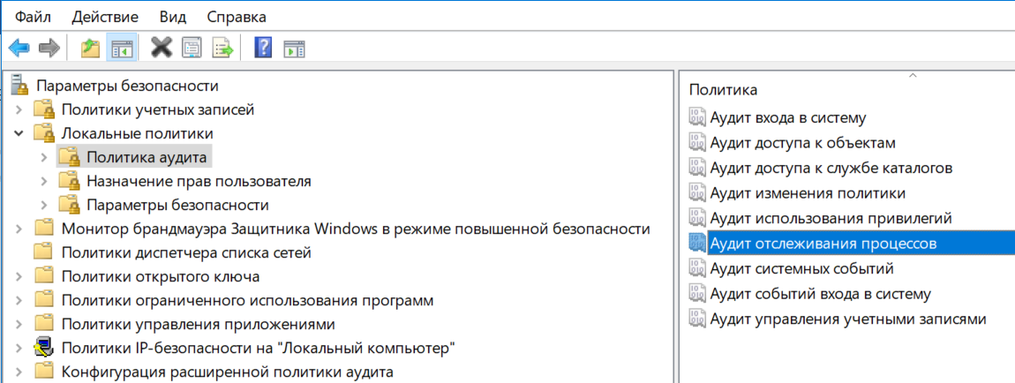

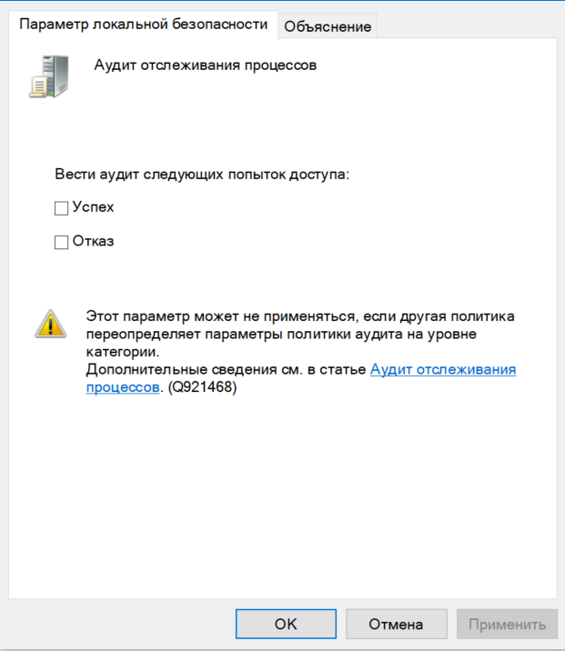

Рис. 58 «Аудит отслеживания процессов»

3.7. «Аудит системных событий»

Параметр безопасности определяет, будет ли операционная система выполнять аудит последующих событий.

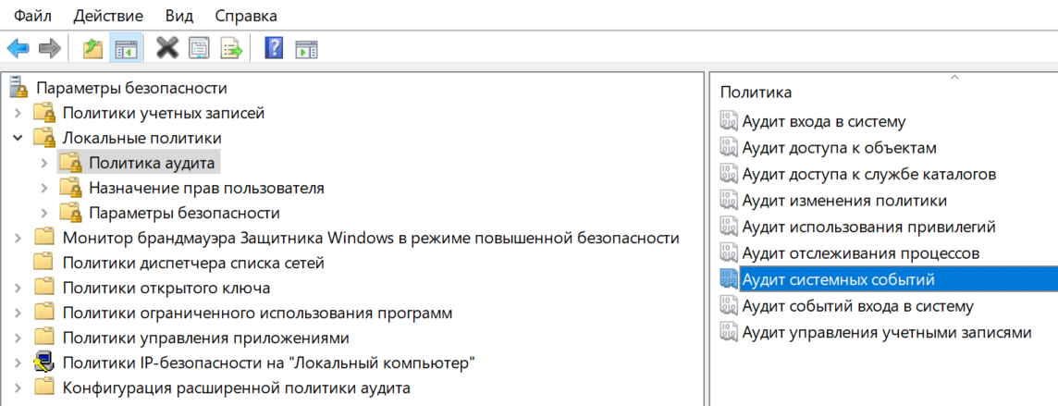

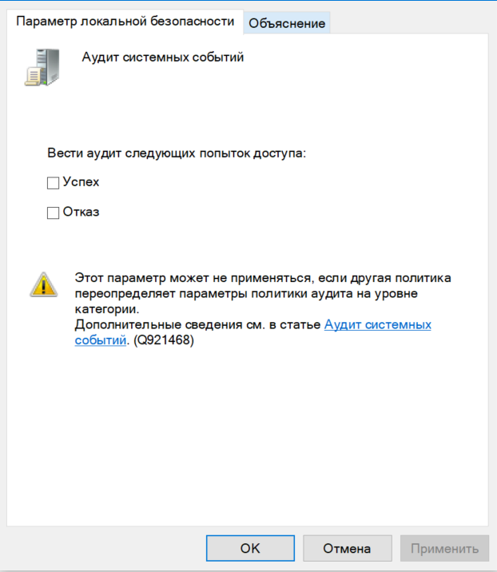

Рис. 59 «Аудит системных событий»

3.8. «Аудит событий входа в систему»

Параметр безопасности определяет, будет ли операционная система выполнять аудит каждый раз, когда на компьютере выполняется проверка учетных данных.

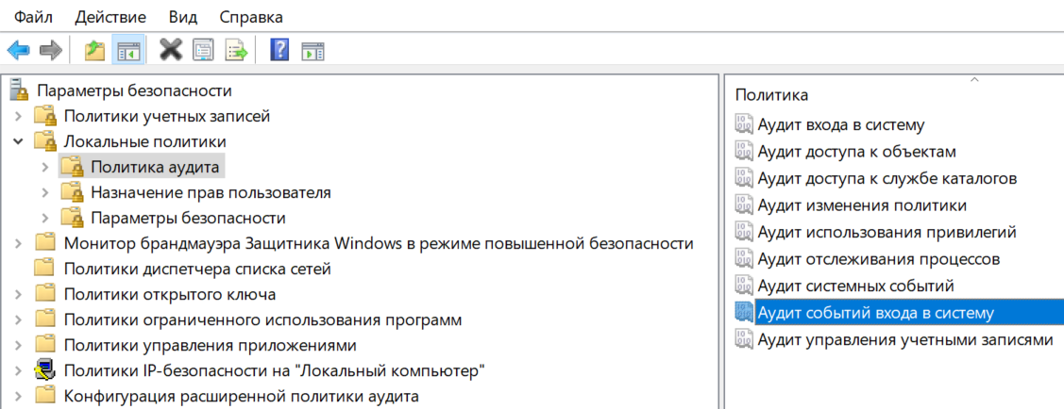

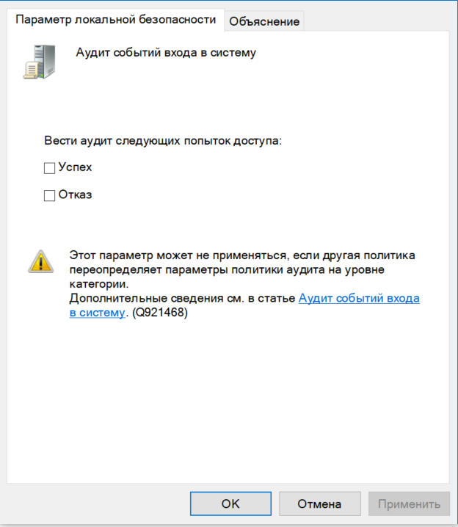

Рис. 60 «Аудит событий входа в систему»

3.9. «Аудит управления учетными записями»

Параметр безопасности определяет, нужно ли выполнять аудит каждого события управления учетными записями на компьютере.

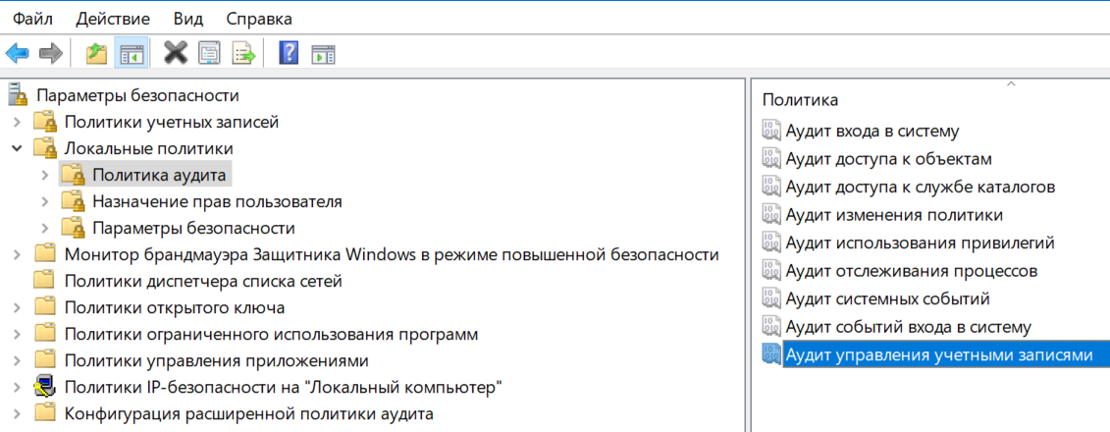

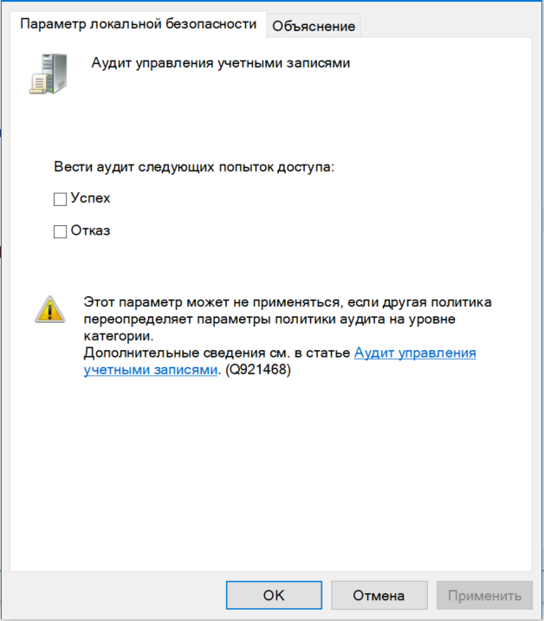

Рис. 61 «»Аудит управления учётными записями

**II. Просмотр событий в журнале безопасности.**

‘Пуск’→ ‘Панель управления’→’Система и Безопасность’→ ‘Администрирование’→ ‘Просмотр событий’.

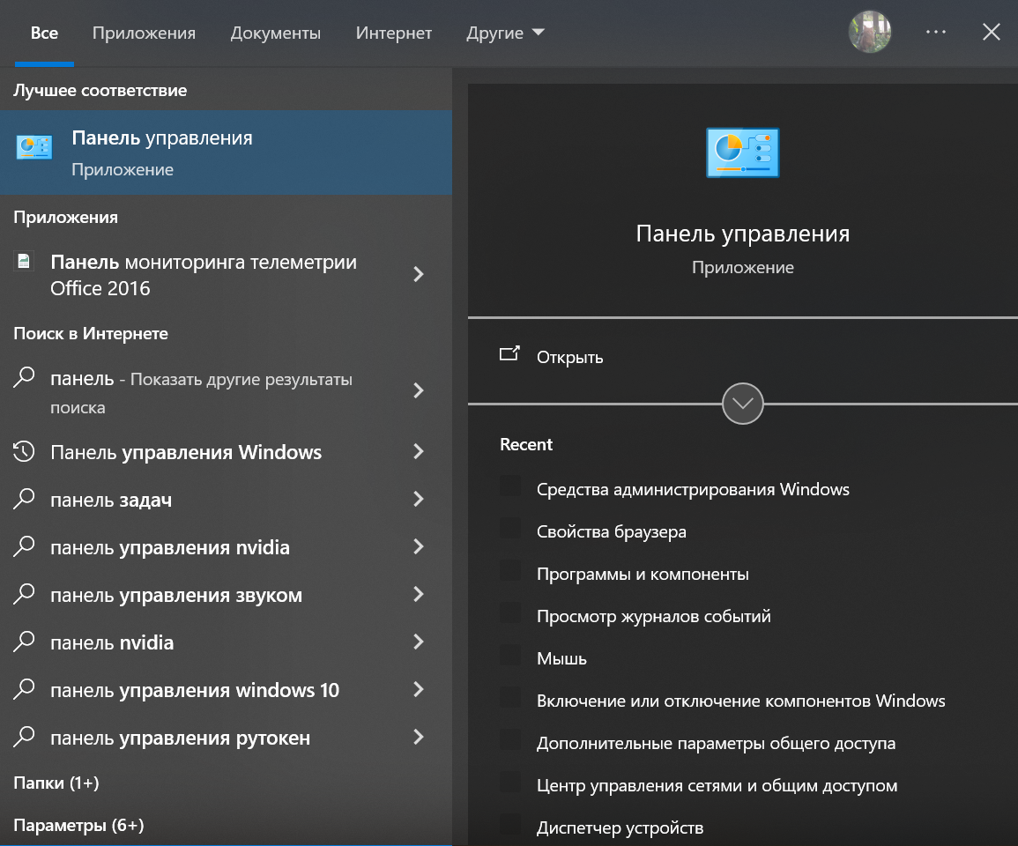

Рис. 62 «Панель управления»

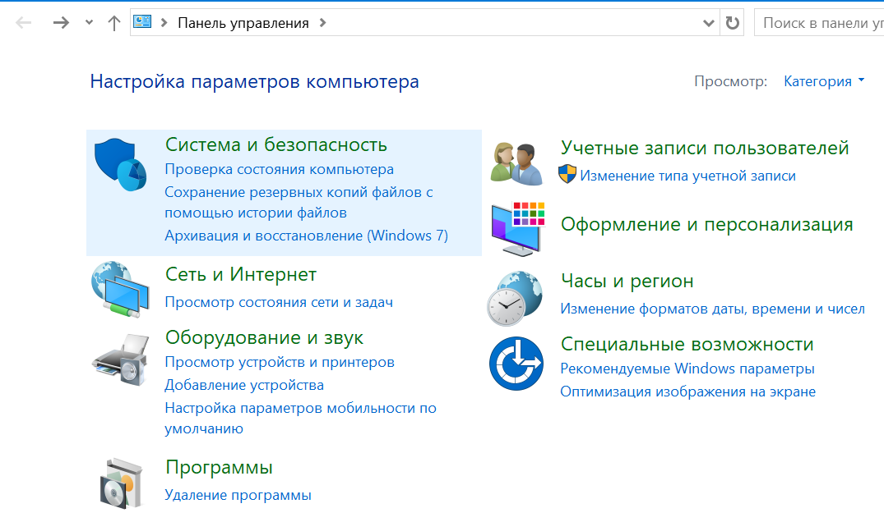

Рис. 63 «Система и безопасность»

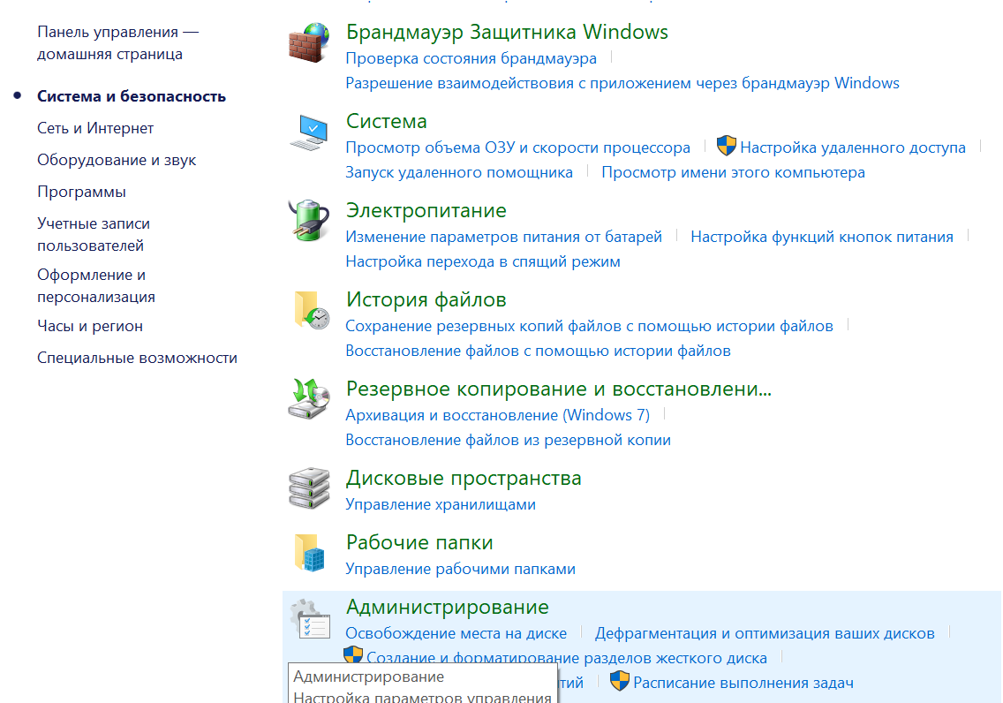

Рис. 64 «Администрирование»

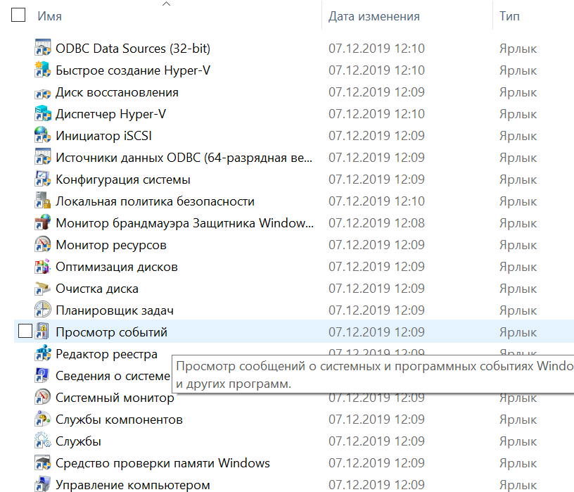

Рис. 65 «Просмотр событий»

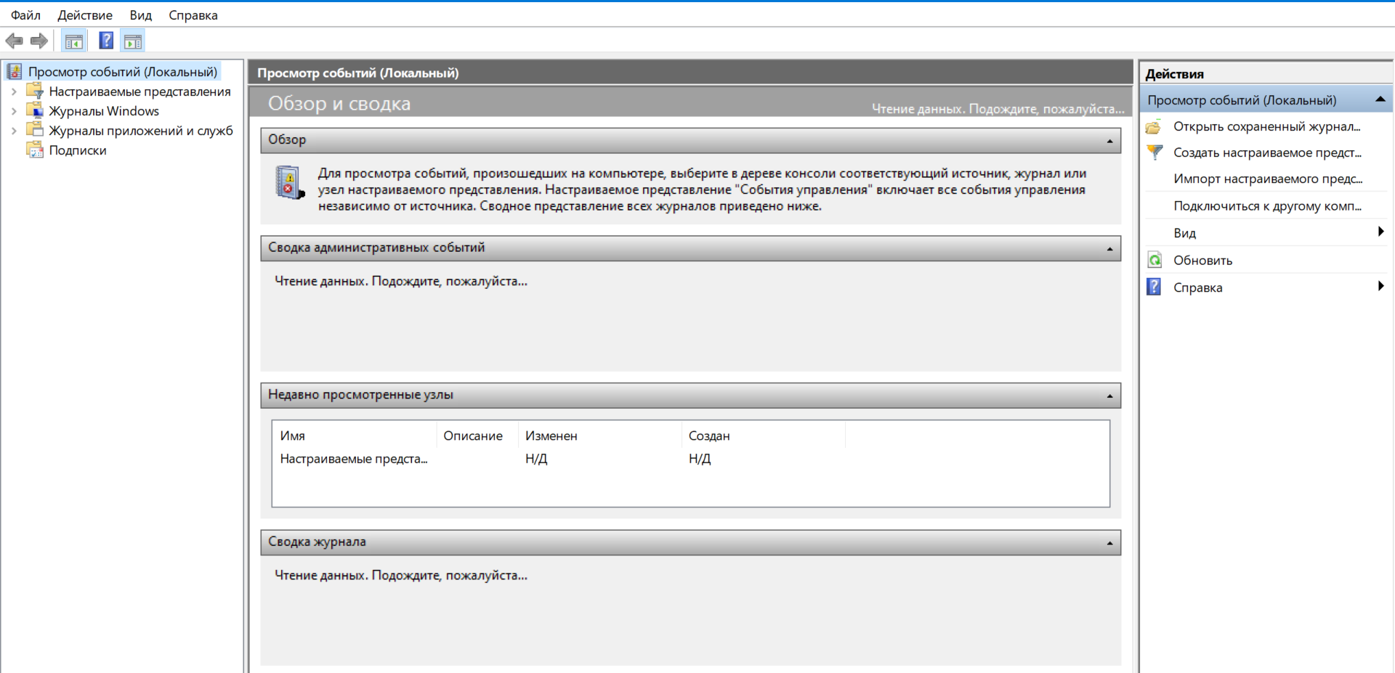

Рис. 66 «Просмотр событий (Локальный)»

## **3.2. Работа с антивирусными программами. Установка и настройка антивируса.**

***ЦЕЛИ РАБОТЫ:***

1. Ознакомление с видами антивирусных программ.

2. Научиться устанавливать и настраивать антивирусное ПО.

3. Научиться с помощью антивирусного программного обеспечения обнаруживать и устранять последствия вирусного заражения.

4. Научиться работать с Защитником Windows.

***ПОРЯДОК ВЫПОЛНЕНИЯ РАБОТЫ И ФОРМА ОТЧЕТНОСТИ:***

***Задание 1*.** Понятие и виды антивирусных программ.

Таблица № 31. «Понятие и виды антивирусных программ»

|  |  |
| --- | --- |
| Детектора | Осуществляют поиск характерного для конкретного вируса кода (сигнатуры) в оперативной памяти и в файлах, и при обнаружении выдают соответствующее сообщение. Недостатком таких антивирусных программ является то, что они могут находить только те вирусы, которые известны разработчикам таких программ. |
| Доктора | Программа находит зараженные вирусами файлы, но и «лечат» их, т. е. удаляют из файла тело программы-вируса, возвращая файлы в исходное состояние. |
| Ревизоры | Запоминают исходное состояние программ, каталогов и системных областей диска тогда, когда компьютер не заражен вирусом, а затем периодически или по желанию пользователя сравнивают текущее состояние с исходным. Обнаруженные изменения выводятся на экран монитора. Как правило, сравнение состояний производят сразу после загрузки операционной системы. Программы-ревизоры позволяют только обнаружить вирус. |
| Фильтры | Программы-фильтры представляют собой небольшие резидентные программы, предназначенные для обнаружения подозрительных действий при работе компьютера, характерных для вирусов. При попытке какой-либо программы произвести указанные действия «сторож» посылает пользователю сообщение и предлагает запретить или разрешить соответствующее действие. |
| Вакцины | Модифицирует программу или диск таким образом, чтобы это не отражалось на их работе, а вирус будет воспринимать их зараженными и поэтому не внедрится. |

***Задание 2*.** Организация антивирусной защиты.

1. Не использовать сомнительные носители
2. Ограничить доступ к файлам программ, устанавливая для них, когда возможно, статус «только для чтения»
3. При работе в сети, по возможности, не вызывайте программы из памяти других компьютеров.
4. Храните программы и данные на разных носителях.
5. Не копируйте программы для собственных нужд со случайных копий.
6. Обязательно иметь антивирусную программу
7. Не заходить на сомнительные сайты и не скачивать оттуда информацию

***Задание 3*.** Примеры и возможности бесплатных антивирусных программ. Оформить в виде таблицы.

Таблица № 32. «Бесплатные антивирусные программы и их возможности»

|  |  |  |  |
| --- | --- | --- | --- |
| Название | | Описание | Возможности |
| Kaspersky Free | https://avatars.mds.yandex.net/i?id=e892d8c80b245fc681c59f35481f8dbe31b4d823-9069255-images-thumbs&n=13 | Бесплатное антивирусное решение, которое защищает компьютеры с ОС Windows и мобильные устройства Android от вредоносного ПО, зараженных файлов, опасных приложений и подозрительных сайтов. | Безопасность без замедления работы.  Двусторонний сетевой экран. |
| Microsoft Defender | https://avatars.mds.yandex.net/i?id=5f88b7b6bdbc60908fac89c7d8b78d3fe1ded0a8-5646461-images-thumbs&n=13 | Антивирус компании Microsoft, встроенный по умолчанию в операционные системы Windows и предназначенный для защиты компьютера от вредоносных программ. | Возможности Windows Defender:  Защита в реальном времени;  Облачная защита;  Исключения. Пользователь может самостоятельно указать файл, который хочет исключить из проверки и обработки антивирусом;  Автономный Защитник. |
| Avast Free Antivirus | https://avatars.mds.yandex.net/i?id=95e596df4885387a4bcb8fdda901c71ab12ef5f3-12159448-images-thumbs&n=13 | Антивирусная программа, которая разработана для защиты домашнего компьютера от вирусов, шпионского ПО, руткитов и других опасных объектов. | Данное приложение даёт возможность сканировать одновременно несколько экранов, позволяет контролировать рабочие процессы, управлять открытыми файлами, почтой и трафиком. |
| 360 Total Security | https://avatars.mds.yandex.net/i?id=6b872a2b46bb12c2752cad54cab4340e422b3e92-9148232-images-thumbs&n=13 | Надежный антивирус обеспечивает полную защиту от вирусов, троянских программ и других угроз. | 4 режима защиты: производительность; баланс; безопасность; пользовательский. У каждого режима свой уровень защиты от вредоносных программ, фишинговых атак. |
| AVG Antivirus Free | https://avatars.mds.yandex.net/i?id=24d20730eccfdb1278f4fdabe73126284a93ec47-10018235-images-thumbs&n=13 | Бесплатный антивирус для защиты домашних пользователей различных угроз. | Включает в себя проверку системы на наличие вредоносного кода и проблем с производительностью, блокировку небезопасных ссылок, загрузок и вложений электронной почты. Также содержит в себе обновления защиты в режиме реального времени и остановку подозрительных загрузок на ПК. |

***Задание 4*.** Примеры и возможности платных антивирусных программ. Оформить в виде таблицы.

Таблица № 33. «Платные антивирусы и их возможности»

|  |  |  |  |  |
| --- | --- | --- | --- | --- |
| Название |  | Описание | Возможности | Цена |
| Dr.Web Security Space | https://avatars.mds.yandex.net/i?id=3e78b25ef939ac7f98aeeddab4865a35afdd2729-10637677-images-thumbs&n=13 | Комплексная защита компьютеров под управлением Windows и антивирус для macOS и Linux. | Защита от хищений средств;  Защита от мошенников;  Защита от использования уязвимостей программ;  Защита данных и информации | 2 865 р. |
| NANO Антивирус | https://avatars.mds.yandex.net/i?id=57d9523149db0d38bbae2365164124f6006f4e2c-10596448-images-thumbs&n=13 | Российская антивирусная программа, обеспечивающая защиту компьютера от всех типов вредоносных программ-шифровальщиков, блокировщиков экрана, банковских троянских программ и т.д. | Обнаружение всех типов вирусов и вредоносных программ;  Проверка внешних накопителей и флешек при подключении к ПК;  Отправка подозрительного файла в компанию для детальной проверки специалистами. | 1 624 р. |
| Norton Security Premium | https://avatars.mds.yandex.net/i?id=58f8136f5346815df9c484d1224725d3ba4fd82b-10353822-images-thumbs&n=13 | Комплексная, многоуровневая защита ваших устройств и конфиденциальности в сети для всей семьи. | Резервное копирование в облаке для ПК;  Родительский контроль;  Спам-фильтр | 13 999 р. |
| Bitdefender | https://avatars.mds.yandex.net/i?id=cdaf67abb53689e31e0eb63aa078fdf520c2f459-10619913-images-thumbs&n=13 | Мощная антивирусная программа с разнообразными возможностями, позволяющими вам оптимально защитить ваш персональный компьютер. | Инструменты оптимизации системы;  Защита от программ-вымогателей;  Родительский контроль;  Защита веб-камеры и микрофона;  Защита от кражи для Windows и Android. | 1 500 р. |
| Trend Micro Maximum Security | https://avatars.mds.yandex.net/i?id=3df04289f53f68ffb69d87aed878a4be9371b300-10331033-images-thumbs&n=13 | Комплексное решение для защиты от вредоносных программ, онлайн-угроз, кражи или потери данных. Антивирус и веб-защита с облачными технологиями, родительский контроль, защищенное хранилище данных. | Система блокировки спама;  Обновления в режиме реального времени;  Подробные отчёты о безопасности. | 2 741 р. |

***Задание 5.*** Скачать и установить антивирусную программу. Описать пошаговый процесс установки в виде таблицы.

Таблица № 34. «Установка антивирусной программы»

|  |  |
| --- | --- |
| Описание | Фото |
| Переходим по ссылке <https://www.kaspersky.ru/downloads/free-antivirus> и нажимаем «Загрузить». |  |
| Запускаем файл, убираем галочку и нажимаем «Продолжить». |  |
| Убираем галочку и нажимаем «Пропустить». |  |
| Ждём процесс установки |  |

***Задание 6.*** Проверить компьютер на наличие вирусов с помощью антивирусной программы. Удалить антивирусную программу.

Таблица № 35. «Проверка компьютера на наличие вирусов»

|  |  |
| --- | --- |
| Описание | Фото |
| Заходим в программу и выбираем пункт «Проверка» |  |
| Нажимаем на «Запустить проверку» |  |
| Ждём окончания проверки |  |
| В поиске пишем «Установка», выбираем Установка и удаление программ и нажимаем «Открыть» |  |
| Находим приложение и нажимаем «Удалить» |  |
| В новом окне нажимаем «Далее» для продолжения удаления. |  |
| Нажимаем «Далее» |  |
| Выбираем нужное, жмём «Далее». |  |
| Нажимаем «Удалить». |  |
| Ожидаем удаление. |  |
| Нажимаем «Да». Удаление завершено. |  |

***Задание 7.*** Программа «Защитник Windows». Назначение, возможности, скрины.

Таблица № 36. «Защитник Windows»

|  |  |  |
| --- | --- | --- |
| Название | Назначение и возможности | Фото |
| Защита от вирусов и угроз | На данной вкладке можно произвести проверку ПК на вирусы, изменить параметры и просмотреть журнал защиты |  |
| Защита учётных записей | В этой вкладке находится всё, что связанно с вашей учётной записью;  Функция защиты входа в ОС с помощью Windows Hello;  Настройка динамической блокировки |  |
| Брандмауэр и безопасность сети | Страница связанна с защитой сети, даёт возможность управления брандмауэром, частной сети разрешения управления с программами. |  |
| Производительность и работоспособность устройства | Состоит из отчётов проверки безопасность и эффективности системы. |  |
| Параметры для семьи | Вкладка для управления группового использования ПК, Настройка родительского контроля, управления возможности проведения транзакций. |  |

## **3.3. Настройка брандмауэра**

ЦЕЛИ РАБОТЫ:

1. Научиться настраивать браузер и устанавливать расширения.

2. Изучение понятия системного брандмауэра. Получение практических навыков по включению и настройке системного брандмауэра.

***ПОРЯДОК ВЫПОЛНЕНИЯ РАБОТЫ И ФОРМА ОТЧЕТНОСТИ:***

***Задание 3*. Сделать сравнительный анализ брандмауэров. Результаты анализа оформить в таблице.**

Таблица № 37. «Сравнительный анализ брандмауэров»

|  |  |  |  |  |
| --- | --- | --- | --- | --- |
| Название | Год выпуска | Версия | Стоимость | Производитель |
| Online Solutions Security Suite | 2008 | 1.5.14905.0 | Бесплатен 30 дней (Демоверсия) | Online Solutions |
| Privatefirewall | 2006 | 7.0.25.4 | Бесплатно | PWI, Inc. |
| BitDefender Internet Security | 2001 | 14.0.30.357 | 1 414 р. | BitDefender |
| Kaspersky Internet Security | 2000 | 12.0.0.374 | 1 664 р. | Лаборатория Касперского |
| Malware Defender | 2006 | 2.7.3.0002 | Бесплатно | Qihoo 360 Software |

***Задание 4.* Осуществить настройку брандмауэра.**

***Включение и отключение системного брандмауэра***

1. Проще всего найти брандмауэр в Windows — это воспользоваться поиском через меню Пуск. Для этого кликните по кнопке «Пуск» в левом нижнем углу экрана и в строку поиска вбейте Брандмауэр и кликните на появившемся значке «Брандмауэр Windows».

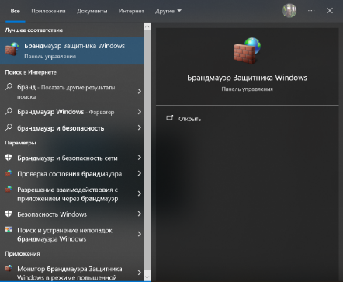

Рис. 67 «Брандмауэр защитника Windows»

2. После того как откроется страница брандмауэра, выберите в левом меню пункт «Включение и отключение брандмауэра Windows».

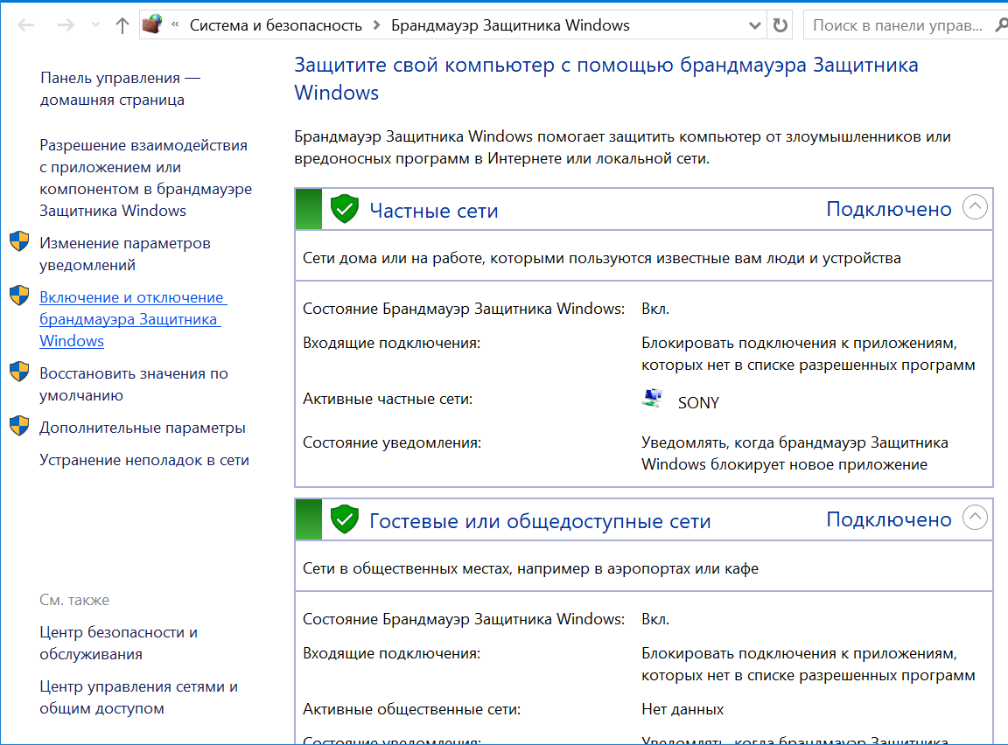

Рис. 68 «Включение и отключение брандмауэра Windows»

3. Кликнув по вкладке включение и отключение брандмауэра Windows, попадете на страницу, на которой можно как включить, так и отключить брандмауэр Windows, просто выбрав пункт меню «Отключить Брандмауэр (не рекомендуется)», причем можно выбрать отключение, как только для своей домашней сети, так и для всех остальных.

Рис. 69 «Настройка параметров»

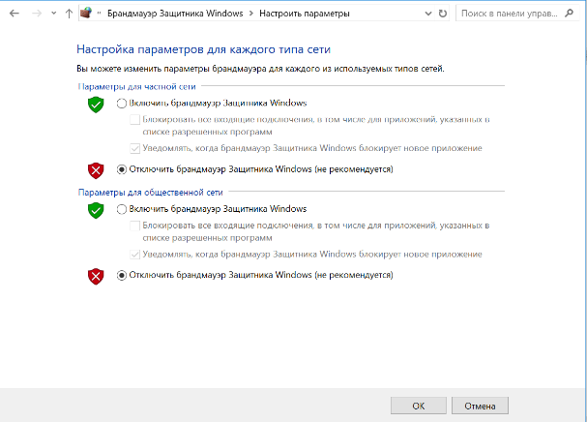

Рис. 69 «Настройка параметров для каждого типа сети»

4. Как понимаете, включить брандмауэр Windows (если он выключен) можно точно так же, только лишь необходимо отметить пункт меню «Включение брандмауэра Windows». В этом же окошке можно снять галочки различных уведомлений, когда брандмауэр блокирует новые программы.

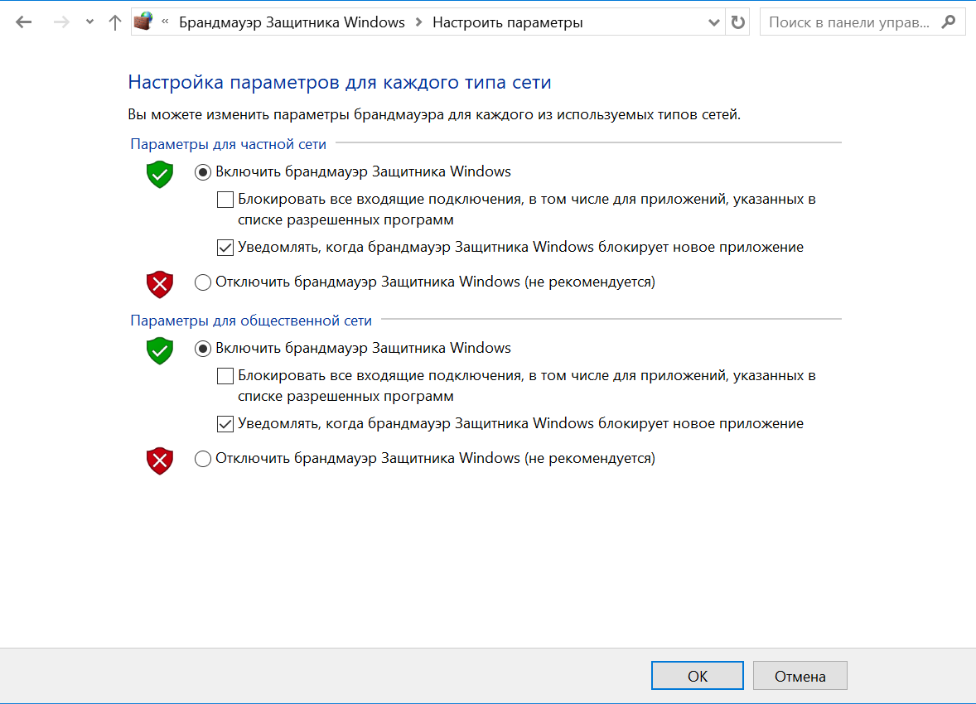

Рис. 70 «Включение параметров для сети»

***Отключение службы Брандмауэр Windows***

1. Для оптимизации операционной системы, так же рекомендуется отключить службу Брандмауэра Windows. Проще всего опять использовать поиск в меню «Пуск». В строку поиска вбейте «Службы» и кликните по ним, для того что бы их открыть.

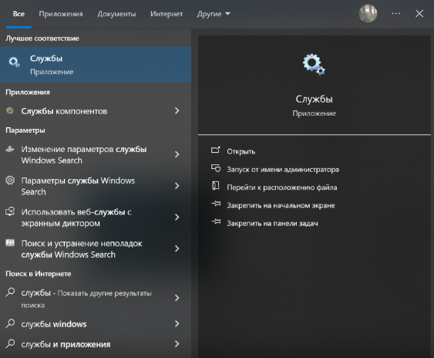

Рис. 71 «Службы»

2. Для того что бы быстро найти службу Брандмауэр Windows, кликните на любой службе одни раз и нажмите на клавиатуре букву Б, сразу же найдете нужную службу и уже на ней кликните двойным щелчком, для того что бы ее открыть.

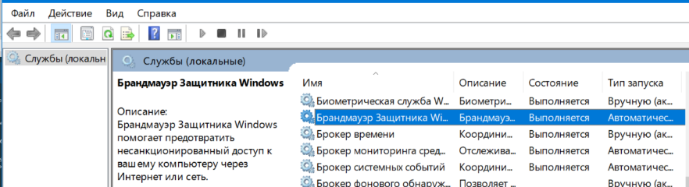

Рис. 72 «служба Брандмауэр Windows»

3. В строке Состояние — нажмите Остановить. Откройте выпадающее меню Тип запуска и выберите Отключена и нажмите ОК. Появится диалоговое окно с предложением перезагрузить компьютер прямо сейчас или вы можете выйти без перезагрузки, выполнив ее чуть позже.

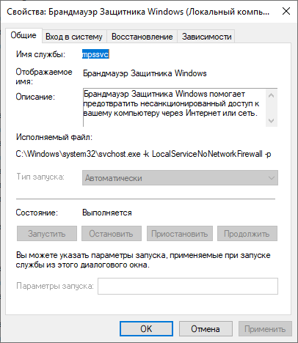

Рис. 73 «Тип запуска»

1. Для того что бы включить брандмауэр Windows, выполните те же действия в обратном порядке: Настройка брандмауэра Windows-> Исключения брандмауэра Windows.



Рис. 74 «Включение брандмауэр Windows»

***Снятие блокировки программ в Брандмауэре Windows***

1. Когда брандмауэр блокирует приложения илинапример брандмауэр порой блокирует доступ к интернету сети для некоторых игр, существует достаточно простой способ снять это ограничение и дать полный доступ на выход в интернет для этого приложения, в этой сети, к которой подключены.

Для этого на странице межсетевого экрана (брандмауэра) выберите в левом меню пункт меню: Разрешить запуск программ через брандмауэр Windows.

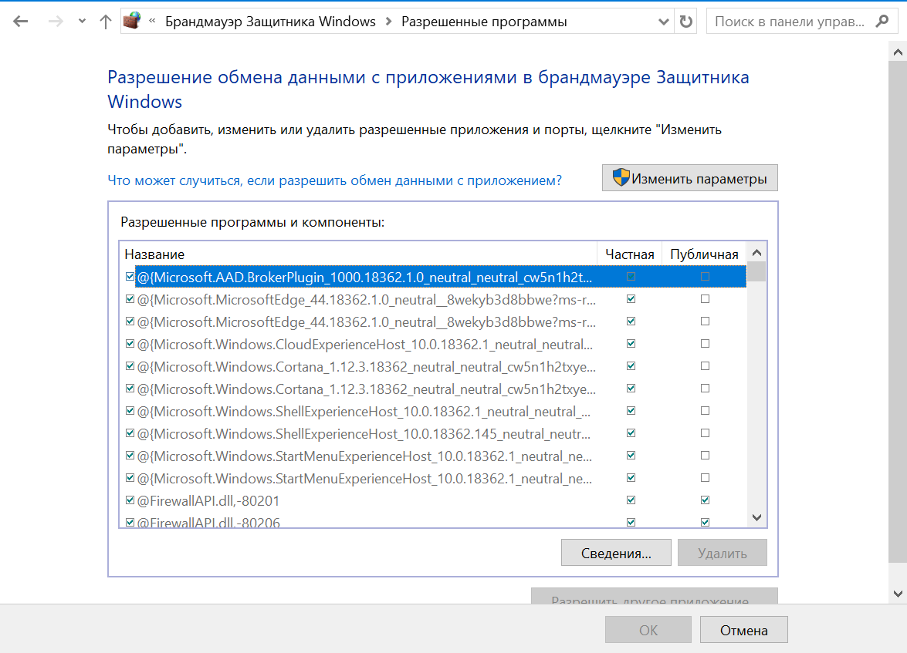

Рис. 75 «Разрешённые программы»

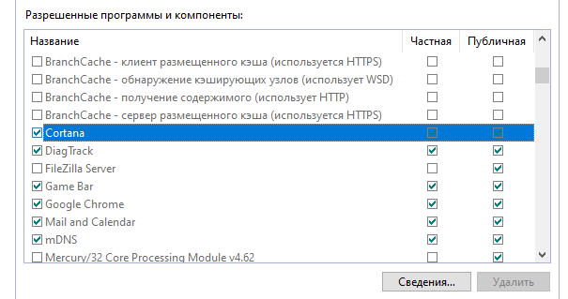2. Найдите в списке программу и дайте ей доступ в нужной сети или сразу во всех, где нет галочек, таким образом можно добавлять Исключения брандмауэра Windows.

Рис. 76 «Предоставление доступа»

***Настройка брандмауэра Windows***

1. Для настройки брандмауэра Windows, необходимо перейти на вкладку Дополнительные параметры в окне Брандмауэра. Выберите Брандмауэр Windows в режиме повышенной безопасности в левом меню, после чего в правой колонке, кликните по пункту «Свойства».

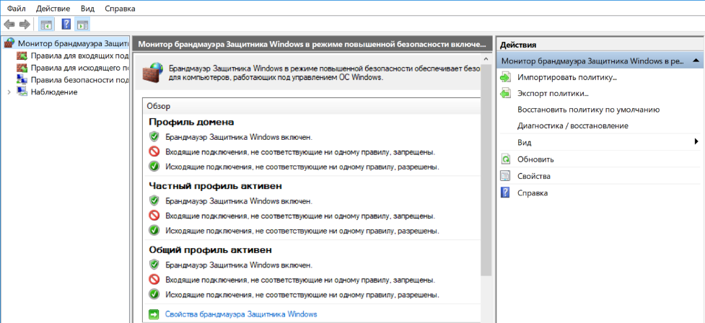



Рис. 77 «Дополнительные параметры»

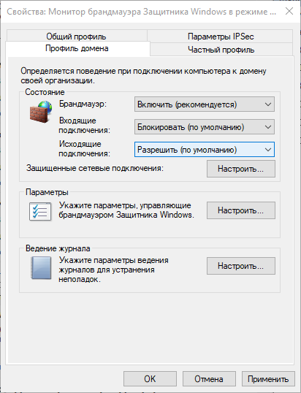2. Откроется меню Свойства Брандмауэра, в котором можно заблокировать весь исходящий трафик, на вкладке Исходящие подключения.

Рис. 78 «Свойства брандмауэра»

Рис. 79 «Блокировка исходящих подключений»

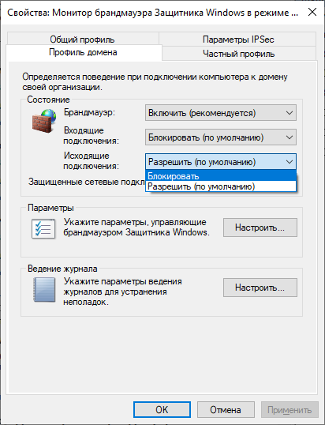3. В выпадающем меню выберите «Блокировать» и нажмите Ок.

4. После того как были заблокированы все исходящие подключения к Интернет, можно создать правило, которое позволит подключаться к интернету некоторым программам. Давайте для примера создадим правило разрешающее браузеру Google Chrome подключаться к сети интернет.

4.1. Для того что бы создать правило исходящего подключения, выберите «Правила для исходящего подключения», а в колонке действия выберите «Создать правило».

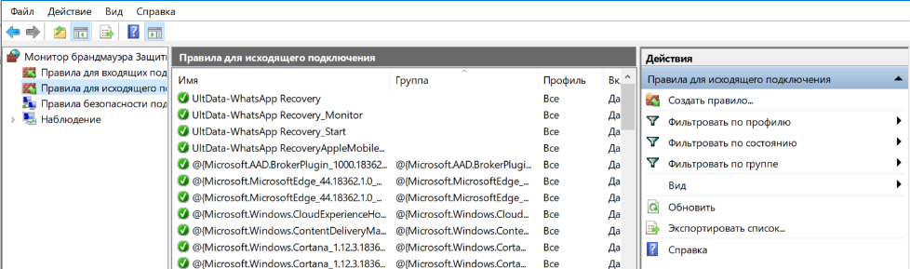

Рис. 80 «Создание правила»

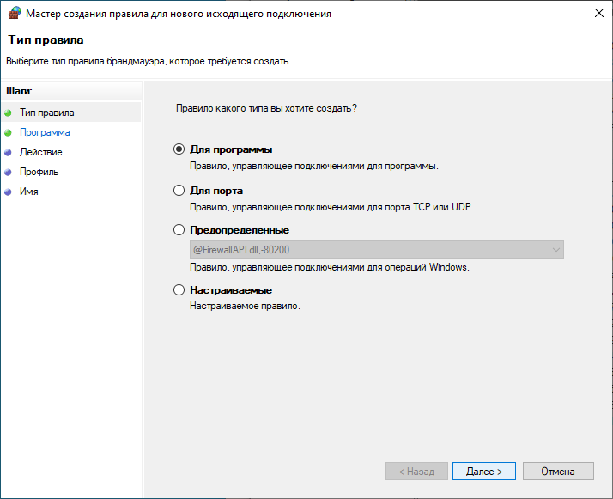4.2. Появится мастер добавления нового правила, в котором необходимо нажать Далее.

Рис. 81 «Мастер добавления правил»

4.3. На следующей странице, используя кнопку Обзор добавляете путь к приложению, в нашем случае к браузеру Google Chrome.

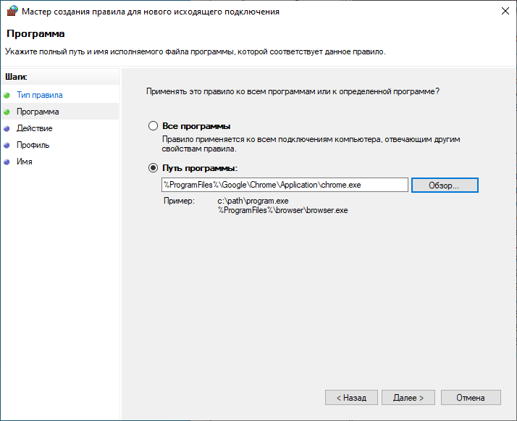

Рис. 82 «Добавление пути к приложению»

* 1. 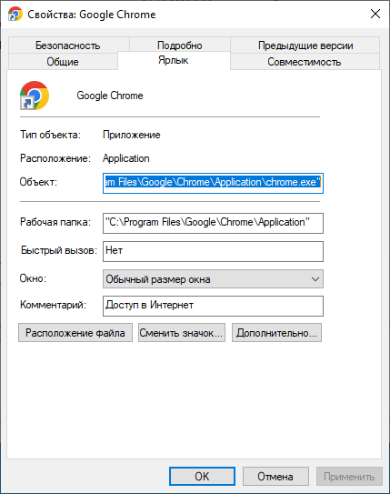Для поиска пути расположения нужного ехе файла, можно воспользоваться поиском или посмотреть в свойствах ярлыка, там всегда указан путь к приложению.

Рис. 83 «Свойства ярлыка»

* 1. 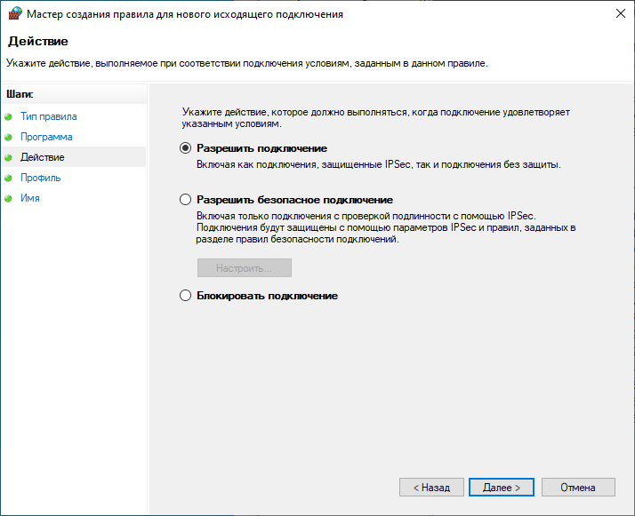Нажимаете далее —> на следующем шаге отмечаете Разрешить подключение и опять Далее.

Рис. 84 «Разрешение на подключение»

* 1. 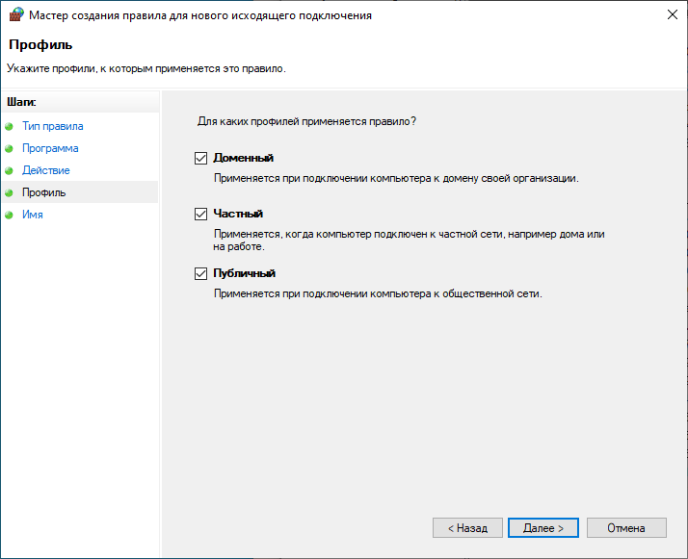Отмечаете, для каких профилей применяется правила и нажимаете «Далее».

Рис. 85 «Указание профилей»

4.7. На следующем шаге необходимо ввести имя для правила и если необходимо, то и его описание.

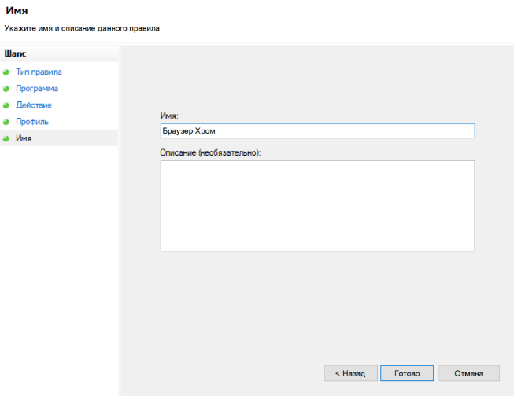

Рис. 86 «Ввод имени для правила»

4.8. Новое правило для брандмауэра успешно создано и работает, о чем свидетельствует зеленая галочка напротив правила.

# **Заключение**

Учебную практику по ПМ.04 «Сопровождение и обслуживание программного обеспечения компьютерных систем» проходил в учебном учреждении Ликино-Дулевский политехнический колледж – филиал ГГТУ.

Во время учебной практики выполнялись следующие виды работ:

1. Определение приложений, вызывающие проблемы совместимости программного обеспечения отраслевой направленности
2. Определение совместимости отраслевого программного обеспечения
3. Выбор методов для выявления и устранения проблем совместимости отраслевого программного обеспечения
4. Обновление версий программного обеспечения отраслевой направленности
5. Решение проблем совместимости профессионального программного обеспечения с оценкой возможных рисков при его реализации
6. Выявление и разрешение проблем совместимости профессионально-ориентированного программного обеспечения
7. Управление версионностью отраслевых программных продуктов
8. Инсталляция и настройка отраслевого программного обеспечения
9. Осуществление мониторинга текущих характеристик программного обеспечения отраслевой направленности
10. Проведение тестовых проверок программного продукта отраслевой направленности и его аттестации
11. Внесение корректирующих и расширяющих изменений при обслуживании программного обеспечения отраслевой направленности.
12. Выработка рекомендаций по эффективному использованию программных продуктов отраслевой направленности.
13. Проведение консультаций для пользователей по сопровождению программных продуктов отраслевой направленности в модельной ситуации
14. Обработка запросов на исправление, проверку и расширение программного обеспечения отраслевой направленности на разных уровнях.
15. Настройка политики безопасности.
16. Защита от несанкционированного доступа
17. Установка и настройка антивирусного программного обеспечения

Во время прохождения учебной практики использовались программы:

* + MS Excel
  + ABBYY FineReader
  + Oracle VM VirtualBox
  + Recuva
  + CPU-Z
  + MyBIOS

# **Список литературы**

* 1. Зверева В.П. Сопровождение и обслуживание программного обеспечения компьютерных систем.: учебник для студ. учреждений сред. проф. образования /В.П. Зверева, А.В. Назаров. –2-е изд., испр. – Москва: Академия, 2020. – 256 с. – (Профессиональное образование.)
  2. Перлова О.Н. Проектирование и разработка информационных систем: учебник для студентов СПО /О.Н. Перлова, О.П. Ляпина, А.В. Гусева.-3-е изд., испр. - Москва: Академия, 2020.- 252 с. – (Профессиональное образование).
  3. Казарин, О. В. Основы информационной безопасности: надежность и безопасность программного обеспечения: учебное пособие для среднего профессионального образования / О. В. Казарин, И. Б. Шубинский. — Москва: Издательство Юрайт, 2023. — 342 с. — (Профессиональное образование). — ISBN 978-5-534-10671-8. — Текст: электронный // Образовательная платформа Юрайт [сайт]. — URL: https://urait.ru/bcode/518005

Интернет-ресурсы

1. ЭБС «Университетская библиотека online» - http://biblioclub.ru/
2. ЭБС «ЮРАЙТ» - https://urait.ru/